**TRƯỜNG ĐẠI HỌC TRÀ VINH**

**KHOA KỸ THUẬT VÀ CÔNG NGHỆ**



**ISO 9001:2015**

**KIM DƯƠNG TUẤN**

**XÂY DỰNG SÀN GIAO DỊCH XE Ô TÔ**

**ĐÃ QUA SỬ DỤNG**

**ĐỒ ÁN TỐT NGHIỆP**

**NGÀNH CÔNG NGHỆ THÔNG TIN**

**TRÀ VINH, NĂM 2024**

**TRƯỜNG ĐẠI HỌC TRÀ VINH**

**KHOA KỸ THUẬT VÀ CÔNG NGHỆ**

**XÂY DỰNG SÀN GIAO DỊCH XE Ô TÔ**

**ĐÃ QUA SỬ DỤNG**

**ĐỒ ÁN TỐT NGHIỆP**

**NGÀNH CÔNG NGHỆ THÔNG TIN**

Sinh viên: **Kim Dương Tuấn**

Lớp: **DA20TTA**

MSSV: **110120083**

GVHD: **TS. Nguyễn Khắc Quốc**

**TRÀ VINH, NĂM 2024**

**LỜI MỞ ĐẦU**

Trong những năm gần đây, thị trường xe ô tô đã qua sử dụng tại Việt Nam đã chứng kiến sự tăng trưởng mạnh mẽ. Sự gia tăng về nhu cầu mua sắm xe cũ đến từ nhiều lý do, bao gồm mong muốn sở hữu xe với chi phí hợp lý, nhu cầu đa dạng về dòng xe. Tuy nhiên, thị trường này vẫn còn tồn tại nhiều thách thức, như vấn đề về chất lượng xe, độ tin cậy của thông tin.

Xuất phát từ nhu cầu thực tiễn và tiềm năng phát triển của thị trường, đề tài "Sàn Giao Dịch Xe Ô Tô Đã Qua Sử Dụng" được lựa chọn nhằm nghiên cứu và xây dựng một hệ thống giao dịch trực tuyến hiệu quả, minh bạch và đáng tin cậy. Hệ thống này không chỉ giúp kết nối người mua và người bán, doanh nghiệp một cách dễ dàng mà còn cung cấp các công cụ hỗ trợ kiểm tra, đánh giá chất lượng xe, đảm bảo giao dịch an toàn và thuận lợi. Tạo các dịch vụ có thể hỗ trợ khách hàng về dịch vụ của hệ thống.

Khóa luận này sẽ tập trung vào việc phân tích nhu cầu thị trường, thiết kế và triển khai các chức năng cần thiết của sàn giao dịch, cũng như đánh giá hiệu quả của hệ thống thông qua các thử nghiệm thực tế. Mục tiêu cuối cùng là tạo ra một nền tảng giúp người dùng tiết kiệm thời gian, chi phí và nâng cao trải nghiệm mua bán xe ô tô đã qua sử dụng.

Trong suốt quá trình thực hiện khóa luận, tôi đã nhận được sự hướng dẫn tận tình từ thầy Nguyễn Khắc Quốc, cũng như sự hỗ trợ từ bạn bè. Tôi xin gửi lời cảm ơn chân thành đến tất cả mọi người đã đồng hành và giúp đỡ em trong suốt thời gian qua.

Kính mong nhận được những góp ý và nhận xét từ quý thầy cô và các bạn để đề tài được hoàn thiện hơn.

Tôi xin chân thành cảm ơn!

**LỜI CẢM ƠN**

Đề tài “Xây dựng sàn giao dịch xe ô tô đã qua sử dụng” là nội dung mà tôi đã nghiên cứu và làm khóa luận tốt nghiệp sau thời gian theo học tại Khoa Kĩ thuật Công nghệ, Trường đại học Trà Vinh Trong quá trình nghiên cứu và hoàn thiện khóa luận, tôi đã nhận được nhiều sự quan tâm, giúp đỡ từ Quý thầy cô, gia đình và bạn bè. Để khóa luận thành công nhất, tôi xin gửi lời cảm ơn chân thành đến với:

Khoa Kĩ thuật Công nghệ, Trường đại học Trà Vinh đã tạo môi trường học tập và rèn luyện rất tốt, cung cấp cho tôi những kiến thức và kỹ năng bổ ích giúp tôi có thể áp dụng và thuận lợi thực hiện khóa luận tốt nghiệp này.

Giảng viên hướng dẫn TS. Nguyễn Khắc Quốc  là người thầy tâm huyết, đã tận tâm hướng dẫn, giúp đỡ tôi trong suốt quá trình nghiên cứu và thực hiện đề tài. Thầy đã có những trao đổi và góp ý để tôi có thể hoàn thành tốt đề tài nghiên cứu này.

Cuối cùng, tôi xin cảm ơn gia đình, bạn bè đã luôn động viên và tạo điều kiện tốt nhất để tôi có thể nỗ lực hoàn thành tốt bài nghiên cứu.

Tôi xin chân thành cảm ơn!

*Trà Vinh, ngày …… tháng 6 năm 2024*

Sinh viên thực hiện

**Kim Dương Tuấn**

**NHẬN XÉT**

**(Của giảng viên hướng dẫn trong đồ án, khoá luận của sinh viên)**

………………………………………………………………………………………………………………………………………………………………………………………………………………………………………………………………………………………………………………………………………………………………………………………………………………………………………………………………………………………………………………………………………………………………………………………………………………………………………………………………………………………………………………………………………………………………………………………………………………………………………………………………………………………………………………………………………………………………………………………………………………………………………………………………………………………………………………………………………………………………………………………………………………………………………………………………………………………………………………………………………………………………………………………………………………………………………………………………………………………………………………………………………………………………………………………………………………………………………………………………………………………………………………………………………………………………………………………………………………………………………………………………………………………………………………………………………………………………………………………………………………………………………………………………………………………………………………………………………………………………………………………………………………………………………………………………………………………………………………………………………………………………………………………………………………………………………………………………………………………………………………………………………………

**Giảng viên hướng dẫn**

(ký và ghi rõ họ tên)

UBND TỈNH TRÀ VINH **CỘNG HOÀ XÃ HỘI CHỦ NGHĨA VIỆT NAM**

**TRƯỜNG ĐẠI HỌC TRÀ VINH Độc lập – Tự do – Hạnh Phúc**

**BẢN NHẬN XÉT ĐỒ ÁN, KHÓA LUẬN TỐT NGHIỆP**

*(Của giảng viên hướng dẫn)*

Họ và tên sinh viên: MSSV:

Ngành: Khóa:

Tên đề tài:

Họ và tên Giáo viên hướng dẫn:

Chức danh: Học vị:

**NHẬN XÉT**

1. Nội dung đề tài:

1. Ưu điểm:

1. Khuyết điểm:

1. Điểm mới đề tài:

1. Giá trị thực trên đề tài:

7. Đề nghị sửa chữa bổ sung:

8. Đánh giá:

Trà Vinh*, ngày …… tháng …… năm 2024*

Giảng viên hướng dẫn

*(Ký & ghi rõ họ tên)*

**NHẬN XÉT**

**(Của giảng viên chấm trong đồ án, khoá luận của sinh viên)**

………………………………………………………………………………………………………………………………………………………………………………………………………………………………………………………………………………………………………………………………………………………………………………………………………………………………………………………………………………………………………………………………………………………………………………………………………………………………………………………………………………………………………………………………………………………………………………………………………………………………………………………………………………………………………………………………………………………………………………………………………………………………………………………………………………………………………………………………………………………………………………………………………………………………………………………………………………………………………………………………………………………………………………………………………………………………………………………………………………………………………………………………………………………………………………………………………………………………………………………………………………………………………………………………………………………………………………………………………………………………………………………………………………………………………………………………………………………………………………………………………………………………………………………………………………………………………………………………………………………………………………………………………………………………………………………………

…………………………………………………………………………………………………………………………………………………………………………………………………………………………………………………………………………………………………………………………………………………………………………

**Giảng viên chấm**

(ký và ghi rõ họ tên)

UBND TỈNH TRÀ VINH **CỘNG HOÀ XÃ HỘI CHỦ NGHĨA VIỆT NAM**

**TRƯỜNG ĐẠI HỌC TRÀ VINH Độc lập - Tự do - Hạnh phúc**

**BẢN NHẬN XÉT ĐỒ ÁN, KHÓA LUẬN TỐT NGHIỆP**

*(Của cán bộ chấm đồ án, khóa luận)*

Họ và tên người nhận xét:

Chức danh: Học vị:

Chuyên ngành:

Cơ quan công tác:

Tên sinh viên:

Tên đề tài đồ án, khóa luận tốt nghiệp:

**I. Ý KIẾN NHẬN XÉT**

1. Nội dung:

2. Điểm mới các kết quả của đồ án, khóa luận:

3. Ứng dụng thực tế:

**II. CÁC VẤN ĐỀ CẦN LÀM RÕ**

(Các câu hỏi của giáo viên phản biện)

**III. KẾT LUẬN**

(Ghi rõ đồng ý hay không đồng ý cho bảo vệ đồ án khóa luận tốt nghiệp)

*……………, ngày …… tháng …… năm 2024*

Người nhận xét

*(Ký & ghi rõ họ tên)*

**MỤC LỤC**

CHƯƠNG 1. ĐẶT VẤN ĐỀ 1

1.1. Lý do chọn đề tài 1

1.2. Mục tiêu 1

1.3. Nội dung 1

1.4. Đối tượng và phạm vi nghiên cứu 1

1.5. Phương pháp nghiên cứu 1

CHƯƠNG 2. CƠ SỞ LÝ THUYẾT 2

2.1. Tìm hiểu về mô hình B2C 2

2.1.1. Khái niệm mô hình B2C 2

2.1.2. Đặc điểm của mô hình B2C 2

2.1.3. Ưu điểm của mô hình B2C 3

2.1.4. Các loại Mô hình B2C 3

2.1.5. Sự phát triển của B2C 4

2.2. Tìm hiểu về mô hình C2C 4

2.2.1. Khái niệm về mô hình C2C 4

2.2.2. Đặc điểm của mô hình C2C 5

2.2.3. Ưu điểm của mô hình C2C 5

2.2.4. Hạn chế của mô hình C2Cs 6

2.3. Tìm hiểu về mô hình B2B 6

2.3.1. Khái niệm về mô hình B2B 6

2.3.2. Ưu điểm của mô hình B2B 7

2.3.3. Hạn chế của mô hình B2B 7

2.4. Tìm hiểu về thương mại điện tử 8

2.4.1. Khái niệm về thương mại điện tử 8

2.4.2. Đặc điểm của thương mại điện tử 8

2.4.3. Ưu điểm của thương mại điện tử 9

2.4.4. Nhược điểm của thương mại điện tử? 9

2.5. Tìm hiểu về mô hình MVC 10

2.5.1. Lịch sử hình thành của mô hình MVC 10

2.5.2. Khái niệm về mô hình MVC ? 10

2.5.3. Ưu điểm của mô hình MVC? 11

2.5.4. Nhược điểm của mô hình MVC? 12

2.6. Tìm hiểu về HTML 12

2.6.1. Khái niệm về HTML là gì? 12

2.6.2. Lịch sử hình thành của HTML? 12

2.6.3. Ưu nhược điểm của HTML? 13

2.7. Tìm hiểu về CSS 14

2.7.1. Khái niệm về ngôn ngữ CSS? 14

2.7.2. Vai trò của ngôn ngữ CSS? 14

2.7.3. Ưu điểm của ngôn ngữ CSS 15

2.8. Tìm hiểu về ngôn ngữ PHP 15

2.8.1. Khái niệm về ngôn ngữ PHP? 15

2.8.2. Ưu điểm của ngôn ngữ PHP? 15

2.8.3. Hạn chế của ngôn ngữ PHP 16

2.8.4. Các PHP Framework phổ biến 16

2.9. Tìm hiểu về CodeIgniter Framework 20

2.9.1. Khái niệm về CodeIgniter Framework 20

2.9.2. Ưu nhược điểm của CodeIgniter Framework 20

2.9.3. Cài đặt dịch vụ CodeIgniter Framework 21

2.10. Tìm hiểu về XAMPP 22

2.10.1. Lịch sử hình thành của XAMPP 22

2.10.2. Ưu nhược điểm của XAMPP 23

CHƯƠNG 3. HIỆN THỰC HÓA NGHIÊN CỨU 24

3.1. Mô tả bài toán 24

3.2. Đặc tả yêu cầu hệ thống 26

3.2.1. Yêu cầu chức năng 26

3.2.2. Yêu cầu phi chức năng 27

3.3. Thiết kế dữ liệu 27

3.3.1. Mô hình thực thể kết hợp 27

3.3.2. Mô hình vật lý 42

3.4. Thiết kế xử lý 43

3.4.1. Mô hình DFD mức ngữ cảnh 43

3.4.2. Mô hình DFD mức 1 44

3.4.3. Mô hình DFD mức 2 45

3.5. Thiết kế giao diện 50

3.5.1. Sơ đồ website 50

3.5.2. Thiết kế giao diện chức năng người dùng 53

3.5.3. Thiết kế giao diên của nhà quản trị và doanh nghiệp 54

CHƯƠNG 4. KẾT QUẢ NGHIÊN CỨU 55

4.1. Chức năng và giao diện đăng nhập 55

4.1.1. Chức năng và giao diện đăng nhập 55

4.1.2. Chức năng và giao diện đăng ký 55

4.2. Chức năng và giao diện quản trị 56

4.2.1. Giao diện quản trị và chức năng thống kê 56

4.2.2. Chức năng và giao diện quản lý danh mục sản phẩm 59

4.2.2.1 Chức năng và giao diện quản lý hãng xe 59

4.2.2.2 Chức năng và giao diện quản lý dòng xe hơi 61

4.2.2.3 Chức năng và giao diện quản lý khu vực tỉnh 63

4.2.2.4 cho quản trị là cập nhật thông tin thành công. 65

4.2.3. Chức năng và giao diện quản lý gói 65

4.2.3.1 Chức năng và giao diện gói dịch vụ 65

4.2.3.2 Chức năng và giao diện đăng ký gói dịch vụ 67

4.2.4. Chức năng và giao diện quản lý banner 68

4.2.5. Chức năng và giao diện quản lý sản phẩm 70

4.3. Chức năng và giao diện cho doanh nghiệp 71

4.3.1 Chức năng và giao diện trang chủ doanh nghiệp 71

4.3.2 Chức năng và giao diện quản lý sản phẩm 72

4.3.3 Chức năng và giao diện quản lý đăng ký gói dịch vụ 74

4.4. Chức năng và giao diện người dùng 75

4.4.1. Giao diện trang chủ 75

4.4.2. Giao diện và chức năng chi tiết sản phẩm 77

4.4.3. Giao diện và chức năng danh mục hãng xe 79

4.4.4. Giao diện và chức năng danh mục dòng xe ô tô 80

4.4.5. Giao diện và chức năng danh mục khu vực thành phố 82

4.4.6. Giao diện và chức năng danh sách tất cả sản phẩm 84

4.4.7. Giao diện và chức năng danh sách sản phẩm của doanh nghiệp 86

4.4.8. Giao diện gói dịch vụ và giao diện xác nhận thanh toán gói dịch vụ 87

4.4.9. Giao diện và chức năng tin tức mua xe 89

4.4.10. Giao diện và chức năng tin tức 90

4.4.11. Giao diện và chức năng liên hệ 91

4.4.12. Giao diện và chức năng hồ sơ của tài khoản 92

4.4.13. Giao diện và chức năng tìm kiếm sản phẩm 96

CHƯƠNG 5. KẾT LUẬN VÀ HƯỚNG PHÁT TRIỂN 97

5.1. Kết luận 97

5.2. Hướng phát triển 97

DANH MỤC TÀI LIỆU THAM KHẢO 98

**DANH MỤC CÁC BẢNG, SƠ ĐỒ, HÌNH**

*Bảng 3‑1 Danh sách các thực thể và mối kết hợp* 28

Bảng 3‑2 *Thực thể account* 30

Bảng 3‑3 *Thực thể citys* 31

Bảng 3‑4 *Thực thể Categories_company* 31

Bảng 3‑5 *Thực thể Vehicles* 32

Bảng 3‑6 *Thực thể product_cars* 32

Bảng 3‑7 *Thực thể library_img* 35

Bảng 3‑8 *Thực thể comment* 35

Bảng 3‑9 *Thực thể packages* 36

Bảng 3‑10 *Thực thể register_packages* 37

Bảng 3‑11 *thực thể contacts* 38

Bảng 3‑12 *thực thể banner* 39

Bảng 3‑13 *Thực thể categories_new* 40

Bảng 3‑14 *Thực thể new_car_sales* 40

Bảng 3‑15 *Thực thể news* 41

Hình 2‑1 Mô hình B2C 2

Hình 2‑2 Mô hình kinh doanh C2C 5

Hình 2‑3 Mô hình kinh doanh B2B 6

Hình 2‑4 Thương mại điện tử 8

Hình 2‑5 Mô hình MVC (Model – View – Controller) 10

Hình 2‑6  Hypertext Markup Language ( HTML ) 13

Hình 2‑7 Cascading Style Sheets (CSS) 14

Hình 2‑8 Ngôn ngữ lập trình PHP 15

Hình 2‑9 Laravel Framework 16

Hình 2‑10 CodeIgniter Framework 17

Hình 2‑11 Symfony Framework 18

Hình 2‑12 Zend Framework 18

Hình 2‑13 CakePHP Framework 19

Hình 2‑14 Yii Framework 19

Hình 2‑15 Ngôn ngữ lập trình CodeIgniter Framework 20

Hình 2‑16 Bố cục thư mục của CodeIgniter Framework 21

Hình 2‑17 Bố cục thư mục trong file application 22

Hình 2‑18 ứng dụng Xampp 23

Hình 3‑1 Mô hình thực thể kết hợp 28

Hình 3‑2 *Mô hình vật lý* 43

Hình 3‑3 Mô hình DFD mức ngữ cảnh 44

Hình 3‑4 Mô hình DFD mức 1 45

Hình 3‑5 chức năng quản lý dịch vụ 46

Hình 3‑6 Chức năng quản lý sản phẩm 47

Hình 3‑7 Chức năng thống kê 48

Hình 3‑8 Chức năng quản lý tin tức 49

Hình 3‑9 Chức năng quản lý người dùng 50

Hình 3‑10 Sơ đồ website của người dùng 51

Hình 3‑11 Sơ đồ website của nhà quản trị 52

Hình 3‑12 Sơ đồ website của nhà doanh nghiệp 52

Hình 3‑13 Thiết kế giao diện hướng người dùng 53

Hình 3‑14 Thiết kế giao diện về nhà quản trị và doanh nghiệp 54

Hình 4‑1 Giao diện đăng nhập tài khoản 55

Hình 4‑2 Giao diện đăng ký tài khoản 56

Hình 4‑3 Giao diện quản trị và thống kế tài khoản và số lượng dịch vụ đăng ký 57

Hình 4‑4 Thông kế sô lượng sản phẩm của khách hàng 58

Hình 4‑5 chức năng thống kế sô lượng liện hệ dành cho quản trị 58

Hình 4‑6 Giao diện chi tiết thông tin liện hệ quản trị 59

Hình 4‑7 Giao diện quản lý danh mục hãng xe hơi 60

Hình 4‑8 Giao diện Thêm danh mục hãng xe 60

Hình 4‑9 Giao diện và chức năng cập nhật danh mục hãng xe 61

Hình 4‑10 Giao diện quản lý danh mục dòng phân khúc xe ô tô 62

Hình 4‑11 Giao diện và chức năng thêm thông tin phân khúc dòng xe mới 62

Hình 4‑12 Giao diện cập nhật thông tin phân khúc dòng xe ô tô 63

Hình 4‑13 Giao diện quản lý danh mục khu vực tỉnh 64

Hình 4‑14 Giao diện thêm khu vực mới 64

Hình 4‑15 Giao diện cập nhật thông tin danh mục khu vực tỉnh 65

Hình 4‑16 Giao diện quản lý gói dịch vụ 65

Hình 4‑17 Giao diện thêm gói dịch vụ 66

Hình 4‑18 Giao diện cập nhật thông tin gói dịch vụ 66

Hình 4‑19 Giao diện quản lý gói đăng ký dịch vụ 67

Hình 4‑20 Giao diện chi tiết gói đăng ký dịch vụ của khách hàng 68

Hình 4‑21 Giao diện quản lý banner 69

Hình 4‑22 Giao diện tạo banner mới 69

Hình 4‑23 Giao diện cập nhật banner 70

Hình 4‑24 Giao diện quản lý sản phẩm 70

Hình 4‑25 Giao diện chi tiết thông tin sản phẩm của khách hàng 71

Hình 4‑26 Giao diện trang chủ cho doanh nghiệp 72

Hình 4‑27 Giao diện chi tiết thông tin liên hệ 72

Hình 4‑28 Giao diện quản lý sản phẩm 73

Hình 4‑29 Giao diện thêm thông tin sản phẩm 73

Hình 4‑30 Giao diện cập nhật sản phẩm 74

Hình 4‑31 Giao diện quản lý đăng ký gói dịch vụ 75

Hình 4‑32 Giao diện trang chủ 75

Hình 4‑33 Giao diện trang chủ hiển thị logo doanh nghiệp 76

Hình 4‑34 Giao diện trang chủ hiển thị sản phẩm 77

Hình 4‑35 Giao diện chi tiết sản phẩm 77

Hình 4‑36 Chức năng hiển thị hộp thoại chi tiết sản phẩm 78

Hình 4‑37 Chức năng bình luận sản phẩm 78

Hình 4‑38 Giao diện danh mục hãng xe 79

Hình 4‑39 Chức năng lọc sản phẩm theo ký tự a-z và z-a, 80

Hình 4‑40 Chức năng lọc sản phẩm theo khoảng giá 80

Hình 4‑41 Giao diện danh mục dòng xe ô tô 81

Hình 4‑42 Chức năng lọc theo ký tự a – z và ký tự z – a, 81

Hình 4‑43 Chức năng lọc sản phẩm theo khoảng giá sản phẩm 82

Hình 4‑44 Giao diện danh mục sản phẩm của khu vực thành phố 82

Hình 4‑45 Chức năng lọc sản phẩm ký tự a – z và ký tự z – a, 83

Hình 4‑46 Chức năng lọc sản phẩm theo khoảng lọc giá 84

Hình 4‑47 Giao diện danh sách tất cả sản phẩm xe ô tô 84

Hình 4‑48 Chức năng lọc theo ký tự a – z và ký tự z – a, 85

Hình 4‑49 Chức năng lọc sản phẩm theo khoản giá lọc 85

Hình 4‑50 Giao diện sản phẩm của doanh nghiệp 86

Hình 4‑51 Chức năng lọc sản phẩm theo ký tự a – z và ký tự z – a, giá tăng dần và giá giảm dần 87

Hình 4‑52 Giao diện gói dịch vụ 88

Hình 4‑53 Giao diện xác nhận thanh toán gói dịch vụ 88

Hình 4‑54 Giao diện đăng tin mua xe 89

Hình 4‑55 Giao diện hiển thị tin mua xe 90

Hình 4‑56 Giao diện hiển thị tin tức 90

Hình 4‑57 Giao diện chi tiết bài viết tin tức 91

Hình 4‑58 Giao diện bài viết tin tức khác trong chi tiết bài viết 91

Hình 4‑59 Giao diện liên hệ 92

Hình 4‑60 Giao diện hồ sơ thông tin của tài khoản khách hàng 92

Hình 4‑61 Giao diện hiển thị danh sách sản phẩm của tài khoản 93

Hình 4‑62 Giao diện hiển thị chi tiết thông tin bài đăng sản phẩm 93

Hình 4‑63 Giao diện hiển thị danh sách tin mua xe 94

Hình 4‑64 Giao diện chi tiết tin mua xe 95

Hình 4‑65 Giao diện danh sách liên hệ 95

Hình 4‑66 Giao diện chi tiết thông tin liên hệ của khách hàng đăng bán sản phẩm 96

Hình 4‑67 Chức năng tìm kiếm sản phẩm 96

**DANH MỤC TỪ VIẾT TẮT**

(Sắp xếp danh mục từ viết tắt theo thứ tự alphabet của từ viết tắt)

|  |  |
| --- | --- |
| **Từ viết tắt** | **Ý nghĩa** |
|  |  |
|  |  |
|  |  |

thời gian trung bình

# ĐẶT VẤN ĐỀ

## Lý do chọn đề tài

Thị trường xe ô tô đang phát triển mạnh mẽ, với lượng lớn người tiêu dùng đang có nhu cầu quan tâm đến việc mua xe ô tô cũ để tiết kiệm chi phí và đáp ứng nhu cầu đi chuyển cá nhân hay doanh nghiệp. Với tiềm năng xây dựng sàn giao dịch ô tô không chỉ mang lại lợi ích và phát triển lâu dài và sự gia tăng trong linh vực ô tô, mang lại sự tiện lợi và minh bạch. Vì vậy đây là lý do tôi chọn đề tài “Xây dựng sàn giao dịch xe ô tô đã qua sử dụng” làm khóa luận tốt nghiệp này.

## Mục tiêu

Mục tiêu xây dựng một hệ thống cho người dùng và doanh nghiệp có thể giao dịch các sản phẩm đã qua sử dụng trong lĩnh vực ô tô. Tạo ra một nền tảng trực tuyến đáng tin cậy và hiệu quả giúp người dùng dễ dàng tìm kiếm, mua bán một cách thuận tiện. Cung cấp thông tin chi tiết và chính xác về thông tin sử dụng của sản phẩm trong lĩnh vực ô tô và lịch sử bảo dưỡng, sửa chữa, mức độ hư hại tăng tính minh bạch và tin cậy cho người mua. Tối ưu hóa giao diện người dùng thân thiện dễ sử dụng và lựa chọn sản phẩm một cách thuận tiện nhất.

## Nội dung

## Đối tượng và phạm vi nghiên cứu

Đối tượng: CodeIgniter Framework mô hình MVC và tính năng phục vụ cho website sàn giao dịch ô tô. Tìm hiểu các mô hình B2C, C2C, nghiệp vụ bán hàng trong lĩnh vực ô tô để phân tích và xây dựng sàn giao dịch trực tuyến cụ thể.

Phạm vi nghiên cứu: giới thiệu các mô hính B2C, C2C, CodeIgniter Framework và mô hình MVC, các tính năng phục vụ xây dựng website sàn giao dịch ô tô đã qua sử dụng. Thiết kế giao diện và chức năng website, xây dựng cơ sở dữ liệu, lập trình Front-End và Back-End của website, kiểm thử và vận hành.

## Phương pháp nghiên cứu

# CƠ SỞ LÝ THUYẾT

## Tìm hiểu về mô hình B2C

(Trình bày cơ sở lý thuyết, lý luận, giả thiết khoa học được sử dụng trong đề tài, trích dẫn tài liệu tham khảo rõ ràng theo định dạng của IEEE)

### Khái niệm mô hình B2C

B2C (Viết tắt của từ Business to Consumer) là việc giao dịch giữa doanh nghiệp và cá nhân. Mô hình B2C được sử dụng riêng trong lĩnh vực thương mại điện tử E - Commerce [1].

Ở thời điểm hiện tại, khi Internet ngày càng phát triển, các doanh nghiệp B2B đã dần nhường chỗ cho các hệ thống B2C đơn giản hơn, qua đó khách hàng có thể mua hàng trực tiếp từ các nhà sản xuất.

### Đặc điểm của mô hình B2C

**B2C** là một mô hình kinh doanh thường liên quan đến lượng khách hàng cao hơn, nhưng doanh thu trên mỗi khách hàng lại thấp hơn với chu kỳ bán hàng ngắn hơn [1].

Đối với mô hình B2C, hành vi của người tiêu dùng là động lực chính. Xác định những gì khách hàng muốn và quyết định cách phân biệt sản phẩm, dịch vụ của bạn với sản phẩm, dịch vụ của các nhà cung cấp khác là những lợi ích để phát triển thị trường trong thế kỷ 21 [1].



Hình 2‑1 Mô hình B2C

Bất kỳ doanh nghiệp nào kinh doanh theo mô hình B2C đều phải duy trì quan hệ tốt với khách hàng để đảm bảo họ quay trở lại. Không giống như B2B, doanh nghiệp B2C cần có các chiến dịch tiếp thị nhằm chứng minh giá trị của sản phẩm hoặc dịch vụ, khơi gợi phản ứng cảm xúc đối với hoạt động tiếp thị của họ ở khách hàng.

### Ưu điểm của mô hình B2C

B2C hiện đại tập trung nhiều vào thương mại điện tử. Trực tuyến giúp các công ty B2C dễ dàng theo dõi lượng lớn dữ liệu liên quan đến hoạt động của họ và sử dụng số liệu phân tích để cải thiện các chính sách và chiến lược kinh doanh [1].

Bằng cách bán trực tiếp cho khách hàng, các nhà sản xuất có thể tránh bị đội giá lên sản phẩm của họ, đặc biệt là trong lĩnh vực kỹ thuật số [1].

Một số công ty cũng có thể cung cấp sản phẩm hoặc dịch vụ theo yêu cầu của khách hàng, giúp giảm chi phí đáng kể [1].

Các trang web có thể tiếp cận cơ sở khách hàng lớn hơn đáng kể so với các cửa hàng, điều này rất quan trọng để mô hình B2C thành công.

### Các loại Mô hình B2C

Có 5 mô hình riêng biệt mà các công ty **B2C** sử dụng để phân phối sản phẩm trong không gian kỹ thuật số.

* Người bán hàng trực tiếp: Đây là mô hình phổ biến nhất, bán một sản phẩm trực tiếp cho người tiêu dùng. Điều này bao gồm các doanh nghiệp trực tuyến nhỏ cũng như các nhà bán lẻ lớn như Microsoft và Apple bán các sản phẩm nội bộ độc quyền [1].
* Trung gian trực tuyến: Trung gian trực tuyến không sở hữu các sản phẩm được bán trên trang web của họ, nhưng họ đưa người bán tiếp xúc trực tiếp với người mua và thường thu lợi bằng cách cắt giảm giao dịch. Mô hình thương mại điện tử B2C như Shopee, Lazada,... là những ví dụ về các trung gian trực tuyến [1].
* Quảng cáo dựa trên mô hình B2C: Mô hình kinh doanh B2C này ngày càng trở nên phổ biến khi có nhiều người sử dụng độc quyền các phương tiện trực tuyến. Trong mô hình này, một công ty mua không gian quảng cáo trên nền tảng nhận được lượng lớn lưu lượng truy cập, chẳng hạn như YouTube hoặc Reddit. Quảng cáo được nhắm mục tiêu sử dụng các tiêu chí như lượt tìm kiếm trên internet, nội dung đã xem và nhân khẩu học để đặt quảng cáo một cách chiến lược trước những khách hàng có triển vọng [1].
* B2C dựa trên cộng đồng: Mô hình B2C này tận dụng lợi thế của các cộng đồng trực tuyến như Facebook. Vì nhiều cộng đồng này hình thành xung quanh sở thích chung hoặc vị trí thực tế, các công ty có thể xác định khách hàng tiềm năng dễ dàng hơn [1].
* Các mô hình B2C dựa trên phí: Mô hình này yêu cầu thanh toán để truy cập nội dung của công ty.

### Sự phát triển của B2C

Sự phát triển vượt bậc của Internet đã tạo ra một mô hình kinh doanh B2C hoàn toàn mới dưới hình thức thương mại điện tử, hoặc bán hàng hóa, dịch vụ qua Internet. Thương mại điện tử B2C là việc trao đổi hàng hóa hoặc dịch vụ qua internet giữa các cửa hàng trực tuyến và khách hàng cá nhân. Sự ưa thích của người tiêu dùng đối với sự thuận tiện của mua sắm trực tuyến đã khiến thương mại điện tử trở thành một trong những lĩnh vực phát triển nhanh nhất của nền kinh tế [1].

## Tìm hiểu về mô hình C2C

### Khái niệm về mô hình C2C

Mô hình C2C là mô hình kết nối giữa khách hàng với khách hàng.  Đây là một mô hình kinh doanh trong đó các công ty của bên thứ ba tạo điều kiện thuận lợi cho các giao dịch mua sản phẩm hoặc dịch vụ giữa người tiêu dùng cá nhân. Nhờ vậy, thường sẽ không có doanh nghiệp tham gia vào bán hàng [2].

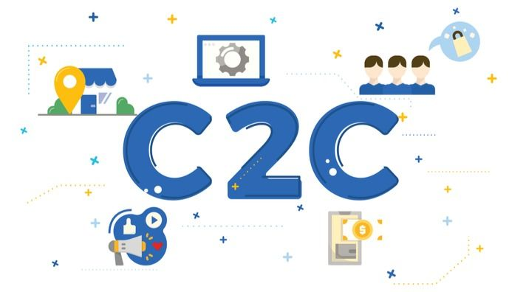

Hình 2‑2 Mô hình kinh doanh C2C

Ngày nay, hầu hết hoạt động kinh doanh C2C được thực hiện thông qua các nền tảng trực tuyến. Mô hình kinh doanh C2C đã xuất hiện từ lâu nhưng phát triển và có tầm ảnh hưởng mạnh mẽ từ khi có sự hỗ trợ của công nghệ thương mại điện tử và nền kinh tế chia sẻ.

### Đặc điểm của mô hình C2C

Mô hình C2C có sự cạnh tranh cao về sản phẩm, chủng loại hàng hóa kinh doanh. Cá nhân bán sản phẩm dịch vụ này thì cá nhân khác cũng có thể bán cùng sản phẩm, dịch vụ đó. Thị trường không có yếu tố độc quyền vì nguồn hàng đa dạng. Cá nhân nào mang đến lợi ích nhiều hơn cho khách hàng thì sẽ được khách hàng lựa chọn.

Mô hình C2C mang tới biên lợi nhuận cao hơn với giá thấp hơn. Mô hình này loại bỏ người trung gian là người bán buôn và bán lẻ ra khỏi kênh phân phối. Nhờ vậy, người bán sẽ kiếm được lợi nhuận cao hơn từ doanh số bán hàng của họ. Đồng thời, người mua tìm được mức giá thấp hơn cho cùng một loại sản phẩm.

### Ưu điểm của mô hình C2C

Mô hình C2C (Customer-to-Customer) mang đến nhiều lợi ích đối với cả người mua và người bán. Đầu tiên, tạo ra sự đa dạng và lựa chọn phong phú, tìm kiếm sản phẩm và dịch vụ trở nên dễ dàng. Sự cạnh tranh giữa các người bán thường dẫn đến giá cả hợp lý và cạnh tranh, đem lại lợi ích cho người mua.

Mô hình C2C cũng tạo ra sự linh hoạt và tiện lợi đối với cả người mua và người bán, khi họ có thể tham gia và hoạt động từ bất kỳ đâu với kết nối internet Tạo ra một môi trường cá nhân hóa, khi cho phép các bên tương tác trực tiếp, thảo luận chi tiết về sản phẩm, yêu cầu tùy chỉnh, và thậm chí đàm phán về giá cả.

### Hạn chế của mô hình C2Cs

Mô hình C2C là mô hình có ít sự kiểm soát về chất lượng, với người bán không thể kiểm soát điều chỉnh chất lượng. Có tỷ lệ gian lận cao với nền tảng trực tuyến thường sẽ gặp các tình trạng lừa đảo khiến cho người mua và người bán bị ảnh hưởng.Về bảo mật thông tin cá nhân của người mua và người bán sẽ bị rò rỉ, không bảo mật tốt.

## Tìm hiểu về mô hình B2B



### Khái niệm về mô hình B2B

B2B là viết tắt của cụm từ “Business to Business”, nghĩa là “Doanh nghiệp với Doanh nghiệp”. B2B là một hình thức giao dịch thương mại giữa các doanh nghiệp với nhau, chẳng hạn như giữa nhà sản xuất và nhà bán buôn, giữ nhà bán sỉ và bán lẻ. Cũng có thể hiểu đơn giản là một doanh nghiệp bán sản phẩm hay cung cấp dịch vụ cho một doanh nghiệp khác.



Hình 2‑3 Mô hình kinh doanh B2B

Mô hình B2B thường diễn ra trong chuỗi cung ứng. Tại đó, doanh nghiệp mua các hàng hóa (Nguyên liệu thô) từ bên bán phục vụ trong quá trình sản xuất. Thành sản phẩm có thể được bán trong giao dịch B2C.

### Ưu điểm của mô hình B2B

* Tính bảo mật cao: một đặc điểm của mô hình B2B là bất cứ giao dịch đều có bản hợp đồng kinh doanh. Bản hợp đồng thường bao gồm các thông tin của doanh nghiệp, các mốc thời gian quan trọng và số lượng đặt hàng. Nếu không có hợp đồng xảy ra các trường hợp cung cấp sản phẩm muộn, không đảm bảo chất lượng. Với hợp đồng có sự kí kết với hai bên, kể cả có vấn đề xảy ra cũng dễ giải quyết hơn dựa theo điều khoản của hợp đồng.
* Đơn hàng lớn, lợi nhuận cao: khác với mô hình B2C, các đơn hàng chỉ giao động với con số nhỏ, còn trong B2B mỗi đơn hàng có giá trị cao,
* Tiềm năng chiếm lĩnh thị trường lớn: các doanh nghiệp có thể tập trung vào các thị trường lớn, bao gồm các công ty đến từ nhiều ngành công nghiệp các nhau. Bên cạnh đó, những doanh nghiệp có thể linh hoạt chuyên môn hóa trong lĩnh vực của doanh nghiệp đó, từ đó trở thành doanh nghiệp đứng đầu trong thị trường của một mặt hàng, sản phẩm , dịch vụ.
* Chia sẻ tài nguyên: các doanh nghiệp khi có mối quan hệ hợp tác tốt với nhau, hai bên có thể hợp tác và tận dụng các tài nguyên của nhau. Ví dụ họ có thể quảng cáo , truyền thông, trong vận chuyển hàng hóa.

### Hạn chế của mô hình B2B

* Cở sở thị trường hạn chế: So với mô hình B2C, số lượng khách hành của doanh nghiệp B2B ít hơn nhiều. Để thu hút được khách hàng tiềm năng, đôi khi các doanh nghiệp phải giảm giá hoặc tìm điểm khác biệt vì các doanh nghiệp khác trên thị trường cũng cung cấp các sản phẩm , dịch vụ tương tự với giá cả không chênh lệch.
* Quy trình làm việc kéo dài: để bán được một đơn hàng B2B sẽ mất nhiều thời gian. Mỗi giao dịch B2B cần hai bên doanh nghiệp tham gia, môi doanh nghiệp lại có nhiều phòng ban, nhiều người tham gia vào quyết định chấp nhận giao dịch.
* Trải nghiệm khách hàng khác biệt: các doanh nghiệp cần phải đầu tư về mạt công nghệ cho website B2B của mình. Những doanh nghiệp B2B thành công đều đã xây dựng những trang web thương mại điện tử thân thiện với người dùng, cho phép người dùng tự phục vụ, tự thực hiện các thao tác. Khi xây dựng website, các công ty nên chú ý rằng khách hàng nói chung đã quen với việc định hướng trên website do thói quen được hình thành khi sử dụng các trang thương mại điện tử khác. Không nên xây dựng một trải nghiệm người dùng quá khác, sẽ gây khó khăn cho khách hàng khi phải làm quen với một quy trình mới.

## Tìm hiểu về thương mại điện tử



### Khái niệm về thương mại điện tử

Thương mại Điện tử (e-commerce) là hoạt động [kinh doanh trực tuyến](http://nganhkinhdoanhso.edu.vn/kien-thuc-ky-nang/su-khac-biet-giua-kinh-doanh-truyen-thong-va-kinh-doanh-so/) trên internet thông qua các phương tiện điện tử. Đây là mô hình giao dịch giữa doanh nghiệp và người tiêu dùng, tức là thương mại điện tử đóng vai trò trung gian giữa người mua và người bán thông qua các nền tảng xã hội mà không cần trao đổi trực tiếp.

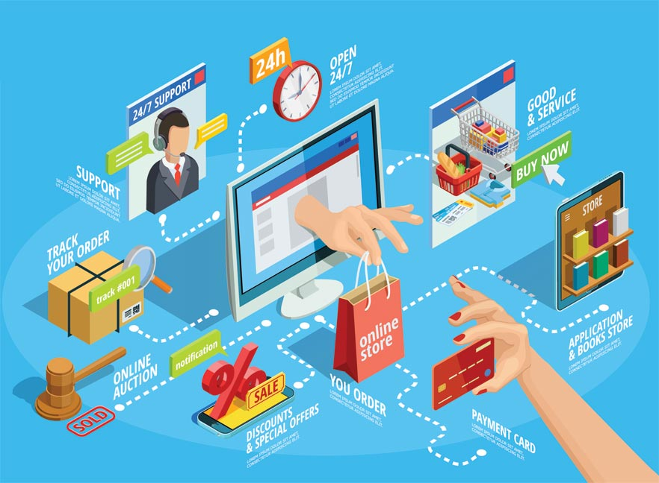

Hình 2‑4 Thương mại điện tử

### Đặc điểm của thương mại điện tử

Các đặc điểm chính của thương mại điện tử:

* ***Thời gian và không gian:*** Việc mua bán trao đổi bằng hình thức TMĐT đang dần trở nên dễ dàng và tiện lợi hơn. Bạn chỉ cần có thiết bị điện tử kết nối được Internet, vài thao tác chạm hay nhấp chuột là đã có thể mua hàng. Bên cạnh đó, giao hàng cũng được cải thiện dần nhằm đáp ứng nhu cầu khách hàng.
* ***Đa dạng sản phẩm dịch vụ:*** Thương mại điện tử cho phép các doanh nghiệp bán hàng hóa và dịch vụ đa dạng từ hàng tiêu dùng đến hàng công nghệ, từ dịch vụ giáo dục đến dịch vụ tài chính.
* ***Tính tương tác cao:*** nền tảng thương mại điện tử thường cung cấp các tính năng tương tác như đánh giá sản phẩm, bình luận và chia sẻ trên mạng xã hội.
* ***Dịch vụ chăm sóc khách hàng:*** trang thương mại điện tử cung cấp các dịch vụ hỗ trợ khách hàng trực tuyến, giải đáp thắc mắc và xử lý vấn đề của khách hàng nhanh chóng.

### Ưu điểm của thương mại điện tử

* Tiết Kiệm Chi Phí: Giúp khách hàng tiết kiệm thời gian và chi phí khi mua sắm trực tuyến. Giảm chi phí vận hành, các chi phí khác đối với doanh nghiệp. [3]
* Tiện Ích và Linh Hoạt: Khách hàng có thể mua sắm mọi lúc mọi nơi mà chỉ cần có internet. Doanh nghiệp có khả năng cung cấp dịch vụ 24/7 mà không gặp các ràng buộc thời gian. [3]
* Mở Rộng Thị Trường: Khách hàng có thể mua sắm từ các doanh nghiệp trên thế giới. Tăng khả năng tiếp cận khách hàng, mở rộng thị trường và tăng doanh số bán hàng cho doanh nghiệp. [3]

### Nhược điểm của thương mại điện tử?

* Rủi ro bảo mật: Doanh nghiệp cần phải đầu tư nhiều hơn về bảo mật dữ liệu của khách hàng. Tránh để mất hoặc lộ dữ liệu cá nhân quan trọng. [3]
* Chi phí vận chuyển và giao hàng: Chi phí vận chuyển có thể tăng theo giá trị đơn hàng và thời gian giao hàng không được linh hoạt. Doanh nghiệp cần có giải pháp giao hàng nhanh chóng với chi phí hợp lý để giữ chân khách hàng. [3]
* Khả năng hoàn trả và đổi hàng: Quy trình hoàn trả và đổi hàng phức tạp và tốn thời gian
* Thách thức với doanh nghiệp nhỏ: Doanh nghiệp cần phải xây dựng lòng tin cho khách hàng qua thời gian. [3]

## Tìm hiểu về mô hình MVC



### Lịch sử hình thành của mô hình MVC

 Mô hình được phát triển vào những năm 1980 bởi các nhà nghiên cứu Trygve Reenskaug và Adele Goldberg tại Viện nghiên cứu Palo Alto (PARC) của Xerox. Ban đầu, MVC được sử dụng trong ngữ cảnh của Smalltalk-80, một ngôn ngữ lập trình hướng đối tượng. Mô hình MVC ban đầu được thiết kế để giải quyết vấn đề của việc phát triển phần mềm đồng thời trên nhiều máy tính và giao diện người dùng đa nền tảng.

### Khái niệm về mô hình MVC ?

MVC (Model-View-Controller) là một mô hình kiến trúc phần mềm được sử dụng để tổ chức và phân chia công việc trong các ứng dụng phát triển phần mềm. Mô hình này phân chia ứng dụng thành ba thành phần chính:

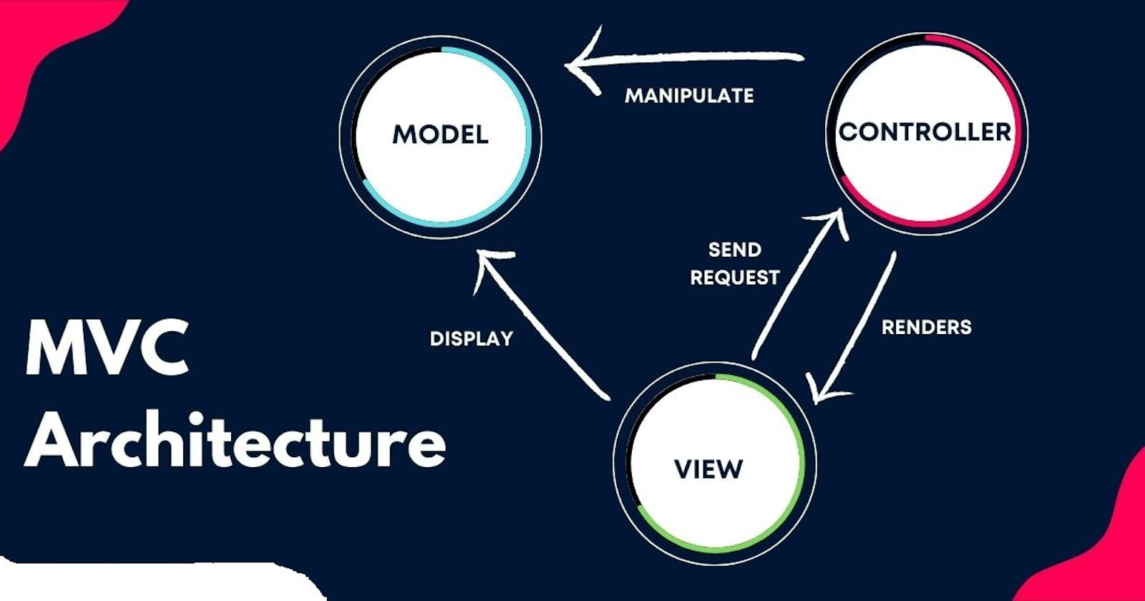

Hình 2‑5 Mô hình MVC (Model – View – Controller)

* Model (M): Model đại diện cho dữ liệu và logic xử lý dữ liệu. (M) chịu trách nhiệm lưu trữ, truy xuất và cập nhật dữ liệu. Model không phụ thuộc vào bất kỳ thành phần nào khác trong mô hình mà chỉ chứa dữ liệu và các phương thức để làm việc với dữ liệu đó.
* View (V): View là thành phần đại diện cho giao diện người dùng. (V) hiển thị thông tin cho người dùng và tương tác với người dùng để nhận đầu vào. View không chứa tiện ích xử lý, thay vào đó chỉ hiển thị dữ liệu từ Model và gọi các phương thức trong Controller. Mục đích để thực hiện các tác vụ liên quan đến giao diện người dùng.
* Controller (C): Controller chịu trách nhiệm liên kết hoạt động giữa Model và View. (C) nhận đầu vào từ View và xử lý các yêu cầu từ người dùng. Controller tiến hành gọi các phương thức trong Model để truy xuất hoặc cập nhật dữ liệu, sau đó cung cấp kết quả cho View để hiển thị cho người dùng. Controller cũng có thể thực hiện các tác vụ khác như xử lý lỗi, điều hướng đến các trang khác và quản lý luồng điều khiển của ứng dụng.

### Ưu điểm của mô hình MVC?

* Tái sử dụng và mở rộng dễ dàng:  việc tái sử dụng và mở rộng code trở nên dễ dàng. Bạn có thể thay đổi một thành phần (Model, View, hoặc Controller) mà không ảnh hưởng đến các thành phần khác. Điều này giúp giảm khối lượng công việc và thời gian cần thiết để thực hiện các thay đổi và bảo trì ứng dụng.
* Dễ bảo trì trong điều kiện cần thiết: Được phân chia rõ ràng và tách biệt, MVC thuận lợi để tìm và sửa các lỗi. Có thể xác định nhanh chóng thành phần gây ra lỗi và tìm hiểu vấn đề một cách tập trung. Từ đó có thể dễ dàng cải thiện quá trình bảo trì và giảm thời gian khắc phục sự cố.
* Độc lập dữ liệu và giao diện người dùng: Với MVC, dữ liệu và giao diện người dùng được phân chia tách biệt hoàn toàn. Người phát triển có thể thay đổi giao diện người dùng mà không ảnh hưởng đến dữ liệu. Cho phép việc phát triển giao diện phù hợp với yêu cầu thay đổi mà không cần thay đổi cấu trúc dữ liệu.
* Quản lý luồng điều khiển hiệu quả: Mô hình giúp quản lý luồng điều khiển và logic ứng dụng. Controller xử lý các yêu cầu từ người dùng và điều hướng công việc tương ứng đến Model và View.

### Nhược điểm của mô hình MVC?

* Ứng dụng phức tạp: Cách triển khai cấu trúc MVC ban đầu có thể đòi hỏi một mức độ phức tạp và tốn thời gian. Việc phân chia ứng dụng thành các thành phần có thể làm tăng độ phức tạp của dự án và đòi hỏi sự hiểu biết sâu về kiến trúc MVC.
* Số lượng tập tin nhiều: Với cấu trúc phân chia rõ ràng, dự án MVC có xu hướng có số lượng tệp tin lớn. Điều đó mất thời gian và gặp khó khăn trong việc quản lý các tệp tin khi dự án phát triển.
* Rủi ro về phiển bản: Với ba thành phần chính trong cấu trúc MVC có một số rủi ro rằng các phiên bản của Model, View và Controller không đồng bộ và không tương thích với nhau. Điều này có thể dẫn đến quá trình phát sinh lỗi không mong muốn và sự khó khăn trong việc bảo trì, phát triển.

## Tìm hiểu về HTML



### Khái niệm về HTML là gì?

HTML (HyperText Markup Language) là ngôn ngữ đánh dấu siêu văn bản được dùng để phân bố cục các trang web. HTML không được coi là một loại ngôn ngữ lập trình bởi vì nó không tạo được các chức năng động mà thường được sử dụng chung với các ngôn ngữ như: CSS, JavaScript.. để tăng sự sống động cho trang web.

### Lịch sử hình thành của HTML?

HTML được tạo ra bởi Tim Berners-Lee, một nhà vật lý học của trung tâm nghiên cứu CERN ở Thụy Sĩ. Anh đã nghĩ ra được ý tưởng cho hệ thống hypertext trên nền Internet. Hypertext có nghĩa là văn bản chứa links, nơi người xem có thể truy cập ngay lập tức. Nhanh chóng phổ biến ở mức độ chóng mặt, HTML được xem như là chuẩn mật của một website. Hiện nay, HTML đã trở thành một chuẩn Internet được tổ chức W3C (World Wide Web Consortium) vận hành và phát triển [4].

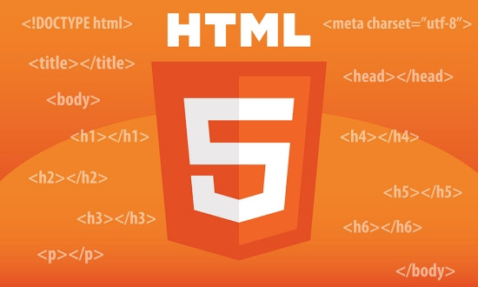

Hình 2‑6  Hypertext Markup Language ( HTML )

### Ưu nhược điểm của HTML?

Ưu điểm của ngôn ngữ HTML:

* Ngôn ngữ được sử dụng rộng rãi với rất nhiều nguồn tài nguyên hỗ trợ cùng một cộng đồng sử dụng vô cùng lớn.
* Có thể hoạt động mượt mà trên hầu hết mọi trình duyệt hiện hành.
* Quá trình học HTML khá đơn giản.
* Mã nguồn mở và hoàn toàn miễn phí.
* Chuẩn chính của web được vận hành bởi World Wide Web Consortium (W3C) [4].
* Dễ dàng tích hợp với các ngôn ngữ backend [4].

Nhược điểm của ngôn ngữ HTML:

* Ngôn ngữ chỉ áp dụng chủ yếu cho trang web tĩnh. Đối với các tính năng của web động, bạn cần sử dụng JavaScript hoặc ngôn ngữ backend.
* Người dùng phải tạo các trang web riêng lẻ cho HTML, ngay cả khi các phần tử giống nhau [4].

## Tìm hiểu về CSS



### Khái niệm về ngôn ngữ CSS?

CSS (Cascading Style Sheets) là một ngôn ngữ định dạng và trang trí cho các trang web. Được sử dụng để định dạng và trình bày các phần tử trên trang web, bao gồm màu sắc, font chữ, khoảng cách, bố cục, hiệu ứng hình ảnh và nhiều hơn nữa.



Hình 2‑7 Cascading Style Sheets (CSS)

CSS được phát triển để tách biệt phần nội dung và phần trình bày của trang web, giúp cho các nhà phát triển web có thể quản lý và cập nhật giao diện của trang web một cách dễ dàng hơn.

### Vai trò của ngôn ngữ CSS?

* Tăng khả năng tương thích: CSS cho phép các nhà phát triển web tạo ra đáp ứng với nhiều loại thiết bị và kích thước màn hình khác nhau. Tương thích của trang web trên các thiết bị di động và máy tính bảng giúp cho người dùng trải nghiệm tốt hơn và thân thiện hơn.
* Giảm thời gian tải trang: CSS có thể giảm thời gian tải trang bằng cách tách biệt phần nội dung và phần trình bày của trang website cải thiện trải nghiệm của người dùng
* Dễ quản lý và cập nhật: CSS cho phép các nhà phát triển web có thể dễ dàng quản lý và cập nhật giao diện một cách dễ dàng hơn. Bằng tách biệt phần nội dung và phần trình bày của trang website [5].

### Ưu điểm của ngôn ngữ CSS

* Tách biệt giữa nội dung và kiểu dáng trên website, điều này bạn có thể thay đổi kiểu dáng của website mà không ảnh hưởng đến nội dung rất hữu ích trong việc bảo trì và quản lý.
* CSS cho phép nhà phát triển có thể kiểm soát toàn bộ giao diện của website một cách chính xác và dễ dàng tạo ra các website đẹp và chuyên nghiệp.
* Tính tương thích và tái sử dụng.
* Linh hoạt và đa dạng: CSS cung cấp cho người thiết kế nhiểu lựa chọn và tùy chọn thiết kế để tạo ra các trang web độc đáo và đa dạng [5].

## Tìm hiểu về ngôn ngữ PHP



### Khái niệm về ngôn ngữ PHP?

Ngôn ngữ lập trình PHP là một ngôn ngữ lập trình thông dịch và đa mục đích, thường được sử dụng để phát triển các trang web động và ứng dụng web. PHP thường được tích hợp vào mã nguồn HTML và thường được sử dụng với cơ sở dữ liệu để tạo ra các trang website . PHP được phát triển ban đầu bởi Rasmus Lerdorf vào năm 1994 và hiện đã trở thành một trong những ngôn ngữ phổ biến nhất cho việc phát triển web.



Hình 2‑8 Ngôn ngữ lập trình PHP

### Ưu điểm của ngôn ngữ PHP?

* Tính đơn giản, dễ sử dụng.
* Tương thích tốt với các trình duyệt web.
* Tối ưu tốc độ load web và xử lý dữ liệu nhanh.
* Tính bảo mật tốt.
* Mã nguồn mở có thư viện phong phú.
* Có cộng đồng hỗ trợ đông đảo , các diễn đàn, đội nhóm chuyên sâu của PHP.

### Hạn chế của ngôn ngữ PHP

* PHP còn hạn chế về cấu trúc ngữ pháp, thiết kế không được gọn gàng.
* PHP chỉ có thể hoạt động và sử dụng được trên các ứng dụng trên website nên khó cạnh tranh với các ngôn ngữ lập trình khác.
* Ngôn ngữ PHP là ngôn ngữ mã nguồn mở, có thể có các lổ hỏng của mã nguồn sẽ bị công khai khi chúng được sửa chữa nên có thể bị khai thác vì mục đích xấu.

### Các PHP Framework phổ biến

Các PHP Framework được phổ biến và sử dụng rộng rãi cho nhà phát triển web:

* Laravel Framework: Laravel cũng sẽ là một nền tảng ưa thích của bạn. Mã nguồn Laravel rất chắc chắn tập trung vào khía cạnh hiệu năng, và có thể mở rộng framework này bằng rất nhiều add-ons. Laravel cũng tích hợp mượt mà

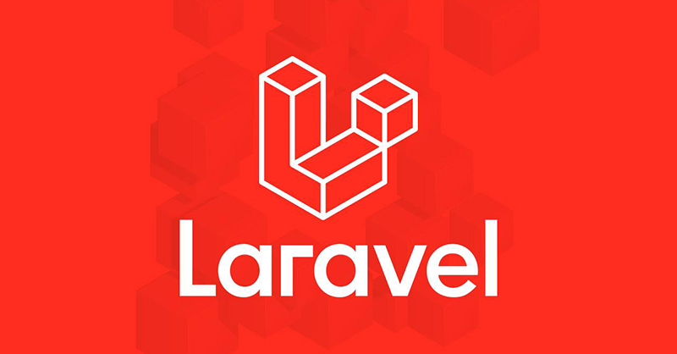

Hình 2‑9 Laravel Framework

với những thư viện bên thứ ba, như là Amazon Web Services (AWS), việc này sẽ dễ dàng giúp bạn xây dựng được các ứng dụng có khả năng mở rộng cực lớn.

* CodeIgniter Framework: CodeIgniter là PHP framewrok sử dụng kiến trúc [Model View Controller (MVC)](https://medium.freecodecamp.org/simplified-explanation-to-mvc-5d307796df30?gi=e8108bd57c5d). CodeIgniter sử dụng các thành phần khác nhau để quản lý các tác vụ khác nhau. Cách này cũng được các lập trình viên ưa thích vì nó giúp tạo được ứng dụng có khả năng mở rộng lớn mà ít phải chỉnh sửa nhiều.

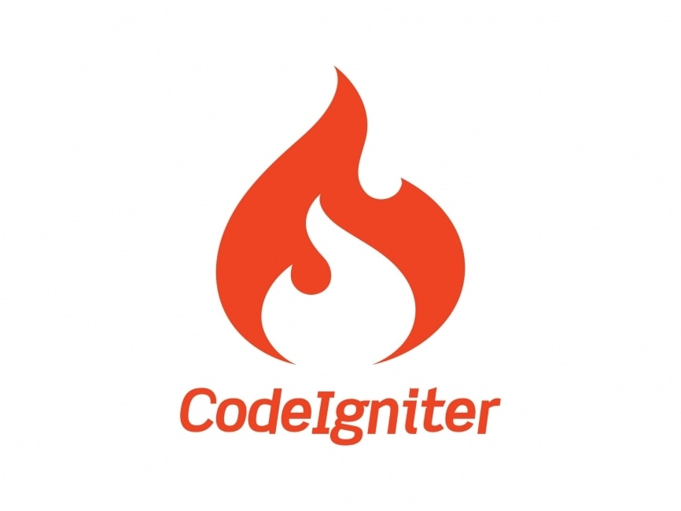

Hình 2‑10 CodeIgniter Framework

CodeIgniter có thể là lựa chọn hoàn hảo, vì cơ bản nó dễ học hơn và dễ làm quen hơn các nền tảng khác. Hơn nữa, nền tảng này có bộ tài liệu hướng dẫn rất chi tiết và đầy đủ. CodeIgniter cũng có hiệu năng tốt, là một nền tảng hoàn hảo để tạo các ứng dụng nhẹ chạy được trên hầu hết các servers.

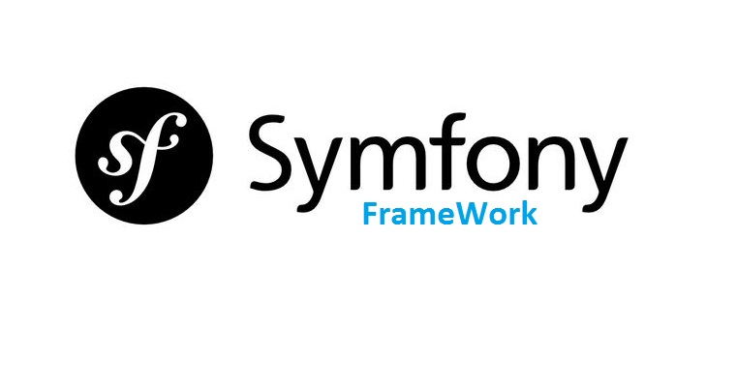

Hình 2‑11 Symfony Framework

* Symfony Framework: Symfony còn vô cùng linh hoạt. Có sẵn hệ thống chức năng để có thể tự chọn các hàm PHP, hoặc sử dụng toàn bộ framework php này. Để đảm bảo ứng dụng chạy tốt, frameworks này cũng có tích hợp sẵn chức năng kiểm thử hàm.

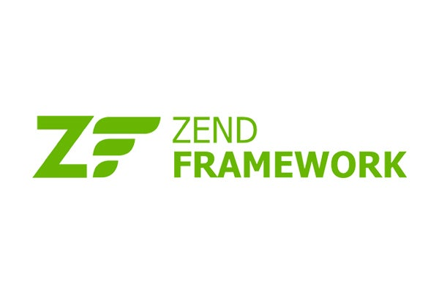

Hình 2‑12 Zend Framework

* Zend Framework:  [Zend](https://framework.zend.com/) là một framework ‘glue’, để đề cập tới tính chất liên kết mạnh mẽ giữa các thành phần. Zend là một framework [object-oriented (hướng đối tượng)](https://en.wikipedia.org/wiki/Object-oriented_programming), nền MVC, có thể chỉ cần tải từng trang bạn cần như là một thư viên độc lập.



Hình 2‑13 CakePHP Framework

* CakePHP Framework:  [CakePHP](https://cakephp.org/) là PHP MVC framework đầu tiênt rên thị trường. Từ đó đến nay nó vẫn luôn là một trong các PHP frameworks tốt nhất bạn có thể dùng (và cũng rất phổ biến). Phiên bản mới của CakePHP đã cải thiện hiệu năng rất nhiều sau nhiều năm, nó đã được thêm nhiều yếu tố mới. Tuy nhiên, CakePHP thật sự nổi bật ở cách thức nó sử dụng các quy ước của code. Với CakePHP, khi bạn đã hoàn tất một bộ thông tin quy ước, bạn có thể lập trình nhanh hơn và hiệu quả hơn.

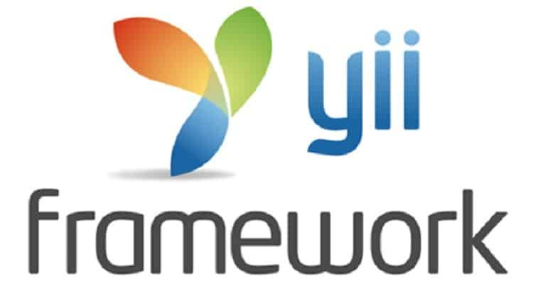

Hình 2‑14 Yii Framework

* Yii Framework: Yii là 1 PHP Framework mã nguồn mở và hoàn toàn miễn phí, có hiệu năng cao, giúp bạn phát triển tốt nhất các ứng dụng Web 2.0. Yii cho phép tái sử dụng tối đa các thành phần của ứng dụng để tăng tốc độ viết ứng dụng. Yii là một PHP Framework được xây dựng để phát triển các ứng dụng Web quy mô lớn dựa trên nền tảng component (thành phần sử dụng lại).

## Tìm hiểu về CodeIgniter Framework



### Khái niệm về CodeIgniter Framework

CodeIgniter là một framework phát triển ứng dụng web mã nguồn mở được phát triển bởi EllisLab năm 2006 được ra mắt trở thành một trong những framework PHP linh hoạt, nhẹ và dễ dàng tiếp cận để phát triển các website. Sau 2014, CodeIgniter được chuyển

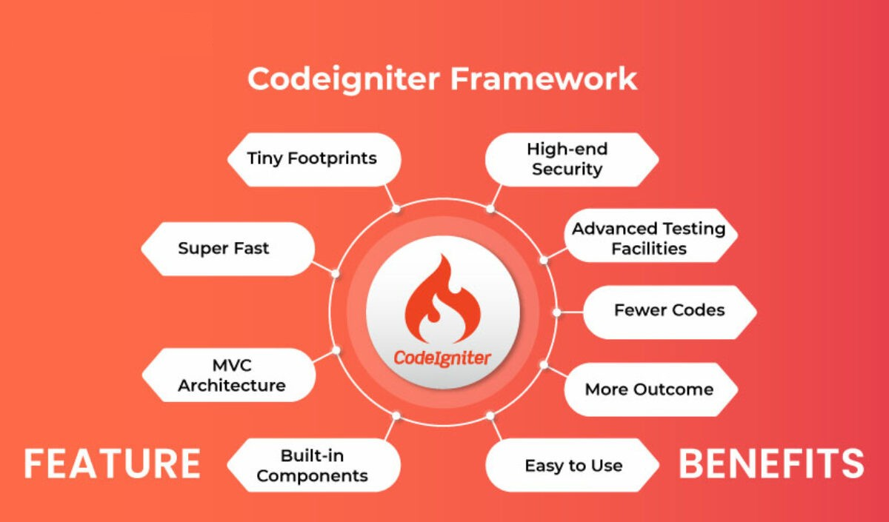

Hình 2‑15 Ngôn ngữ lập trình CodeIgniter Framework

giao cho một nhóm phát triển độc lập sẽ đảm bảo sự tiếp tục phát triển và hỗ trợ cho framework. [6]

### Ưu nhược điểm của CodeIgniter Framework

* Ưu điểm của CodeIgniter Framework:
  + Hệ thống thư viện đa dạng: CodeIgniter cung cấp thư viện phục vụ cho những tác vụ thường gặp hiện nay
  + Hướng dẫn sử dụng vô cùng rõ ràng, dễ hiểu.
  + Khả năng tương thích với lưu trữ đạt chuẩn.
  + Framework được thiết kế theo mô hình Model-View-Controller (MVC) giúp tách phần hiển thị giao diện và xử lý của một phần mềm thành nhiều phần độc lập.
  + Hỗ trợ tốt nhất cho SEO.
  + Khả năng bảo mật hệ thống cơ chế bảo mật dữ liệu chặt chẽ, ngăn ngừa XSS và SQL Injection của CodeIgniter giúp giảm thiểu những nguy cơ xâm nhập tới hệ thống. [6]
* Nhược điểm của CodeIgniter Framework:
* Chưa hỗ trợ Object-Relational Mapping ([ORM](https://bkhost.vn/blog/orm/)).
* Chưa hỗ trợ Asynchronous [Javascrip](https://bkhost.vn/blog/javascript-js/) and [XML](https://bkhost.vn/blog/xml-la-gi/) ([AJAX](https://bkhost.vn/blog/ajax/)).
* Chưa hỗ trợ 1 số module thông dụng.
* Chưa hỗ trợ Event Driver Programming (EDP). [6]

### Cài đặt dịch vụ CodeIgniter Framework

Truy cập vào trang web chính thức của XAMPP , tải về gói xampp sau đó giải nén và cài đặt vào windown sau đó bật dịch vụ Apache, mysql của Xampp.

Sau đó truy cập trang chủ CodeIgniter framework cài đặt gói CodeIgniter tải về và giải nén tập tin tệp.

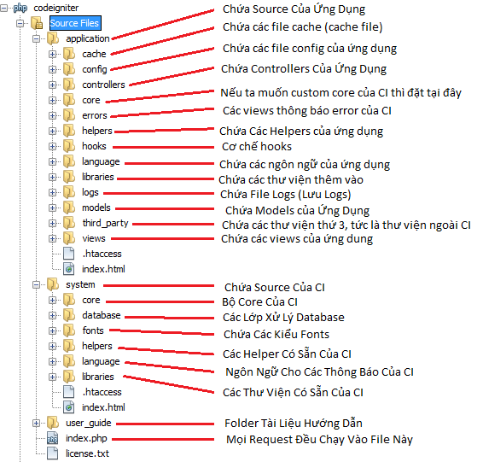

Hình 2‑16 Bố cục thư mục của CodeIgniter Framework

Khi trong thư mục của CodeIgniter Framework có 3 thư mục chính : application, system,user_guide. Khi vào thư mục application có bố cục thư mục như sau:

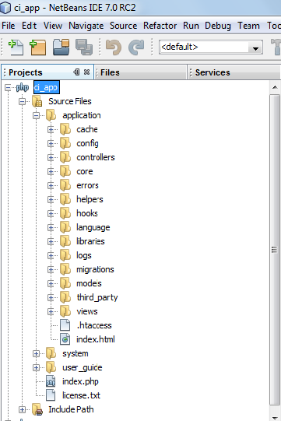

Hình 2‑17 Bố cục thư mục trong file application

Trong thư mục application có các thư mục luôn sử dụng :

* Config: dùng để chứa các file kết nói CSDL, cấu hình đường dẫn, cấu hình ngôn ngữ.
* Controllers: chưa các file controller của ứng dụng.
* Model: Chứa các file thao tác CSDL của ứng dụng.
* Views: Chứa file hiển thị thông tin giao diện.

## Tìm hiểu về XAMPP



### Lịch sử hình thành của XAMPP

XAMPP là một phần mềm miễn phí và mã nguồn mở cung cấp môi trường phát triển ứng dụng web đầy đủ cho các nhà phát triển. XAMPP là viết tắt của "Apache, MySQL, PHP và Perl". Được phát triển bởi Apache Friends, XAMPP là một giải pháp đơn giản và dễ sử dụng cho việc cài đặt, cấu hình và chạy các ứng dụng web trên máy tính cá nhân hoặc máy chủ.

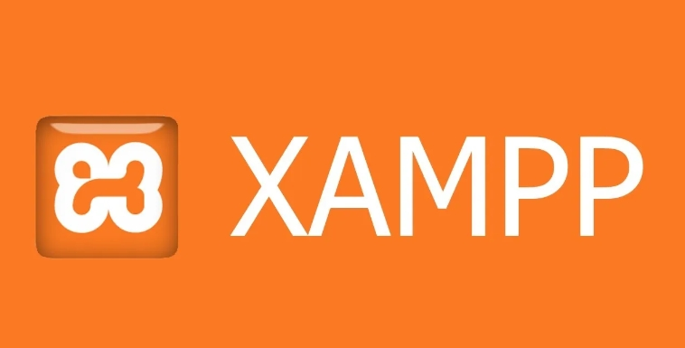

Hình 2‑18 ứng dụng Xampp

### Ưu nhược điểm của XAMPP

* Ưu điểm của XAMPP:
  + Giao diện đơn giản dễ dàng sử dụng, giúp người dùng dễ dàng cài đặt và sử dụng mội trường phát triển đầy đủ cho ứng dụng web.
  + Tiết kiệm thời gian cho nhà phát triển cung cấp các dịch vụ quản lý cơ sở dữ liệu như phpMyAdmin và trình duyệt FTP tích hợp sẵn để quản lý các file máy chủ.
  + Tính linh hoạt Xampp có thể chạy trên nhiều hệ điều hành khác nhau và hỗ trợ nhiều phiên bản PHP khác nhau để phù hợp yêu cầu phát triển web.
  + Miễn phí và mã nguồn mở giúp người dùng có thể tiết kiệm chi phí và có thể tùy chỉnh mã nguồn theo yêu cầu.
* Nhược điểm của XAMPP:
  + XAMPP không được cài đặt hay cấu hình bảo mật mặt định , khiến máy chủ trở nên dễ bị tấn công.
  + Các phiên bản cũ không được hỗ trợ.

# HIỆN THỰC HÓA NGHIÊN CỨU

## Mô tả bài toán

Bài toán xây dựng hệ thống sàn giao dịch trong lĩnh vực ô tô nhằm mục đích tự động hóa trong mô hình kinh doanh, giúp khách hàng có thể đăng bán sản phẩm về ô tô cũ và có thể đăng tin mua xe hơi theo nhu cầu của khách hàng. Đối với doanh nghiệp có thể đưa các sản phẩm của doanh nghiệp bán theo nhu cầu quảng bá về dịch vụ đó. Giúp tăng tương tác giữa người dùng với doanh nghiệp, người dùng với người dùng, giúp tăng thương mại hóa trong lĩnh vực ô tô.

Hệ thống sàn giao dịch xe hơi ô tô cũ cần đáp ứng nhu cầu cơ bản như:

Đối với quản trị:

* Quản lý tài khoản: quản lý các thông tin của khách hàng bao gồm: họ tên , số điện thoại, email, địa chỉ,…
* Quản lý các danh mục: quản lý các danh mục thông tin bao gồm: các danh mục tỉnh thành phố, danh mục các dòng xe trong lĩnh vực ô tô, các danh mục hãng xe trong lĩnh vực ô tô.
* Quản lý thông tin sản phẩm : quản lý thông tin sản khi khách hàng đăng bài thì quản trị duyệt bài theo đúng quy định bao gồm: hình ảnh, tên xe, dòng xe hơi, hãng xe hơi, thông tin khác.
* Quản lý các gói dịch vụ: quản trị quản lý gói dịch vụ bao gồm: tên gói dịch vụ, mô tả về gói dịch vụ, giá tiền gói dịch vụ, thời hạn gói dịch vụ,..
* Quản lý thông tin khách hàng đăng ký gói dịch vụ: quản trị quản lý các thông tin về khách hàng đăng ký gói dịch vụ sao đó. Kích hoạt gói dịch vụ của khách hàng sau khi thanh toán thành công.
* Quản lý thông tin bài viết : quản lý bao gồm các danh mục bài viết, thông tin bài viết bao gồm: tên bài viết, mô tả, thông tin khác. Ngoài ra quản trị có thể duyệt bài đăng của khách hàng đăng mua xe ô tô.

Đối với doanh nghiệp:

* Quản lý thông tin sản phẩm : doanh nghiệp có thể quản lý thông tin sản phẩm của doanh nghiệp đăng sản phẩm trên sàn giao dịch. Giúp tăng tương tác giữa các hàng hơn
* Quản lý thông tin gói dịch vụ doanh nghiệp: doanh nghiệp có thể xem được thông tin gói dịch vụ mà doanh nghiệp này đã đăng ký.

Đối với khách hàng:

* Thêm thông tin sản phẩm: người dùng có thể thêm thông tin sản phẩm mà người dùng có thể đăng bán và những thông tin người dùng đã nhập gửi những thông tin cho quản trị để duyệt bài mà người dùng đăng bán.
* Quản lý thông tin đăng tin mua xe: người dùng có thể thêm thông tin cần mua thì nhập thông tin cần thiết những thông tin sẽ gửi cho quản trị duyệt bài của người dùng đó.
* Tìm kiếm thông tin: người dùng có thể tim kiếm thông tin sản phẩm bằng nhập những thông tin cần tìm.

## Đặc tả yêu cầu hệ thống

### Yêu cầu chức năng

Đối với quản trị:

* Quản lý các thông tin danh mục khu vực,hãng xe ,dòng phân khúc xe: thêm thông tin khu vực thành phố, hãng xe , dòng phân khúc xe, chỉnh sửa thông tin, xóa thông tin, tìm kiếm thông tin.
* Quản lý thông tin sản phẩm: quản trị viên có thể duyệt bài sản phẩm của khách hàng cần đăng bán bằng chỉnh sửa thông tin, xóa thông tin sản phẩm đó.
* Quản lý thông tin danh mục tin tức: quản trị có thể thêm thông tin danh mục tin tức, chỉnh sửa thông tin, xóa thông tin danh mục.
* Quản lý thông tin về tin tức mua xe: quản trị có thể duyệt thông tin mà khách hàng nhập vào. Quản trị có thể chỉnh sửa thông tin duyệt bài đăng, xóa thông tin về tin tức nếu không phù hợp.
* Quản lý thông tin về bản tin tức: quản trị có thể thêm thông tin về bản tin tức mới, chỉnh sửa thông tin, xóa thông tin.
* Quản lý thông tin gói dịch vụ: Quản trị viên có thể thêm thông tin gói dịch vụ mới, chỉnh sửa gói dịch vụ, xóa thông tin gói dịch vụ.
* Quản lý thông tin gói dịch vụ đã đăng ký: khi khách hàng đã đăng ký thông tin đăng ký thì quản trị có thể cập nhật thông tin và kích hoạt thông tin gói.
* Quản lý thông tin hình ảnh (banner): quản trị có thể thêm thông tin hình ảnh mới, cập nhật lại hình ảnh, xóa hình ảnh.
* Quản lý thông tin tài khoản: quản trị có thể xem thông tin của tài khoản.
* Quản lý thống kế số lượng: quản trị có thể thống kê được số lượng bản tin, số lượng tin tức, số lượng sản phẩm có tài khoản đăng bán.

Đối với doanh nghiệp:

* Quản lý thông tin sản phẩm: tài khoản doanh nghiệp có thể thêm thông tin sản phẩm như giá, hình ảnh, hình ảnh chi tiết, mô tả, tên sản phẩm,….Ngoài ra doanh nghiệp có thể chỉnh sửa thông tin sản phẩm. Xóa thông tin sản phẩm.
* Quản lý thông tin gói dịch vụ đăng ký: doanh nghiệp có thể xem thông tin mà doanh nghiệp đó đã đăng ký còn thời gian sử dụng.
* Quản lý thống kê thông tin: thống kê thông tin số lượng sản phẩm mà doanh nghiệp đó đã đăng bán, thống kê được số lượng liện hệ của khách hàng.

Đối với khách hàng:

* Quản lý thông tin sản phẩm: khách hàng có thể thêm thông tin sản phẩm những thông tin được gửi cho quản trị duyệt sản phẩm của khách hàng.
* Quản lý thông tin mua xe: khách hàng có thể thêm thông tin mua xe và những thông tin đó được gửi qua quản trị duyệt tin mua xe của khách hàng.

### Yêu cầu phi chức năng

Hiệu suất: hệ thống cần đáp ứng được yêu cầu về tốc độ xử lý.

Bảo mật: hệ thống cần đáp ứng cần được bảo vệ khỏi các cuộc tấn công, đánh cắp dữ liệu.

Khả năng mở rộng: hệ thống cần có khả năng mở rộng và đáp ứng nhu cầu phát triển.

Khả năng sử dụng: hệ thống cần dễ sử dụng và thân thiện với người dùng.

## Thiết kế dữ liệu



### Mô hình thực thể kết hợp

Mô hình thực thể kết hợp là sự kết nối giữa các bảng trong cơ sở dữ liệu 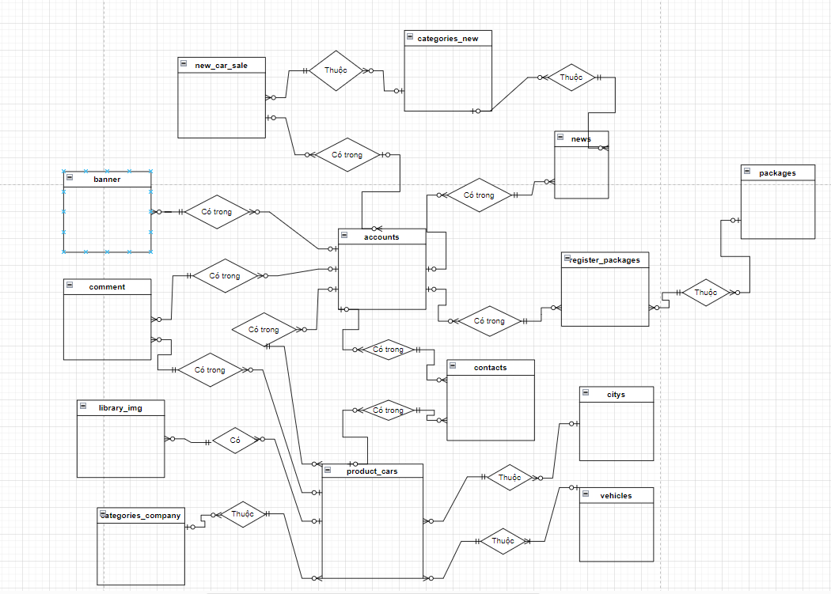

Hình 3‑1 Mô hình thực thể kết hợp

#### Danh sách các thực thể

Danh sách các thực thể và mối kết hợp gồm các bảng: account, citys, categories_company, vehicles, product_cars, library_img, comment, packages, register_packages, contacts, news, categories_new, new_car_sales, banner. Trong một hệ thống sàn giao dịch xe hơi ô tô đã qua sử dụng.

*Bảng 3‑1 Danh sách các thực thể và mối kết hợp*

|  |  |  |  |
| --- | --- | --- | --- |
| STT | Thực thể/Mối kết hợp | Diễn giải | Ghi chú |
| 1 | account | Tài khoản |  |
| 2 | citys | Khu vực thành phố |  |
| 3 | Categories_company | Danh mục hãng xe ô tô |  |
| 4 | vehicles | Phân khúc xe ô tô |  |
| 5 | Product_cars | Sản phẩm |  |
| 6 | Library_img | Thư viện ảnh sản phẩm |  |
| 7 | comment | Bình luận sản phẩm |  |
| 8 | packages | Gói dịch vụ |  |
| 9 | Register_packages | Đăng ký gói dịch vụ |  |
| 10 | contacts | Liên hệ |  |
| 11 | banner | Quảng cáo hình ảnh |  |
| 12 | Categories_new | Danh mục tin tức |  |
| 13 | New_car_sales | Bài viết tin mua xe ô tô |  |
| 14 | news | Bài viết tin tức |  |

#### Chi tiết các thực thể và mối kết hợp

Tên thực thể: **account**

Mô tả: lưu trữ thông tin về tài khoản người dùng, phần quyền tài khoản chức năng của hệ thống, bao gồm như họ và tên, địa chỉ, số điện thoại, email, mật khẩu, hình ảnh, tên doanh nghiệp.

Chi tiết thực thể:

Bảng 3‑2 *Thực thể account*

|  |  |  |  |  |  |
| --- | --- | --- | --- | --- | --- |
| ***STT*** | ***Thuộc tính*** | ***Diễn giải*** | ***Kiểu dữ liệu*** | ***Ràng buộc toàn vẹn*** | ***Ghi chú*** |
| 1 | id | Mã tài khoản | Int(11) | Khóa chính |  |
| 2 | fullname | Họ và Tên | Varchar(255) | Không thể rỗng |  |
| 3 | Name_business | Tên doanh nghiệp | Varchar(255) | Có thể rỗng |  |
| 4 | email | Email tài khoản | Varchar(255) | Không thể rỗng |  |
| 5 | phone | Số điện thoại | Varchar(255) | Không thể rỗng |  |
| 6 | address | Địa chỉ | Text | Không thể rỗng |  |
| 7 | password | Mật khẩu | Varchar(255) | Không thể rỗng |  |
| 8 | Created_at | Thời gian đăng ký tài khoản | timestamp | Không thể rỗng |  |
| 9 | role | Vai trò | Int(11) | Không thể rỗng |  |
| 10 | Status_premium | Trạng thái kích hoạt gói dịch vụ | Int(11) | Không thể rỗng |  |

Tên thực thể: **citys**

Mô tả: lưu trữ thông tin thành phố, khu vực. Bao gồm như: id, tên thành phố, trạng thái.

Chi tiết thực thể:

Bảng 3‑3 *Thực thể citys*

|  |  |  |  |  |  |
| --- | --- | --- | --- | --- | --- |
| ***STT*** | ***Thuộc tính*** | ***Diễn giải*** | ***Kiểu dữ liệu*** | ***Ràng buộc toàn vẹn*** | ***Ghi chú*** |
| 1 | id | Mã thành phố | Int(11) | Khóa chính |  |
| 2 | name | Tên thành phố | Varchar(255) | Không thể rỗng |  |
| 3 | slug | Đường dẫn SEO | Varchar(255) | Không thể rỗng |  |
| 4 | status | Trạng thái | Int(11) | Không thể rỗng |  |

Tên thực thể: **Categories_company**

Mô tả: lưu trữ thông tin về các hãng xe ô tô cũ. Bao gồm như mã hãng xe, tên hãng xe, trạng thái.

Chi tiết thực thể:

Bảng 3‑4 *Thực thể Categories_company*

|  |  |  |  |  |  |
| --- | --- | --- | --- | --- | --- |
| ***STT*** | ***Thuộc tính*** | ***Diễn giải*** | ***Kiểu dữ liệu*** | ***Ràng buộc toàn vẹn*** | ***Ghi chú*** |
| 1 | id | Mã hãng xe ô tô | Int(11) | Khóa chính |  |
| 2 | name | Tên hãng xe ô tô | Varchar(255) | Không thể rỗng |  |
| 3 | slug | Đường dẫn SEO | Varchar(255) | Không thể rỗng |  |
| 4 | thumbnail | Hình ảnh | Text | Có thể rỗng |  |
| 5 | status | Trạng thái | Int(11) | Không thể rỗng |  |

Tên thực thể: **vehicles**

Mô tả: lưu trữ thông tin về dòng phân khúc xe ô tô. Bao gồm như mã dòng phân khúc, tên dòng phân khúc, đường dẫn chuẩn SEO, trạng thái.

Chi tiết thực thể:

Bảng 3‑5 *Thực thể Vehicles*

|  |  |  |  |  |  |
| --- | --- | --- | --- | --- | --- |
| ***STT*** | ***Thuộc tính*** | ***Diễn giải*** | ***Kiểu dữ liệu*** | ***Ràng buộc toàn vẹn*** | ***Ghi chú*** |
| 1 | id | Mã dòng phân khúc xe ô tô | Int(11) | Khóa chính |  |
| 2 | Name | Tên dòng phân khúc xe ô tô | Varchar(255) | Không thể rỗng |  |
| 3 | Slug | Đường dẫn chuẩn SEO | Varchar(255) | Không thể rỗng |  |
| 4 | status | Trạng thái | Int(11) | Không thể rỗng |  |

Tên thực thể: **product_cars**

Mô tả: lưu trữ thông tin sản phẩm xe ô tô. Bao gồm như mã sản phẩm, tên sản phẩm, giá sản phẩm, hình ảnh, nội dung, năm sản xuất, loại hợp số, mã code sản phẩm, trạng thái, ngày tạo lập, ngày kết thúc, danh mục hãng xe, danh mục phân khúc xe hơi, danh mục thanh phố.

Chi tiết thực thể:

Bảng 3‑6 *Thực thể product_cars*

|  |  |  |  |  |  |
| --- | --- | --- | --- | --- | --- |
| ***STT*** | ***Thuộc tính*** | ***Diễn giải*** | ***Kiểu dữ liệu*** | ***Ràng buộc toàn vẹn*** | ***Ghi chú*** |
| 1 | Product_id | Mã sản phẩm | Int(11) | Khóa chính |  |
| 2 | Product_name | Tên sản phẩm | Varchar(255) | Không thể rỗng |  |
| 3 | Product_slug | Đường dẫn SEO | Varchar(255) | Không thể rỗng |  |
| 4 | Product_price | Giá sản phẩm | Bigint(20) | Không thể rỗng |  |
| 5 | Product_thumbnail | Hình ảnh sản phẩm | Text | Không thể rỗng |  |
| 6 | Product_content | Nội dung sản phẩm | Text | Không thể rỗng |  |
| 7 | Manufacture_year | Năm sản xuất | Int(11) | Không thể rỗng |  |
| 8 | Type_gearbox | Loại hộp số sản phẩm | Varchar(255) | Không thể rỗng |  |
| 9 | Code | Mã code sản phẩm | Varchar(255) | Không thể rỗng |  |
| 10 | Product_status | Trạng thái sản phẩm | Int(11) | Không thể rỗng |  |
| 11 | Created_at | Ngày tạo lập | timestamp | Không thể rỗng |  |
| 12 | Created_end | Ngày hết hạn | timestamp | Không thể rỗng |  |
| 13 | Categories_company_id | Mã hãng xe | Int(11) | Không thể rỗng, khóa ngoại tham chiếu đến id của bảng categories_company |  |
| ***STT*** | ***Thuộc tính*** | ***Diễn giải*** | ***Kiểu dữ liệu*** | ***Ràng buộc toàn vẹn*** | ***Ghi chú*** |
| 14 | City_area_id | Mã khu vực | Int(11) | Không thể rỗng, khóa ngoại tham chiếu đến city_area_id của bảng citys |  |
| 15 | Account_id | Mã tài khoản | Int(11) | Không thể rỗng, khóa ngoại tham chiếu đến account_id của bảng account |  |
| 16 | Vehicles_id | Mã dòng phân khúc | Int(11) | Không thể rỗng, khóa ngoại tham chiếu đến id của bảng vehicles |  |

Tên thực thể: **library_img**

Mô tả: lưu trữ thông tin về hình ảnh sản phẩm xe ô tô. Bao gồm như hình ảnh, mã sản phẩm.

Chi tiết thực thể:

Bảng 3‑7 *Thực thể library_img*

|  |  |  |  |  |  |
| --- | --- | --- | --- | --- | --- |
| ***STT*** | ***Thuộc tính*** | ***Diễn giải*** | ***Kiểu dữ liệu*** | ***Ràng buộc toàn vẹn*** | ***Ghi chú*** |
| 1 | Id | Mã hình ảnh | Int(11) | Khóa chính |  |
| 2 | Img_car | Hình ảnh sản phẩm | Text | Không thể rỗng |  |
| 3 | Product_id | Mã sản phẩm | Int(11) | Không thể rỗng, khóa ngoại tham chiếu đến product_id của bảng product_cars |  |

Tên thực thể: **comment**

Mô tả: lưu thông tin về tài khoản bình luận. Bao gồm như mã, họ và tên, email, nội dung, trạng thái , mã tài khoản, mã sản phẩm, ngày tháng, đánh giá sao.

Chi tiết thực thể:

Bảng 3‑8 *Thực thể comment*

|  |  |  |  |  |  |
| --- | --- | --- | --- | --- | --- |
| ***STT*** | ***Thuộc tính*** | ***Diễn giải*** | ***Kiểu dữ liệu*** | ***Ràng buộc toàn vẹn*** | ***Ghi chú*** |
| 1 | id | Mã bình luận | Int(11) | Khóa chính |  |
| 2 | Fullname | Họ và Tên | Varchar(255) | Không thể rỗng |  |
| 3 | Email | Email | Varchar(255) | Không thể rỗng |  |
| 4 | Message | Nội dung | Longtext | Không thể rỗng |  |
| 5 | Status | Trạng thái | Int(11) | Không thể rỗng |  |
| 6 | Account_id | Mã tài khoản | Int(11) | Không thể rỗng |  |
| 7 | Product_car_id | Mã sản phẩm | Int(11) | Không thể rỗng |  |
| 8 | Date | Ngày tháng | Timestamp | Không thể rỗng |  |
| 9 | Star | Đáng giá sao | Int(11) | Không thể rỗng |  |

Tên thực thể: **packages**

Mô tả: lưu thông tin về gói dịch vụ. Bao gồm như mã gói, tên gói dịch vụ, mô tả, giá, thời hạn, trạng thái.

Chi tiết thực thể:

Bảng 3‑9 *Thực thể packages*

|  |  |  |  |  |  |
| --- | --- | --- | --- | --- | --- |
| ***STT*** | ***Thuộc tính*** | ***Diễn giải*** | ***Kiểu dữ liệu*** | ***Ràng buộc toàn vẹn*** | ***Ghi chú*** |
| 1 | id | Int(11) | Mã gói dịch vụ | Khóa chính |  |
| 2 | Name | Varchar(255) | Tên gói dịch vụ | Không thể rỗng |  |
| 3 | Slug | Varchar(255) | Đường dẫn SEO | Không thể rỗng |  |
| 4 | Description | Text | Mô tả gói dịch vụ | Không thể rỗng |  |
| 5 | Price | Int(11) | Giá gói dịch vụ | Không thể rỗng |  |
| 6 | date | Int(11) | Thời gian gói dịch vụ | Không thể rỗng |  |
| 7 | Status | Int(11) | Trạng thái gói dịch vụ | Không thể rỗng |  |

Tên thực thể: **register_packages**

Mô tả: lưu trữ thông tin về các tài khoản đã đăng ký gói dịch vụ. Bao gồm như mã, mã tài khoản, mã gói dịch vụ, này bắt đầu, ngày kết thúc, ngày đăng ký, trạng thái.

Chi tiết thực thể:

Bảng 3‑10 *Thực thể register_packages*

|  |  |  |  |  |  |
| --- | --- | --- | --- | --- | --- |
| ***STT*** | ***Thuộc tính*** | ***Diễn giải*** | ***Kiểu dữ liệu*** | ***Ràng buộc toàn vẹn*** | ***Ghi chú*** |
| 1 | Id | Mã gói đăng ký | Int(11) | Khóa chính |  |
| 2 | Start_time | Ngày bắt đầu | Date | Không thể rỗng |  |
| 3 | End_time | Ngày kết thúc | date | Không thể rỗng |  |
| 4 | Created_at | Ngày đăng ký | timestamp | Không thể rỗng |  |
| 5 | status | Trạng thái | Int(11) | Không thể rỗng |  |
| 6 | Account_id | Mã tài khoản | Int(11) | Không thể rỗng, khóa ngoại tham chiếu đến id của bảng account |  |
| 7 | Package_id | Mã gói dịch vụ | Int(11) | Không thể rỗng, khóa ngoại tham chiếu đến id của bảng packages |  |

Tên thực thể: **contacts**

Mô tả: lưu thông tin liện hệ của khách hàng tới doanh nhiệp hoặc quản trị, người bán. Bao gồm như mã , họ và tên, email, số điện thoại, nội dung, ngày gửi, mã tài khoản, mã sản phẩm, trạng thái.

Chi tiết thực thể:

Bảng 3‑11 *thực thể contacts*

|  |  |  |  |  |  |
| --- | --- | --- | --- | --- | --- |
| ***STT*** | ***Thuộc tính*** | ***Diễn giải*** | ***Kiểu dữ liệu*** | ***Ràng buộc toàn vẹn*** | ***Ghi chú*** |
| 1 | Id | Mã liên hệ | Int(11) | Khóa chính |  |
| 2 | Fullname | Họ và tên | Varchar(255) | Không thể rỗng |  |
| 3 | Email | email | Varchar(255) | Không thể rỗng |  |
| 4 | Phone | Số điện thoại | Varchar(255) | Không thể rỗng |  |
| 5 | Content | Nội dung | Text | Không thể rỗng |  |
| 6 | Created_at | Ngày gửi | timestamp | Không thể rỗng |  |
| 7 | Account_id | Mã tài khoản của sảm phẩm bán | Int(11) | Không thể rỗng, khóa ngoại tham chiếu tới id của bảng account |  |
| 8 | Product_id | Mã sản phẩm | Int(11) | Không thể rỗng, khóa ngoại tham chiếu tới product_id của bảng product_car |  |
| 9 | status | Trạng thái | Int(11) | Không thể rỗng |  |

Tên thực thể: **banner**

Mô tả: lưu thông tin về hình ảnh quảng cáo. Bao gồm như mã hình ảnh, hình ảnh, mã sản phẩm.

Chi tiết thực thể:

Bảng 3‑12 *thực thể banner*

|  |  |  |  |  |  |
| --- | --- | --- | --- | --- | --- |
| ***STT*** | ***Thuộc tính*** | ***Diễn giải*** | ***Kiểu dữ liệu*** | ***Ràng buộc toàn vẹn*** | ***Ghi chú*** |
| 1 | Id | Mã hình ảnh | Int(11) | Khóa chính |  |
| 2 | Img_car | Hình ảnh | Text | Không thể rỗng |  |
| 3 | Product_id | Mã sản phẩm | Int(11) | Không thể rỗng, khóa ngoại tham chiếu tới product_id của bảng product_car |  |
| 4 | status | Trạng thái | Int(11) | Không thể rỗng |  |

Tên thực thể: **categories_new**

Mô tả: lưu trữ thông tin về danh mục tin tức. Bao gồm như mã danh mục, tên danh mục, trạng thái.

Chi tiết thực thể:

Bảng 3‑13 *Thực thể categories_new*

|  |  |  |  |  |  |
| --- | --- | --- | --- | --- | --- |
| ***STT*** | ***Thuộc tính*** | ***Diễn giải*** | ***Kiểu dữ liệu*** | ***Ràng buộc toàn vẹn*** | ***Ghi chú*** |
| 1 | Id | Mã danh mục tin tức | Int(11) | Khóa chính |  |
| 2 | Name | Tên danh mục | Varchar(255) | Không thể rỗng |  |
| 3 | Slug | Đường dẫn chuẩn SEO | Varchar(255) | Không thể rỗng |  |
| 4 | status | Trạng thái | Int(11) | Không thể rỗng |  |

Tên thực thể: new_car_sales

Mô tả: lưu trữ thông tin về tin tức mua xe ô tô. Bao gồm như mã tin tức, tên sản phẩm, mô tả, hình ảnh, trạng thái, mã hãng xe, mã dòng xe, mã tài khoản, ngày đăng ký.

Chi tiết thực thể:

Bảng 3‑14 *Thực thể new_car_sales*

|  |  |  |  |  |  |
| --- | --- | --- | --- | --- | --- |
| ***STT*** | ***Thuộc tính*** | ***Diễn giải*** | ***Kiểu dữ liệu*** | ***Ràng buộc toàn vẹn*** | ***Ghi chú*** |
| 1 | Id | Mã tin tức | Int(11) | Khóa chính |  |
| 2 | Name | Tên tin tức | Varchar(255) | Không thể rỗng |  |
| 3 | Description | Mô tả | Text | Không thể rỗng |  |
| 4 | Code_sales | Mã ngẫu nhiên | Varchar(255) | Không thể rỗng |  |
| 5 | thumbnail | Hình ảnh | Text | Không thể rỗng |  |
| 6 | Created_at | Ngày tạo | timestamp | Không thể rỗng |  |
| 7 | Status | Trạng thái | Int(11) | Không thể rỗng |  |
| 8 | Categories_company_id | Mã danh mục hãng xe | Int(11) | Không thể rỗng, khóa ngoại tham chiếu tới id của bảng categories_company |  |
| 9 | Categories_vehicles_id | Mã danh mục phân khúc xe hơi | Int(11) | Không thể rỗng, khóa ngoại tham chiếu tới id của bảng vehicles |  |
| 10 | Categories_new_id | Mã danh mục tin tức | Int(11) | Không thể rỗng, khóa ngoại tham chiếu tới id của bảng categories_new |  |
| 11 | Account_id | Mã tài khoản | Int(11) | Không thể rỗng, khóa ngoại tham chiếu tới id của bảng account |  |

Tên thực thể: **news**

Mô tả: lưu trữ thông tin về tin tức. Bao gồm như mã tin tức, tên tin tức, mô tả, nội dung, hình ảnh, trạng thái, ngày tạo, mã danh mục, mã tài khoản.

Chi tiết thực thể:

Bảng 3‑15 *Thực thể news*

|  |  |  |  |  |  |
| --- | --- | --- | --- | --- | --- |
| ***STT*** | ***Thuộc tính*** | ***Diễn giải*** | ***Kiểu dữ liệu*** | ***Ràng buộc toàn vẹn*** | ***Ghi chú*** |
| 1 | Id | Mã tin tức | Int(11) | Khóa chính |  |
| 2 | Name | Tên tin tức | Varchar(255) | Không thể rỗng |  |
| 3 | Slug | Đường dẫn SEO | Varchar(255) | Không thể rỗng |  |
| 4 | Description | Mô tả | Varchar(255) | Không thể rỗng |  |
| 5 | Content | Nội dung | Text | Không thể rỗng |  |
| 6 | Thumbnail | Hình ảnh | Text | Không thể rỗng |  |
| 7 | Status | Trạng thái | Int(11) | Không thể rỗng |  |
| 8 | Created_at | Thời gian | Timestamp | Không thể rỗng |  |
| 9 | Categories_new_id | Mã danh mục tin tức | Int(11) | Không thể rỗng, khóa ngoại tham chiếu tới id của bảng categories_new |  |
| 10 | Account_id | Mã tài khoản | Int(11) | Không thể rỗng, khóa ngoại tham chiếu tới id của bảng account |  |

### Mô hình vật lý

Mô hình vật lý của hệ thống sàn giao dịch xe ô tô đã qua sử dụng hiển thị thông tin liên kết trong một hệ thống cơ sở dữ liệu bao gồm: account, citys, categories_company, vehicles, contacts, product_cars, library_img, packages, register_packages, news, categories_new, new_car_sales, comment, banner. Những bảng được liên kết với nhau hình thành một mô hình cơ sở dữ liệu của website sàn giao dịch xe ô tô đã qua sử dụng.

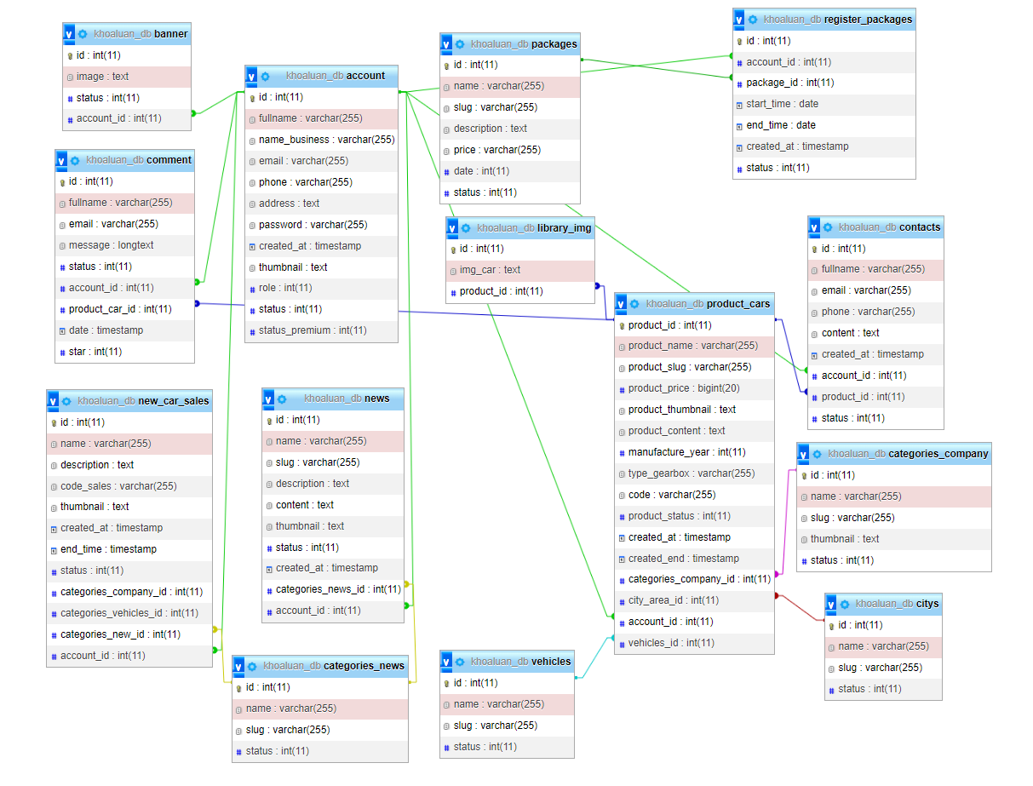

Hình 3‑2 *Mô hình vật lý*

## Thiết kế xử lý



### Mô hình DFD mức ngữ cảnh

Mô hình DFD mức ngữ cảnh của hệ thống sàn giao dịch xe ô tô đã qua sử dụng hiển thị cách thức hoạt động của mô hình.

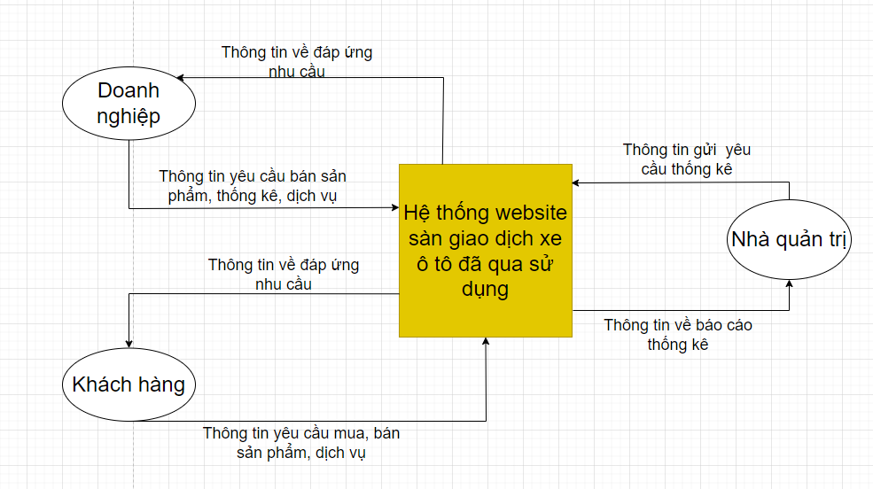

Hình 3‑3 Mô hình DFD mức ngữ cảnh

Mô hình dfd mức ngữ cảnh hiển thị sự tương tác của hệ thống và người dùng khi thông tin yêu cầu của mỗi khách hàng hãy mỗi ngươi doanh nghiệp hãy nhà quản trị đưa vào hệ thống thì hệ thống sẽ thực thi những nhiệm vụ và trả về những thông tin theo yêu cầu.

### Mô hình DFD mức 1

Mô hình DFD mức 1 của hệ thống sàn giao dịch xe ô tô đã qua sử dụng hiển thị cách hoạt động chi tiết của hệ thống. Hệ thống gồm có các chức năng trong hệ thống mỗi hệ thống đều có chức năng riêng dành cho khách hàng và doanh nghiệp. Chức năng quản lý dịch vụ hiển thị thông tin gói dịch vụ cho khách hàng muốn đăng ký gói dịch vụ của hệ thống. Chức năng quản lý sản phẩm được lưu trữ thông tin về sản phẩm mà doanh nghiệp muốn bán trên sàn giao dịch này ngoài ra cũng có những sản phẩm từ cá nhân khách hàng muốn bán. Chức năng báo cáo thống kê là chức năng danh cho doanh nghiệp và quản trị viên thì chức năng báo cáo những sản phẩm đã được lưu trữ trên hệ thống dành cho doanh nghiệp, với nhà quản trị thống kê số lượng khách hàng, danh sách tài khoản đăng ký dịch vụ của hệ thống. Chức năng quản lý tin tức là chức năng hiển thị các thông tin mua xe của doanh nghiệp nào đó hay của khách hàng và hiển thị lên thông tin lên hệ thống sàn giao dịch.

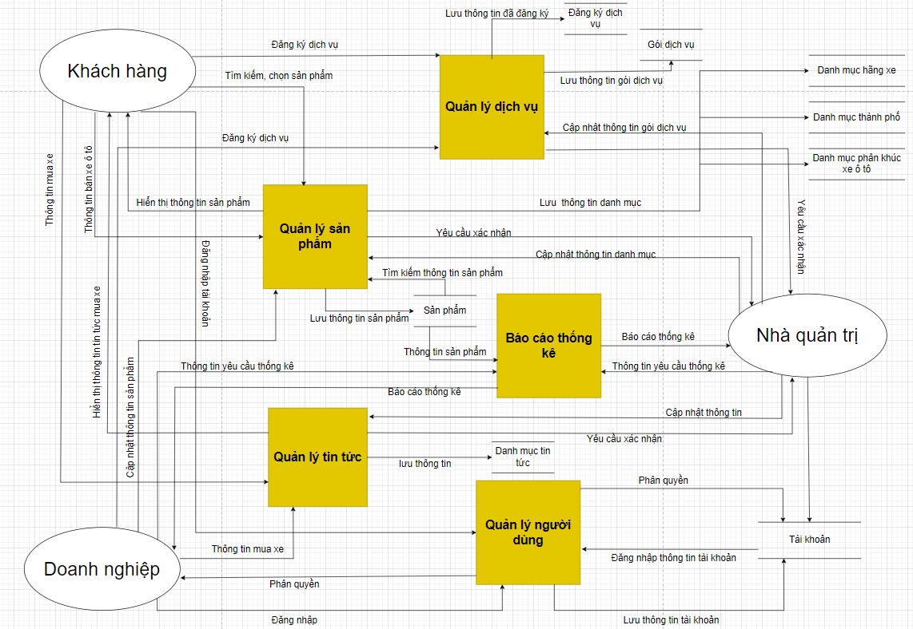

Hình 3‑4 Mô hình DFD mức 1

Mô hình DFD mức 1 có chức năng quản lý người dùng khi người dùng đăng nhập vào hệ thống thì chức năng sẽ thực thi và kiểm tra phần quyền theo đúng vai trò của từng ngươi dùng trong hệ thống.

### Mô hình DFD mức 2

Mô hình DFD mức 2 hiển thị đầy đủ chi tiết từng chức năng trong hệ thống sàn giao dịch xe ô tô đã qua sử dụng.

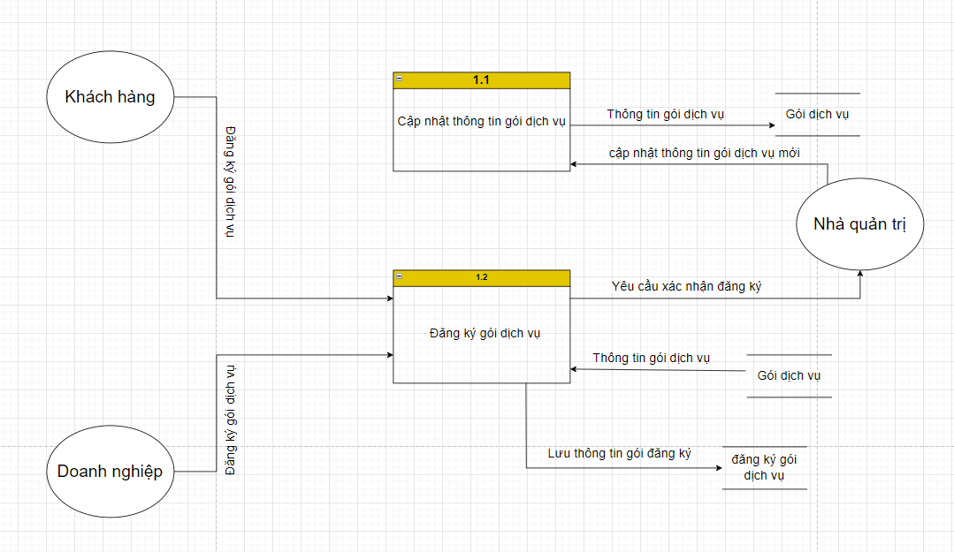

Hình 3‑5 chức năng quản lý dịch vụ

Mô hình DFD mức 2 của chức năng quản lý dịch vụ chỉ ra quy trình từng bước hoạt động của chức năng. Chức năng 1.1 biểu thị cập nhật thông tin gói dịch vụ khi nhà quản trị có cập nhật thông tin gói dịch vụ mới theo quy trình thông tin gói dịch vụ sẽ lưu vào cơ sở dữ liệu. Đối với khách hàng và doanh nghiệp đăng ký gói dịch vụ trên hệ thống thì quy trình chức năng 1.2 đăng ký gói sẽ lấy dữ liệu từ gói dịch vụ lấy ra thông tin sẽ kiểm tra khách hàng hay doanh nghiệp đăng ký gói dịch vụ, sau đó thông tin sẽ được yêu cầu xác nhận gói dịch vụ đăng ký bên nhà quản trị khi nhà quản trị đã xác nhận thì thông tin sẽ được lưu vào dữ liệu đăng ký gói dịch vụ.

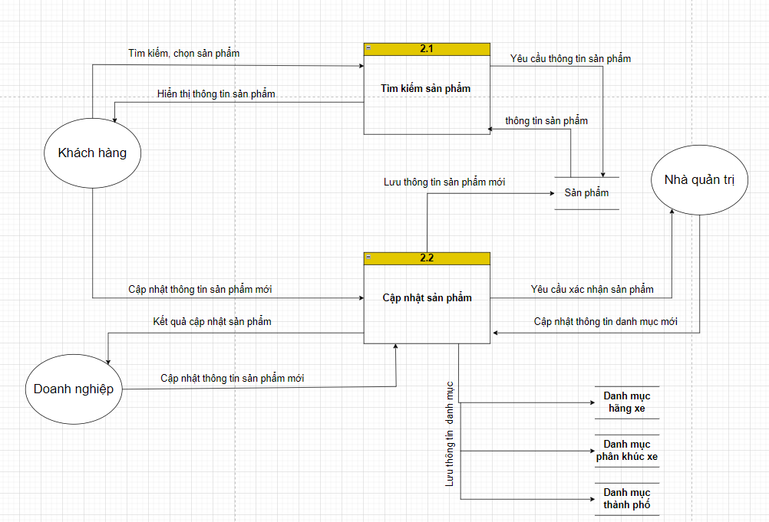

Hình 3‑6 Chức năng quản lý sản phẩm

Chức năng quản lý sản phẩm hiển thị sự tương tác giữa khách hàng và doanh nghiệp, nhà quản trị. Khi người dùng muốn cập nhật thông tin sản phẩm mới sẽ được lưu thông tin sản phẩm, những thông tin sản phẩm sẽ được sự yêu cầu xác nhận sản phẩm bên phía nhà quản trị sau khi nhà quản trị xác nhận thành công thì thông tin sản phẩm sẽ được lưu vào dữ liệu, ngoài ra khách hàng có thể tìm kiếm thông tin sản phẩm trong chức năng sẽ lấy dữ liệu sản phẩm hiển thị thông tin cho khách hàng từ những thông tin hoặc sản phẩm chọn từ khách hàng. Từ doanh nghiệp có thể cập nhật thông tin sản phẩm mà không cần qua xác nhận yêu cầu từ nhà quản trị, sau khi cập nhật thông tin thì hệ thống sẽ hiển thị sản phẩm từ những thông tin mà cập nhật trước đó. Từ nhà quản trị khi cập nhật những thông tin liên quan đến sản phẩm thì những thông tin sẽ được lưu vào dữ liệu.

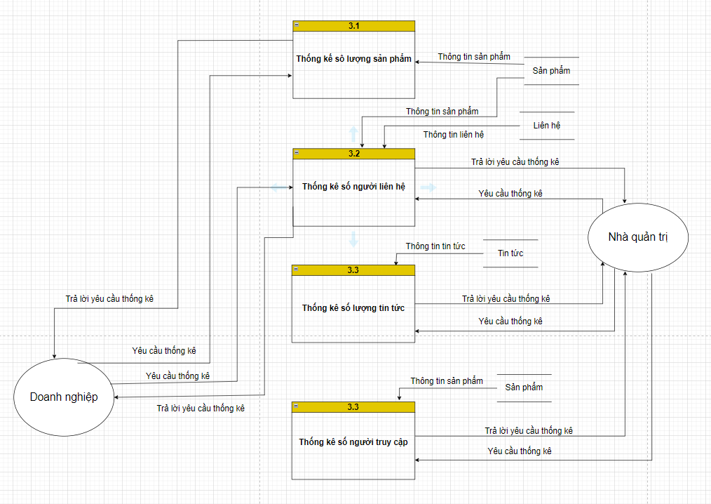

Hình 3‑7 Chức năng thống kê

Mô hình DFD mức 2 của chức năng thống kê. Với nhà quản trị có thể thống kê số lượng người truy cập từ khách hàng vào website xem sản phẩm thì dữ liệu sẽ nhận dạng số lượng qua từng cái nhấn chuột vào sản phẩm trong thống kê số người truy cập sẽ xem sô lượng theo từng sản phẩm tổng hợp trả lời yêu cầu thống kê cho nhà quản trị. Theo thống kê số lượng tin tức thì hệ thống sẽ lấy tổng số lượng bản tin ở hệ thống sẽ phản hồi lại cho nhà quản trị. Theo thống kê số lượng liên hệ thì hệ thống sẽ lấy thông tin từ dữ liệu liên hệ theo sản phẩm sẽ phản hồi cho doanh nghiệp còn việc phản hồi cho nhà quản trị không cần theo sản phẩm. Theo thống kê số lượng sản phẩm thì hệ thống sẽ tổng hợp thông tin sản phẩm theo doanh nghiệp đó đã quản lý thì hệ thống sẽ phản hồi lại thông tin cho doanh nghiệp.

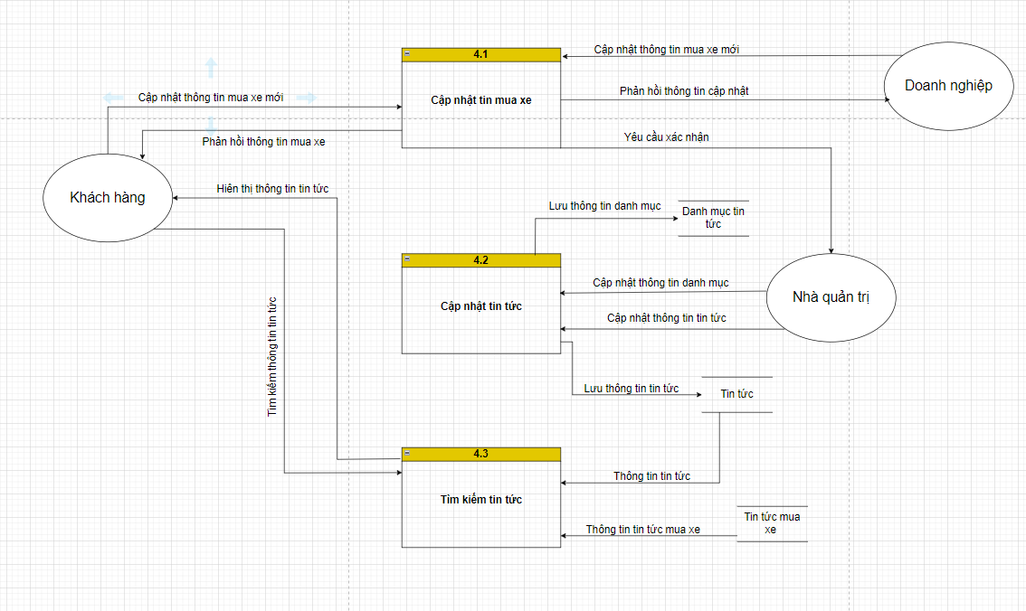

Hình 3‑8 Chức năng quản lý tin tức

Mô hình DFD quản lý tin tức, đối với khách hàng có thể thêm thông tin tin tức mua xe nhưng thông tin tin tức mua xe đó hệ thống sẽ lưu lại thông tin gửi cho nhà quản trị sẽ duyệt thông tin của khách hàng. Nếu nhà quản trị duyệt thành công thì thông tin sẽ được lưu vào dữ liệu và hiển thị trên hệ thống. Đối với doanh nghiệp, nếu muốn đăng tin mua xe thì cũng sẽ được nhà quản trị viên duyệt thông tin. Ngoài ra khách hàng hay doanh nghiệp có thể tìm kiếm thông tin tức hay tin mua xe thì có thể nhập thông tin cần tìm kiếm thì hệ thống sẽ lấy thông tin từ dữ liệu hiển thị ra đúng thông tin mà khách hàng hay doanh nghiệp muốn tìm kiếm. Đối với nhà quản trị có thể cập nhật thông tin về các tin tức khác khi cập nhật thông tin thì hệ thống sẽ lưu thông tin và dữ liệu.

Mô hình DFD về chức năng quản lý người dùng hiển thị chức năng trong hệ thống. Với chức năng của nhà quản trị trong chức năng của hệ thống cần yêu cầu khách hàng hay nhà quản trị cần phải đăng nhập tài khoản trong dữ liệu sẽ được kiểm tra thì hệ thống sẽ phần quyền đăng nhập theo từng vai trò của từng tài khoản. Đối với khách hàng có thể đăng ký thông tin tài khoản thì theo từng thông tin yêu cầu của hệ thống, sau khi đăng ký thành công thì hệ thống sẽ thông báo cho khách hàng, hệ thống sẽ yêu cầu đăng nhập lại tài khoản đã đăng ký. Mỗi tài khoản đăng ký có thể thay đổi thông tin theo yêu cầu từng cá nhân.

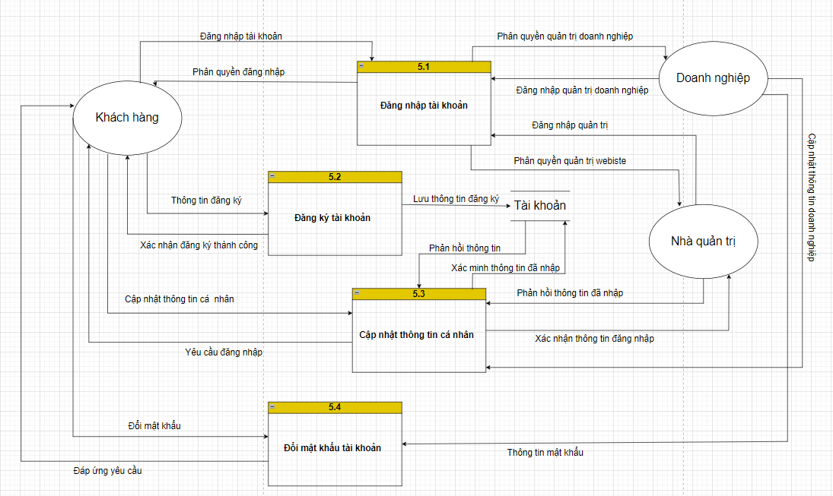

Hình 3‑9 Chức năng quản lý người dùng

Nếu đối với tài khoản doanh nghiệp sau khi đăng ký gói thành công hệ thống yêu cầu tài khoản thay đổi thông tin doanh nghiệp đã đăng ký. Ngoài ra tài khoản cá nhân có thể thay đổi thông tin mật khẩu của cá nhân theo yêu cầu.

## Thiết kế giao diện



### Sơ đồ website

Mô hình sơ đồ website thể hiện tuần tự hoạt động của website sàn giao dịch xe ô tô cũ phía người dùng với bố cục website. Trang chủ hiển thị thông tin sản phẩm, người dùng có thể đăng nhập tài khoản, ngoài ra người dùng có thể thay đồi thông tin cá nhân của tài khoản. Người dùng có thể đăng ký tài khoản, có thể đăng ký được dịch vụ của hệ thống bao gồm gói dịch vụ dành cho doanh nghiệp. Người dùng có thể xem thông tin theo từng danh mục khác nhau như khu vực thành phố, theo hãng xe, dòng phân khúc xe ô tô. Mỗi sản phẩm điều có thông tin chi tiết gồm hình ảnh sản phẩm, thông tin về người bán sản phẩm. Người dùng muốn bán sản phẩm thì có thể điền thông tin cần bán sản phẩm trên hệ thống sau khi những thông tin sẽ được gửi cho nhà quản trị duyệt sau đó hiển thị trên trang chủ và nếu người dùng muốn đăng tin mua sản phẩm cũ nào đó có thể điền đầy đủ thông tin trên hệ thống. Ngoài ra người dùng có thể xem được các thông tin tin tức khác.

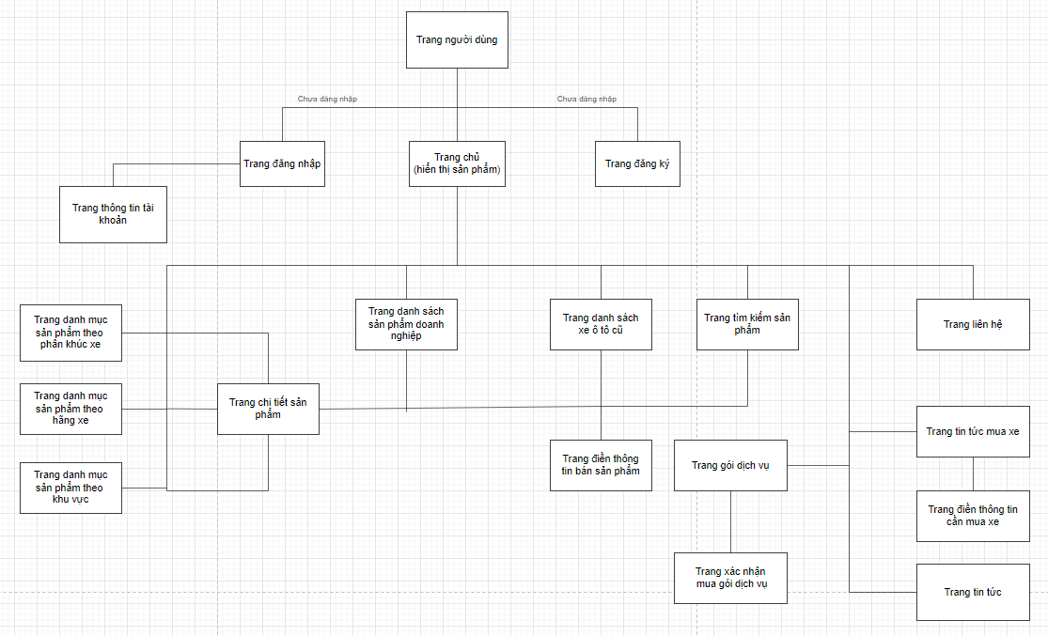

Hình 3‑10 Sơ đồ website của người dùng

Mô hình sơ đồ website của nhà quản trị hiển thị chức năng trong hệ thống quản trị các thông tin danh mục sản phẩm. Trang quản trị khi đăng nhập thành công hệ thống sẽ phần quyền theo vai trò trang điều khiển sẽ hiển thị các danh mục quản lý thông tin như: quản lý sản phẩm là quản lý những sản phẩm không phải của doanh nghiệp mà khách hàng muốn bán sản phẩm của cá nhân sẽ được duyệt thông tin phía quản trị, quản lý bản tin gồm có quản lý tin tức mua xe là nhà quản trị sẽ duyệt thông tin về nhu cầu cần mua sản phẩm của khách hàng sẽ được duyệt và đưa lên hệ thống. Ngoài ra, nhà quản trị có thể đăng tin tức khác theo quản lý các bản tin tức. Quản lý gói bao gồm có trang quản lý gói dịch vụ, quản lý danh sách gói đăng ký của khách hàng. Nhà quản trị có thể thêm thông tin danh mục khu vực, hãng xe, phân khúc xe. Ngoài ra có trang quản lý banner quảng cao để thực hiện quản bá doanh nghiệp.

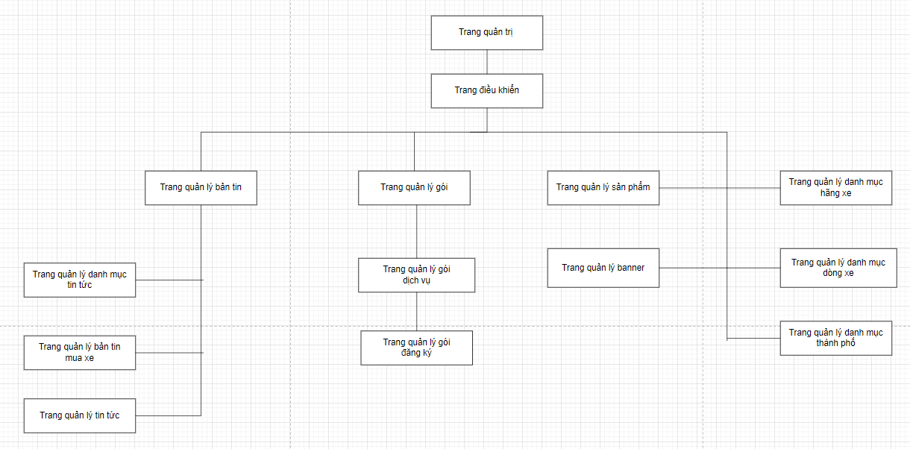

Hình 3‑11 Sơ đồ website của nhà quản trị

Mô hình sơ đồ website về chức năng của doanh nghiêp thì doanh nghiệp có thể quản lý được thông tin về sản phẩm của doanh nghiệp đó. Ngoài ra, doanh nghiệp có thể xem được thông tin gói đăng ký dịch vụ của cá nhân có thể xem được thời gian hết hạn của gói dịch vụ.

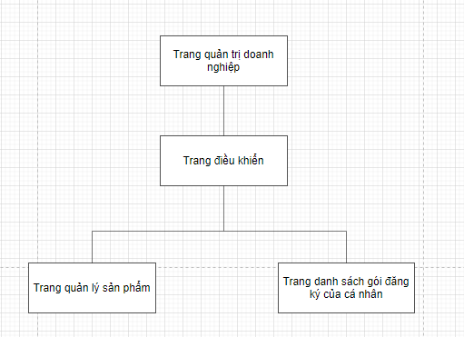

Hình 3‑12 Sơ đồ website của nhà doanh nghiệp

### Thiết kế giao diện chức năng người dùng

Thiết kế giao diện về hướng người dùng phù hợp về tính đơn giản, tinh tế, với giao diện có thể được quảng bá sản phẩm của doanh nghiệp

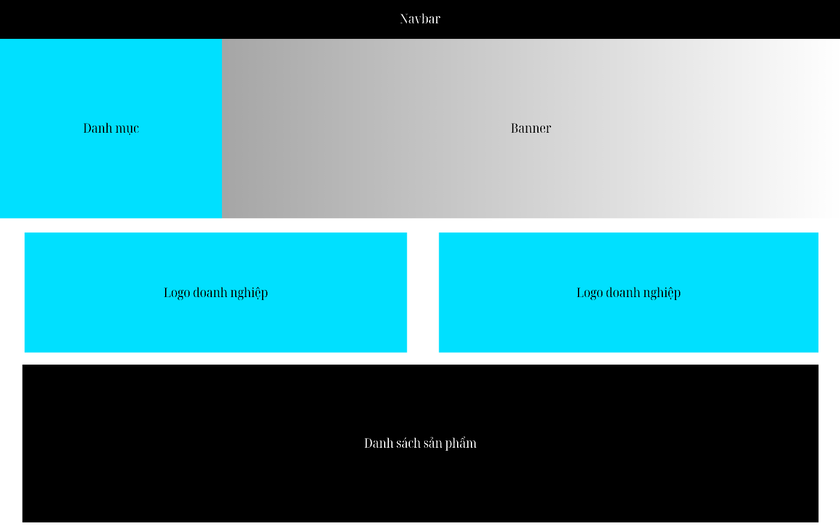

Hình 3‑13 Thiết kế giao diện hướng người dùng

Về giao diện hướng người dùng có những thông tin hiển thị thông tin sản phẩm về lĩnh vực xe ô tô, hiển thị danh mục về doanh nghiệp hiển thị tên thông tin doanh nghiệp, hiển thị quảng bá hình ảnh về sản phẩm hay dịch vụ của hệ thống hay doanh nghiệp, danh mục được bố trí phù hợp để người dùng có thể tìm kiếm thông tin sản phẩm nhanh nhất.

Bố cục của website được thiết kế phù hợp với nhiều khung hình khác nhau, kích thước màn hình khác nhau như: điện thoại, máy tính bảng, màn hình máy tính,… Thiết kế giao diện này làm tăng tương tác giữa khách hàng và doanh nghiệp hơn.

### Thiết kế giao diên của nhà quản trị và doanh nghiệp

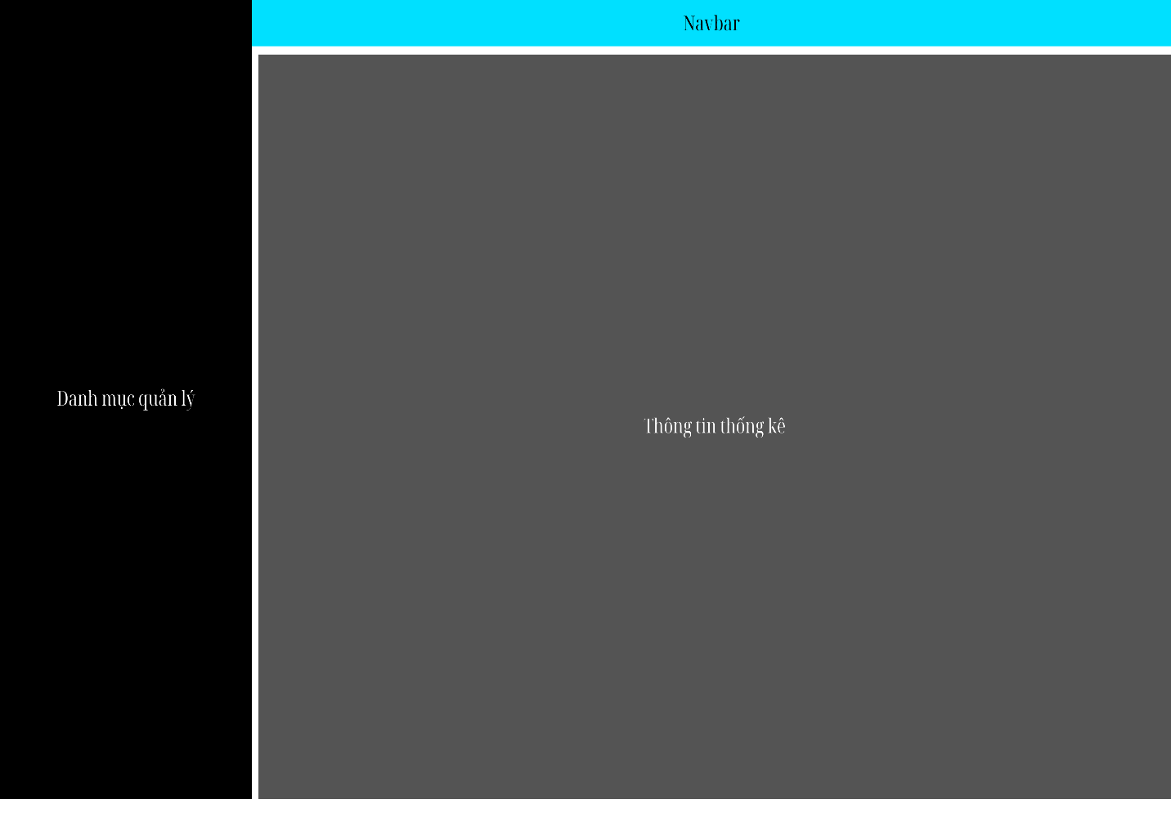

Hình 3‑14 Thiết kế giao diện về nhà quản trị và doanh nghiệp

Thiết kế giao diên về hướng nha quản trị và doanh nghiệp được thiết kế với bố cục đơn giản không quá phức tạp với bố cục tập trung vào chức năng chính của vai trò đó. Với thiết kế này, nhà quản trị có thể quản lý được từng chức năng danh mục sản phẩm, các danh mục khác dễ dàng hơn giúp nhà quản trị có thể tìm kiếm bất kì thông tin nào một cách dễ dàng và thuận tiền nhất.

Còn phía doanh nghiệp với thiết kế giao diện danh cho doanh nghiệp với giao diện thiết kế đơn giản chỉ tập trung vào chức năng chính theo vai trò của tài khoản. Ngoài ra doanh nghiệp có thể thêm danh mục kiểm tra thông tin của cá nhân. Với bố cục thiết kế có thể giúp sự tương tác giữa hệ thống và doanh nghiệp có thể quản lý dễ dàng hơn không quá phức tạp.

# 

# KẾT QUẢ NGHIÊN CỨU

## Chức năng và giao diện đăng nhập



### Chức năng và giao diện đăng nhập

Giao diện đăng nhập khi quản trị hay khách hàng có thể đăng nhập tài khoản cá nhận bằng giao diện hệ thống thì hệ thống sẽ phân theo vai trò đăng nhập của từng tài khoản của người dùng.

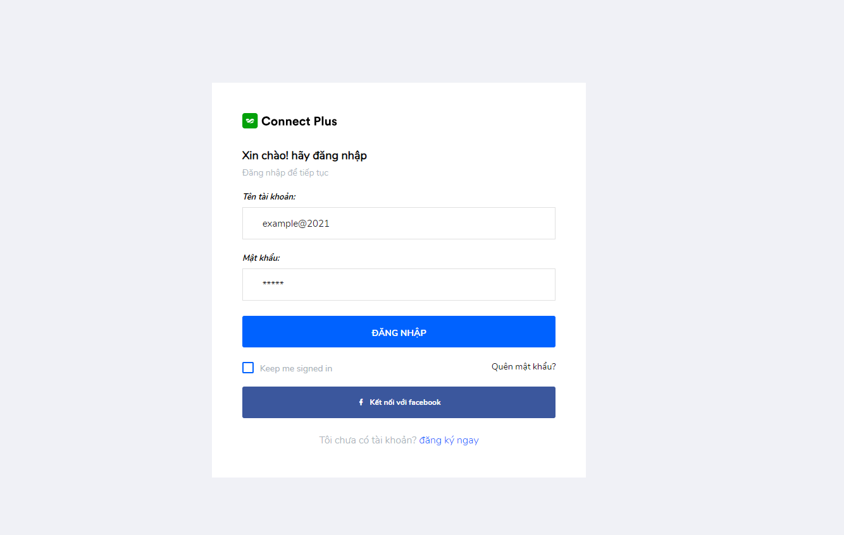

Hình 4‑1 Giao diện đăng nhập tài khoản

Giao diện chức năng khi người dùng đăng nhập tài khoản không đúng thì hệ thống sẽ phản hồi thông tin cho người dùng có thể đăng nhập tài khoản của cá nhân. Khi người dùng đăng nhập thành công hệ thống dựa theo vai trò của tài khoản sẽ dẫn đến trang theo vài trò đó. Ngoài ra người dùng có thể đăng ký tài khoản cá nhân bằng cách nhấn vào nút đăng ký ngay.

### Chức năng và giao diện đăng ký

Giao diện đăng ký khi người dùng muốn đăng ký tài khoản khi chưa có tài khoản trong hệ thống thông qua người dùng có thể đăng ký tài khoản cá nhân.

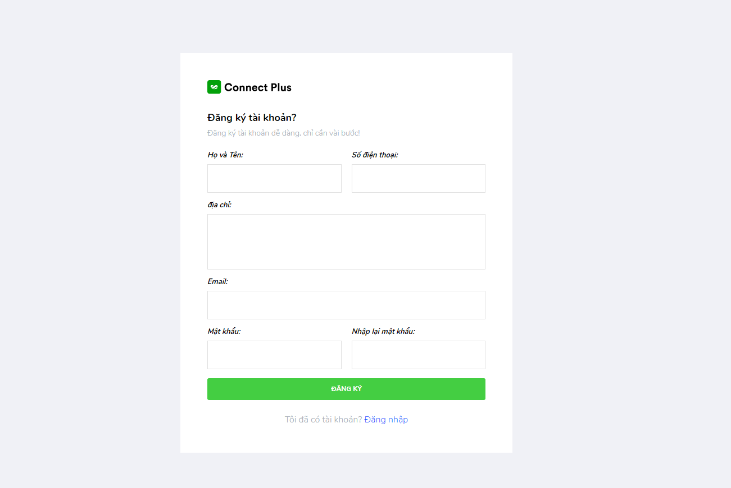

Hình 4‑2 Giao diện đăng ký tài khoản

Giao diện đăng ký tài khoản người dùng nhập đầy đủ thông tin cá nhân nếu người dùng không nhập đủ thông tin hay không đúng thì hệ thống sẽ thông báo ở khu vực mà người dùng nhập sai hoặc bỏ trống. Khi người dùng nhập đầy đủ thông tin thì hệ thống sẽ lưu thông tin tài khoản người dùng và hệ thống sẽ thông báo đăng ký tài khoản thành công thì hệ thống sẽ điều hướng tời trang đăng nhập và yêu cầu người dùng đăng nhập lại tài khoản vừa đăng ký.

## Chức năng và giao diện quản trị

### Giao diện quản trị và chức năng thống kê

Giao diện quản trị khi tài khoản quản trị đăng nhập thì hệ thống sẽ so sánh vai trò của tài khoản đổi với tài khoản có vai trò quản trị hệ thống sẽ điều hướng tới trang quản trị. Với trang quản trị hệ thống sẽ thống kế số lượng tài khoản đã đăng ký trên hệ thống, hệ thống cũng thống kế số lượng tài khoản đăng ký dịch vụ chưa xử lý có thể thông báo cho quản trị duyệt đăng ký dịch vụ của khách hàng. Hệ thống còn thống kê được có bao nhiệu dịch vụ đang hoạt động trên hệ thống giúp quản trị có thể quản lý một cách dễ dàng hơn.

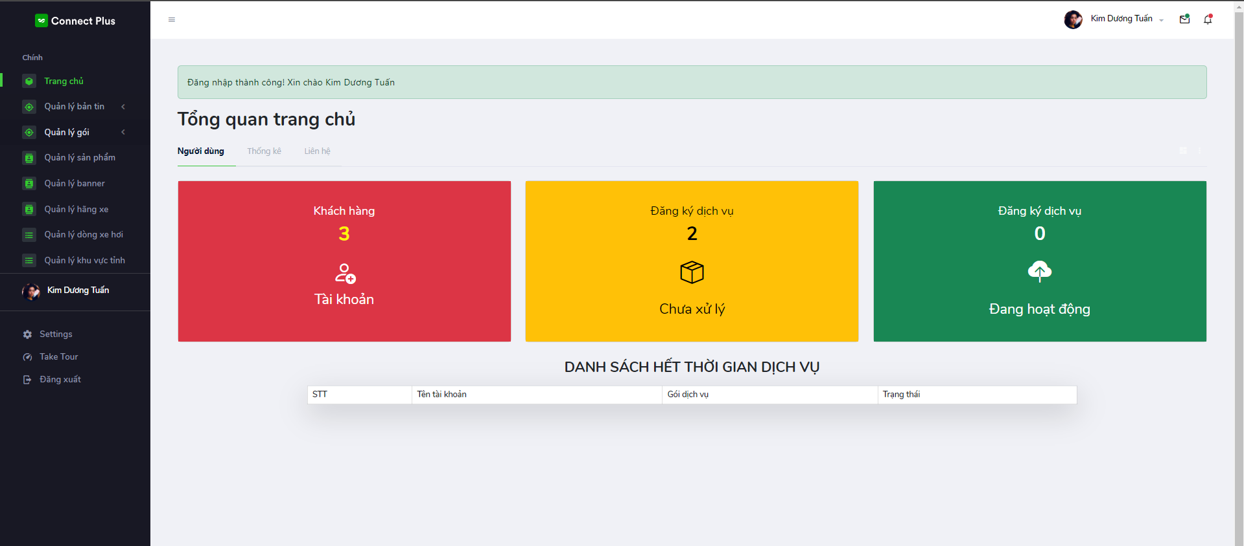

Hình 4‑3 Giao diện quản trị và thống kế tài khoản và số lượng dịch vụ đăng ký

Giao diện quản trị có mục thống kê một số thông tin như thống kế được số lượng sản phẩm của khách hàng muốn đăng tin bán xe thì hệ thống sẽ thống kê chưa duyệt thì giúp nhà quản trị quản lý được những sản phẩm chưa duyệt Ngoài ra hệ thống còn thống kê đươc tổng số lượng sản phẩm đang hoạt động trên hệ thống. Hệ thống còn thống kê được số lượng tin tức đang hiển thị trên hệ thống. Hệ thống thống kê số lượng tin mua xe của khách hàng đăng tin hệ thống tổng hợp tin chưa duyệt cho nhà quản trị có thể xử lý các nhanh chóng hơn. Hệ thống sẽ tổng hợp tất cả những tin mua xe đang hoạt động trên hệ thống. Có thể giúp cho nhà quản trị có thể dễ dàng quản lý hệ thống hơn một cách chuyên nghiệp và nhanh chóng giải quyết cho khách hàng.

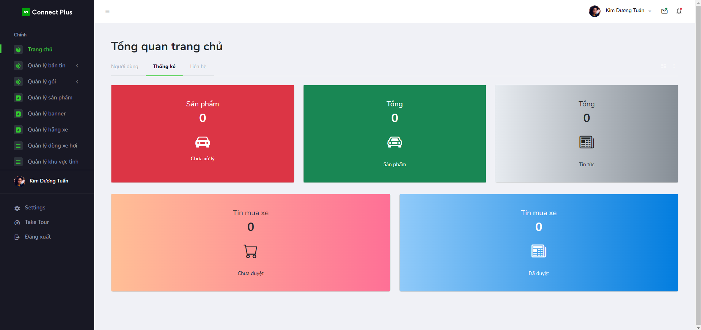

Hình 4‑4 Thông kế sô lượng sản phẩm của khách hàng

cá nhân và số lượng tin tức và tin bán xe của khách hàng

Giao diện thống kế liện hệ đến với quản trị. Hệ thống sẽ thống kế số lượng liện hệ mới sẽ thống kế cho quản trị có thể quản lý được thông tin liện hệ chưa xử lý giúp dễ dàng hơn và nhanh chóng. Ngoài ra còn hiển thị thông tin khách hàng liên hệ theo dạng bảng. Hiển thị thông tin quản trị viên có thể xem chi tiết của thông tin liên hệ đó

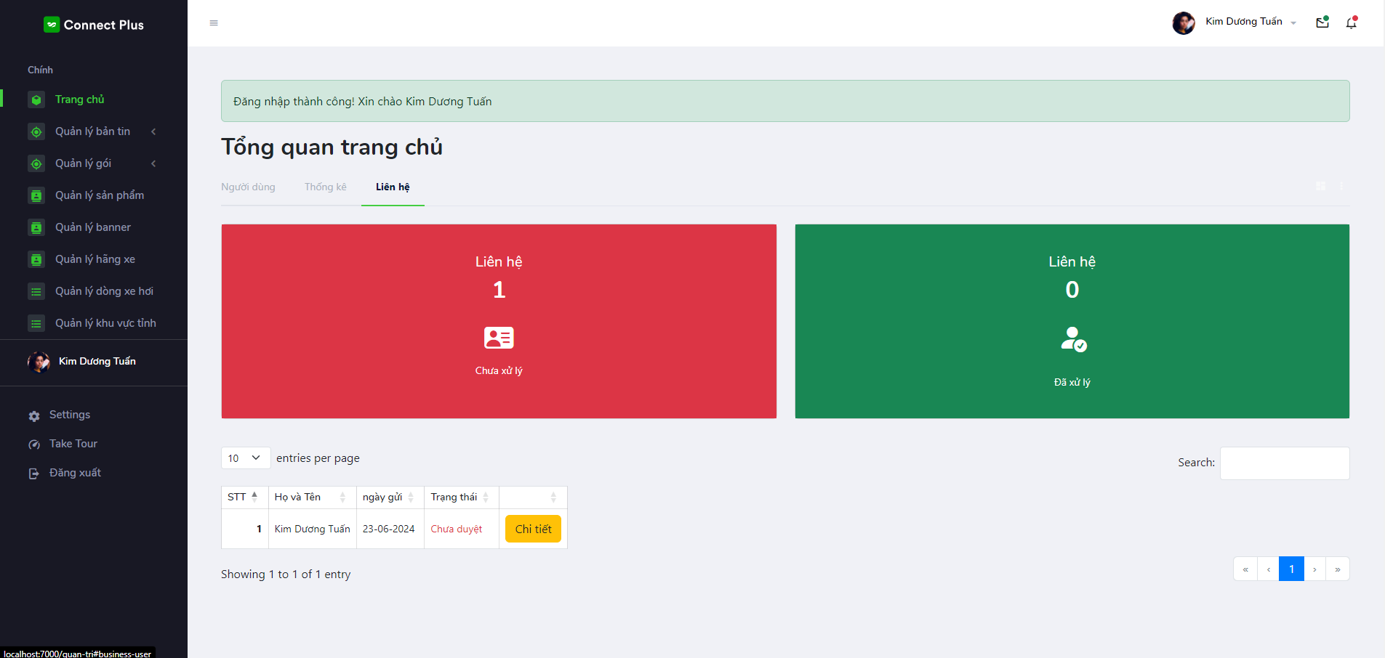

Hình 4‑5 chức năng thống kế sô lượng liện hệ dành cho quản trị

Giao diện chi tiết thông tin liên hệ sẽ hiển thị các thông tin như họ và tên, email, số điện thoại, hiển thị được ngày gửi thông tin liên hệ và nội dùng của người liên hệ có thể cho quản trị có thể nắm rõ được thông tin của khách hàng liên hệ đến quản trị cần những gì có thể giải quyết vấn đề nhanh chóng. Quản trị có thể thay đổi trạng thái để dễ dàng có thể quản lý thông tin nào đã được xử lý và thông tin liên hệ nào mới nhất.

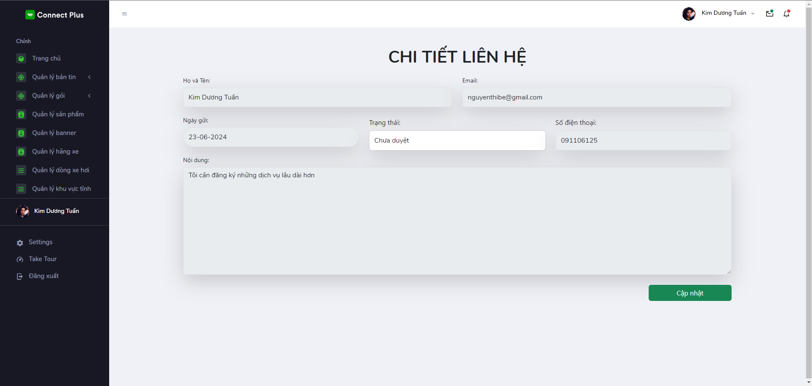

Hình 4‑6 Giao diện chi tiết thông tin liện hệ quản trị

### Chức năng và giao diện quản lý danh mục sản phẩm



#### Chức năng và giao diện quản lý hãng xe

Giao diện quản lý danh mục hãng xe quản trị có thể xem được có bao nhiêu thông tin về hãng xe đã được hệ thống đã tổng hợp. Ngoài ra quản trị có thể tìm kiếm thông tin tên danh mục cần tìm thì quản trị có thể nhập thông tin vào ô tìm kiếm nhập những từ khóa cần tìm. Quản trị muốn thêm thông tin danh mục hãng xe mới quản trị nhấn vào nút tạo hãng xe với giao diện nút màu xanh thì hệ thống sẽ dẫn đến trang tạo thông tin danh mục hãng xe mới.

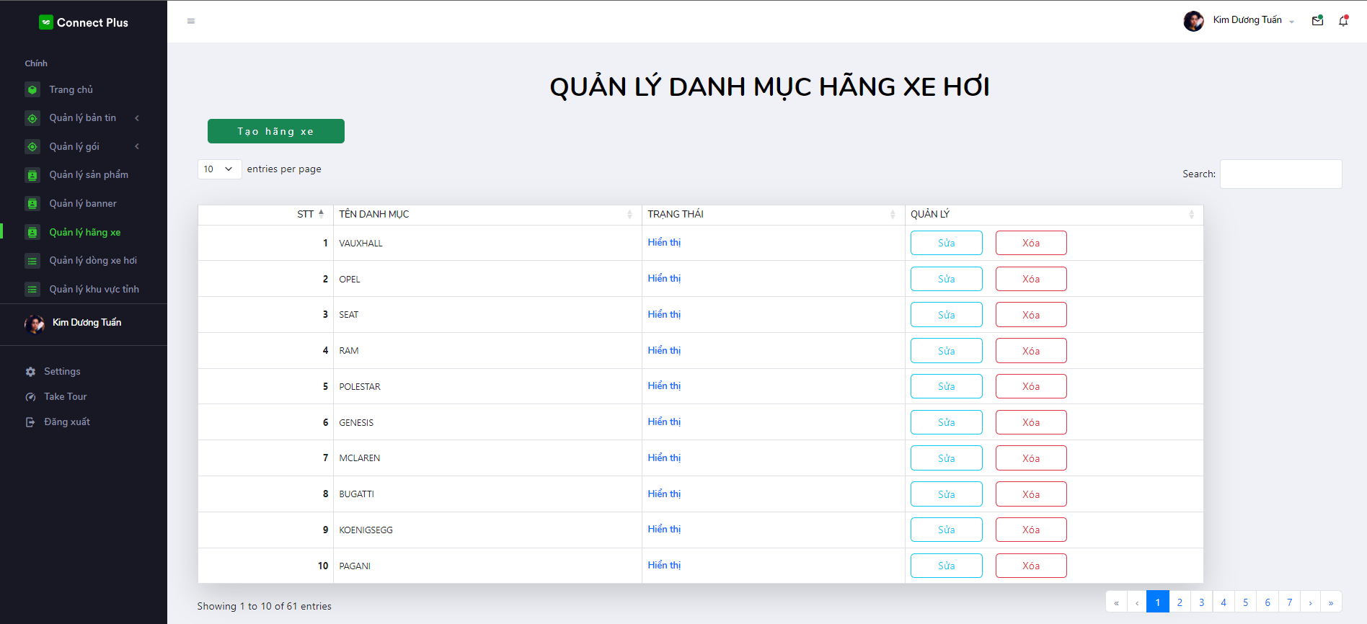

Hình 4‑7 Giao diện quản lý danh mục hãng xe hơi

Giao diện tạo thông tin hãng xe mới thì với giao diện hiển thị đầy đủ các thông tin như Tên hãng xe, slug (đường dẫn SEO), trạng thái. Những thông tin yêu cầu quản trị chỉ cần nhập vào ô tên hãng xe thì hệ thống sẽ thực hiện chức năng tự động tạo thông tin đường dẫn SEO không cần quản trị nhập thông tin. Quản trị có thể chọn trạng thái cho danh mục mới tạo. Sau đó chỉ cần nhấn vào nút thêm thì hệ thống sẽ thực hiện chức năng lưu vào hệ thống dữ liệu và hệ thống sẽ dẫn đến trang hiển thị danh sách thông tin chứa danh mục hãng xe và sẽ hiển thị thông tin mới vừa tạo hiển thị đầu tiên.

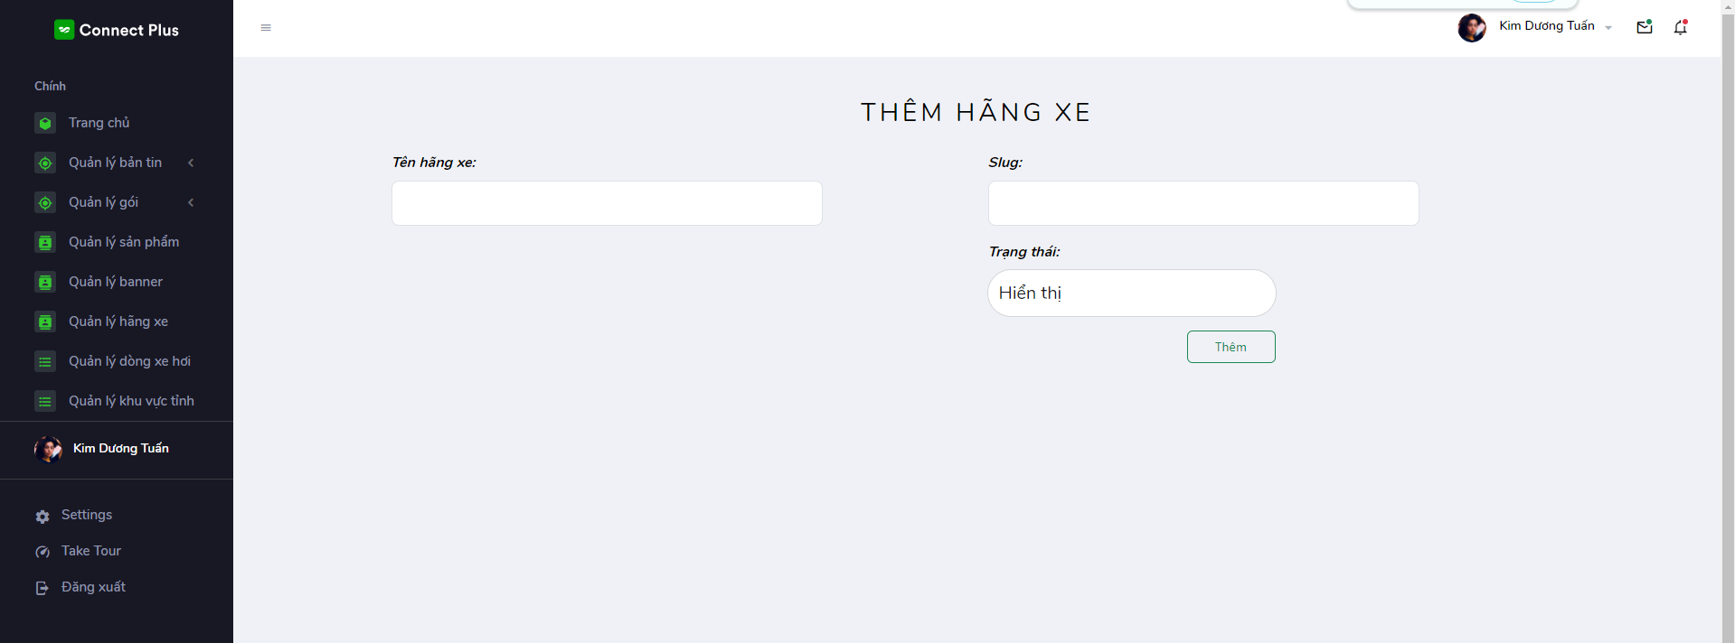

Hình 4‑8 Giao diện Thêm danh mục hãng xe

Khi quản trị muốn cập nhật lại thông tin trong danh sách hiển thị thì nhấn vào nút sửa thì hệ thống sẽ dẫn đến trang hiển thị thông tin cần sửa thì quản trị chỉ cần thay đổi thông tin cần thay đổi sau đó nhấn vào nút sửa thì hệ thống sẽ cập nhật lại thông tin từ những dữ liệu đã được gửi và so sánh trong dữ liệu và thay đổi thông tin sau khi thay đổi thành công thì hệ thống sẽ điều hướng đến trang danh sách hiển thị thông tin và thống báo cho quản trị là cập nhật thông tin thành công.

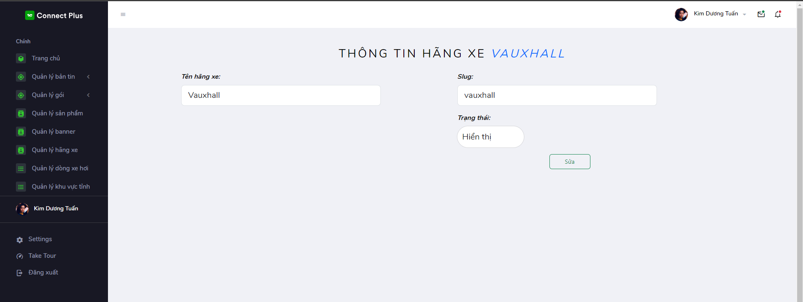

Hình 4‑9 Giao diện và chức năng cập nhật danh mục hãng xe

Khi quản trị muốn xóa thông tin trong bảng hiển trị danh sách chỉ cần nhấn vào nút xóa thì hệ thống dựa vào mã danh mục cần xóa trong dữ liệu sau khi xóa thành công hệ thống sẽ thông báo xóa thông tin thành công.

#### Chức năng và giao diện quản lý dòng xe hơi

Giao diện quản lý danh mục dòng phân khúc xe ô tô quản trị có thể xem được có bao nhiêu thông tin về dòng xe hơi đã được hệ thống đã tổng hợp. Ngoài ra quản trị có thể tìm kiếm thông tin tên danh mục cần tìm thì quản trị có thể nhập thông tin vào ô tìm kiếm nhập những từ khóa cần tìm. Quản trị muốn thêm thông tin danh mục dòng phân khúc xe ô tô mới quản trị nhấn vào nút tạo thông tin phân khúc dòng xe với giao diện nút màu xanh thì hệ thống sẽ dẫn đến trang tạo thông tin danh mục tin phân khúc dòng xe mới.

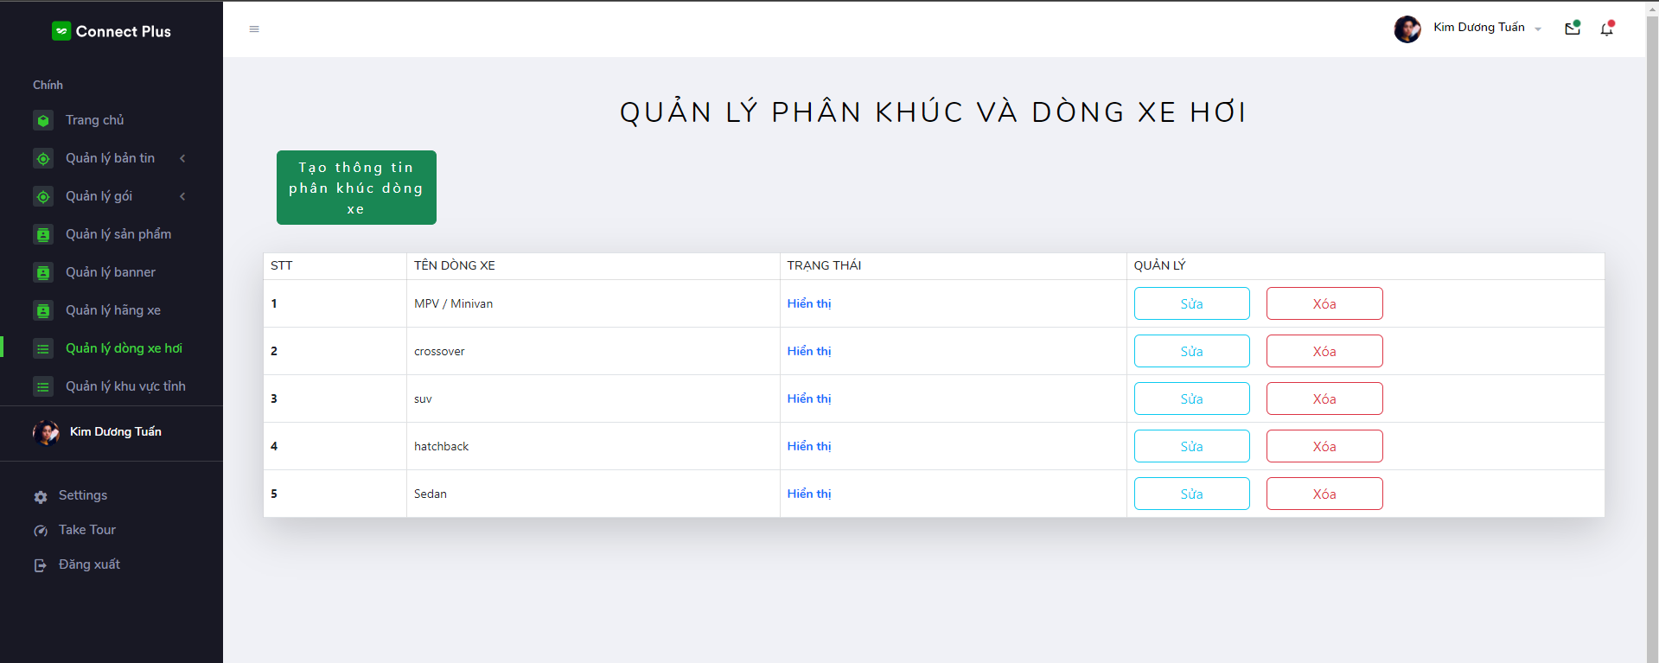

Hình 4‑10 Giao diện quản lý danh mục dòng phân khúc xe ô tô

Giao diện tạo thông tin phân khúc dòng xe mới thì với giao diện hiển thị đầy đủ các thông tin như: Tên phân khúc dòng xe, slug (đường dẫn SEO), trạng thái. Những thông tin yêu cầu quản trị chỉ cần nhập vào ô tên phân khúc dòng xe thì hệ thống sẽ thực hiện chức năng tự động tạo thông tin đường dẫn SEO không cần quản trị nhập thông tin. Quản trị có thể chọn trạng thái cho danh mục mới tạo. Sau đó chỉ cần nhấn vào nút thêm thì hệ thống sẽ thực hiện chức năng lưu vào hệ thống dữ liệu và hệ thống sẽ dẫn đến trang hiển thị danh sách thông tin chứa danh mục phân khúc dòng xe và sẽ hiển thị thông tin mới vừa tạo hiển thị đầu tiên.

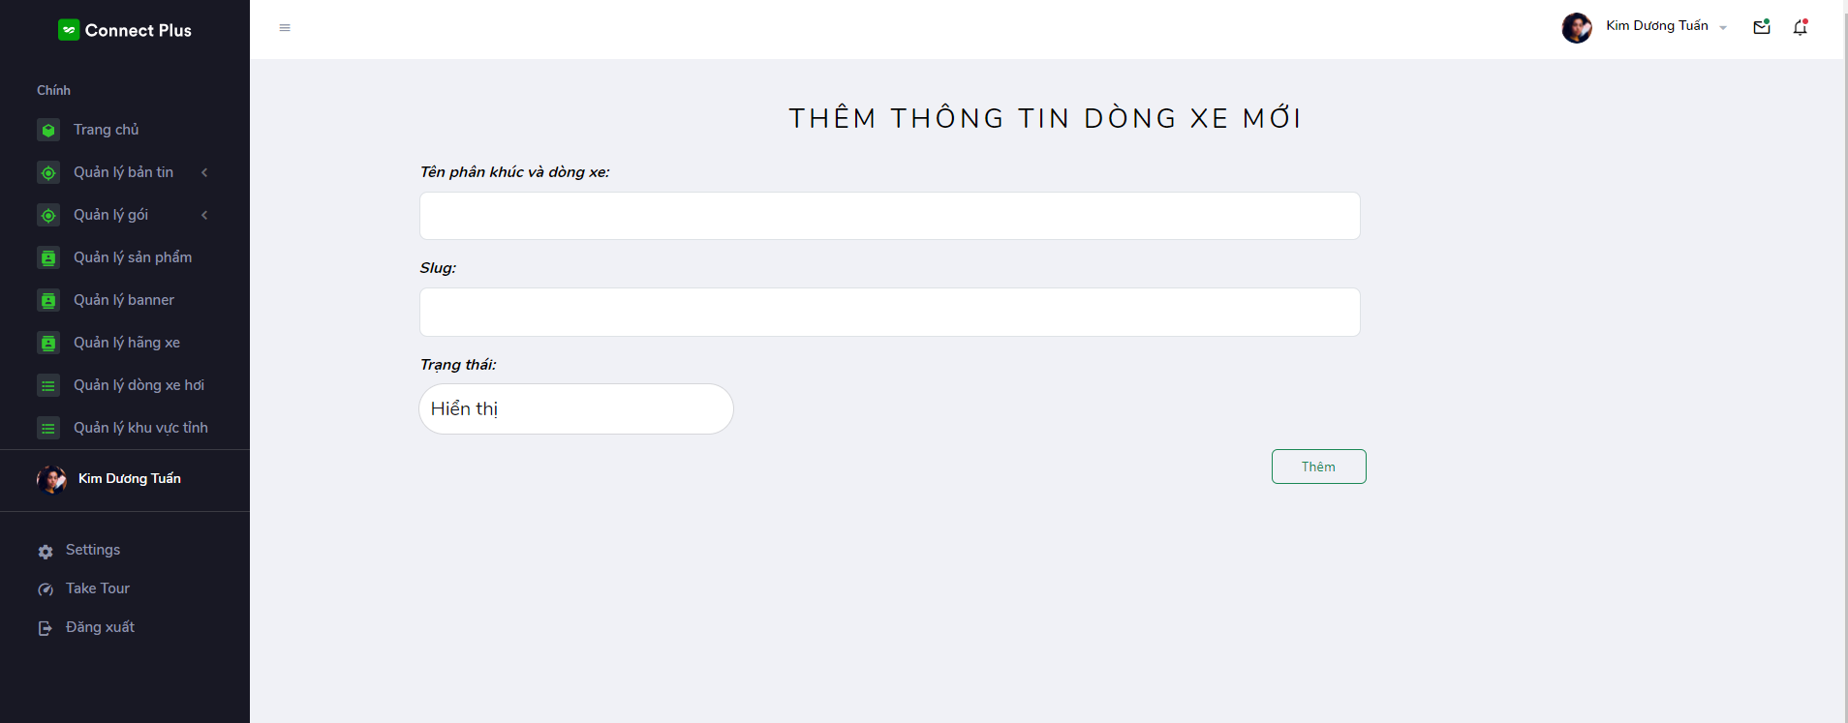

Hình 4‑11 Giao diện và chức năng thêm thông tin phân khúc dòng xe mới

Khi quản trị muốn cập nhật lại thông tin trong danh sách hiển thị thì nhấn vào nút sửa thì hệ thống sẽ dẫn đến trang hiển thị thông tin cần sửa thì quản trị chỉ cần thay đổi thông tin cần thay đổi sau đó nhấn vào nút sửa thì hệ thống sẽ cập nhật lại thông tin từ những dữ liệu đã được gửi và so sánh trong dữ liệu và thay đổi thông tin sau khi thay đổi thành công thì hệ thống sẽ điều hướng đến trang danh sách hiển thị thông tin và thống báo cho quản trị là cập nhật thông tin thành công.

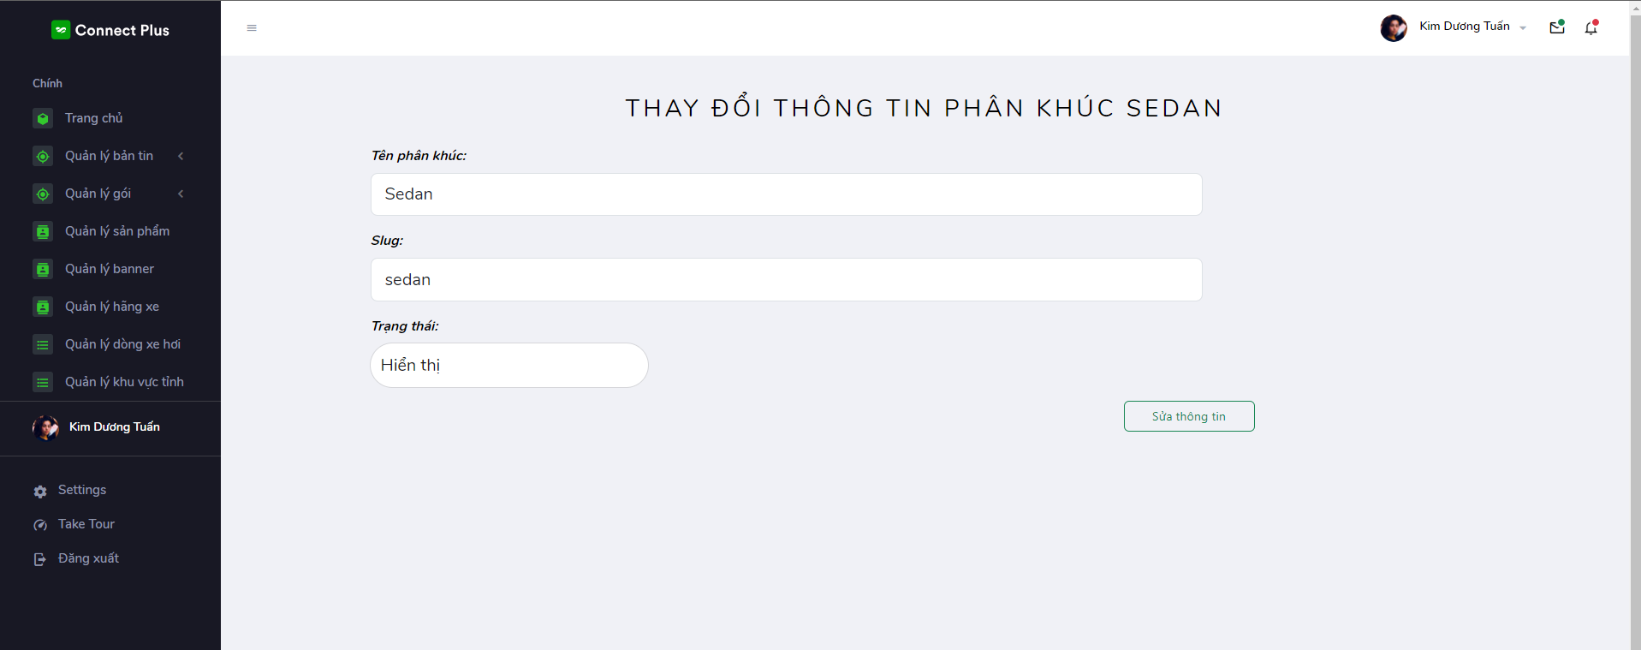

Hình 4‑12 Giao diện cập nhật thông tin phân khúc dòng xe ô tô

Khi quản trị muốn xóa thông tin trong bảng hiển trị danh sách chỉ cần nhấn vào nút xóa thì hệ thống dựa vào mã danh mục cần xóa trong dữ liệu sau khi xóa thành công hệ thống sẽ thông báo xóa thông tin thành công.

#### Chức năng và giao diện quản lý khu vực tỉnh

Giao diện quản lý danh mục khu vực tỉnh quản trị có thể xem được có bao nhiêu thông tin về khu vực tỉnh đã được hệ thống đã tổng hợp. Ngoài ra quản trị có thể tìm kiếm thông tin tên danh mục cần tìm thì quản trị có thể nhập thông tin vào ô tìm kiếm nhập những từ khóa cần tìm. Quản trị muốn thêm thông tin danh mục khu vực tỉnh mới quản trị nhấn vào nút tạo khu vực mới với giao diện nút màu xanh thì hệ thống sẽ dẫn đến trang tạo thông tin danh mục khu vực mới.

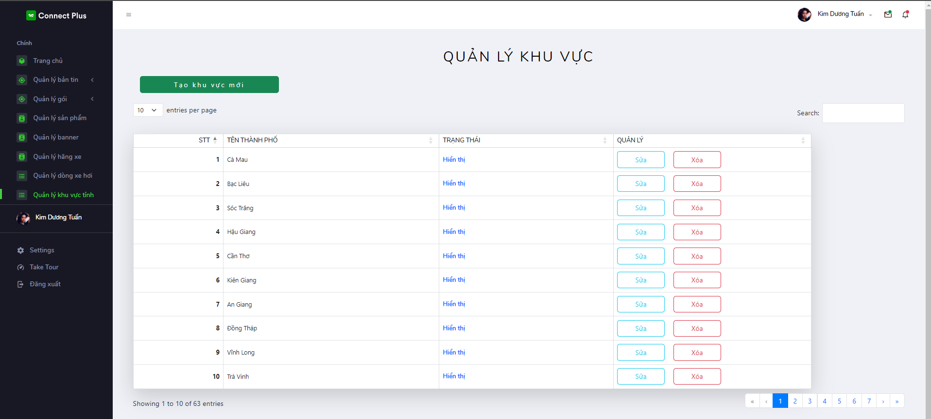

Hình 4‑13 Giao diện quản lý danh mục khu vực tỉnh

Giao diện tạo thông tin khu vực tỉnh mới thì với giao diện hiển thị đầy đủ các thông tin như: Tên khu vực, slug (đường dẫn SEO), trạng thái. Những thông tin yêu cầu quản trị chỉ cần nhập vào ô tên khu vực tỉnh thì hệ thống sẽ thực hiện chức năng tự động tạo thông tin đường dẫn SEO không cần quản trị nhập thông tin. Quản trị có thể chọn trạng thái cho danh mục mới tạo. Sau đó chỉ cần nhấn vào nút thêm thì hệ thống sẽ thực hiện chức năng lưu vào hệ thống dữ liệu và hệ thống sẽ dẫn đến trang hiển thị danh sách thông tin chứa danh mục khu vực tỉnh và sẽ hiển thị thông tin mới vừa tạo hiển thị đầu tiên.

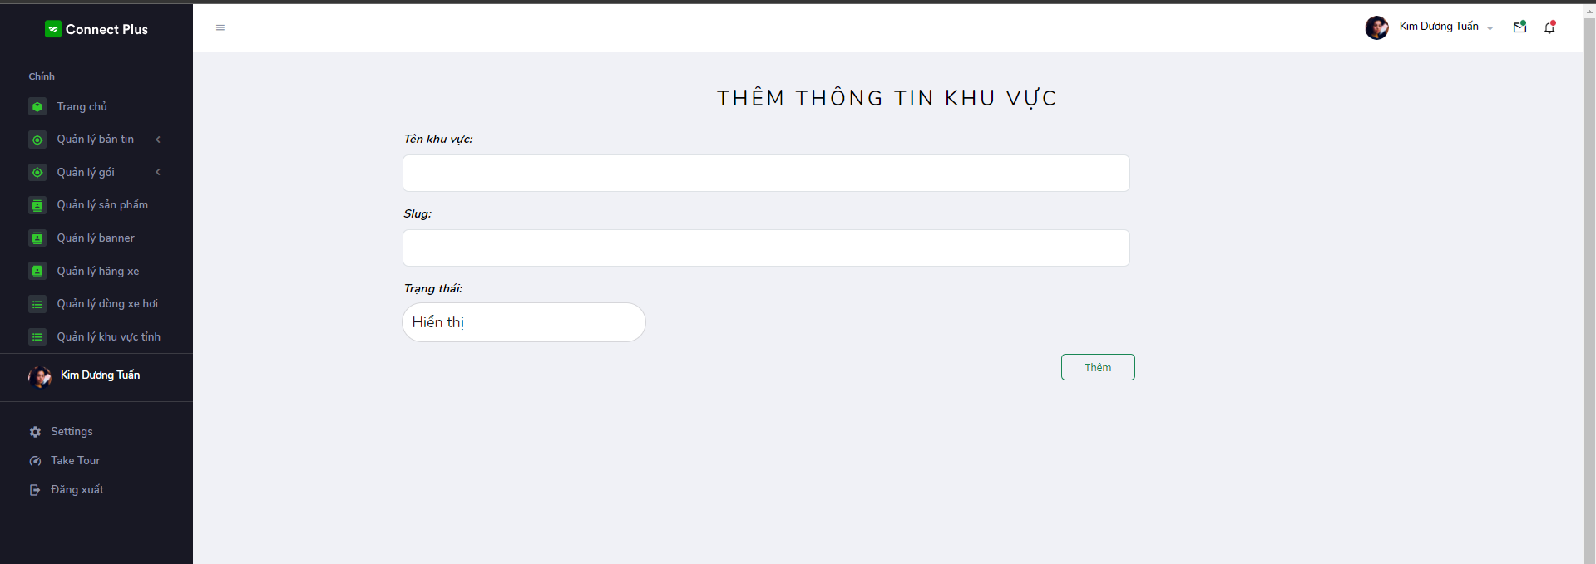

Hình 4‑14 Giao diện thêm khu vực mới

Khi quản trị muốn cập nhật lại thông tin trong danh sách hiển thị thì nhấn vào nút sửa thì hệ thống sẽ dẫn đến trang hiển thị thông tin cần sửa thì quản trị chỉ cần thay đổi thông tin cần thay đổi sau đó nhấn vào nút sửa thì hệ thống sẽ cập nhật lại thông tin từ những dữ liệu đã được gửi và so sánh trong dữ liệu và thay đổi thông tin sau khi thay đổi thành công thì hệ thống sẽ điều hướng đến trang danh sách hiển thị thông tin và thông báo

cho quản trị là cập nhật thông tin thành công.

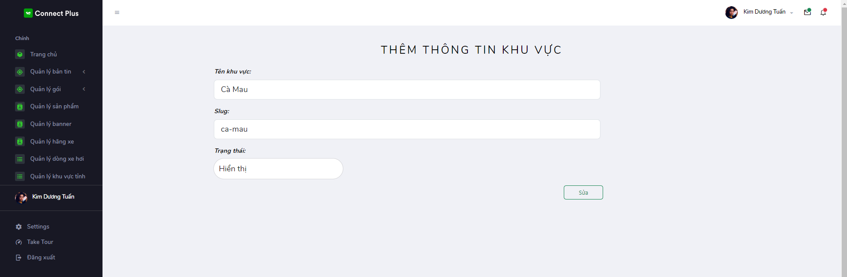

Hình 4‑15 Giao diện cập nhật thông tin danh mục khu vực tỉnh

Khi quản trị muốn xóa thông tin trong bảng hiển trị danh sách chỉ cần nhấn vào nút xóa thì hệ thống dựa vào mã danh mục cần xóa trong dữ liệu sau khi xóa thành công hệ thống sẽ thông báo xóa thông tin thành công.



### 

### 

### Chức năng và giao diện quản lý gói

1. Chức năng và giao diện gói dịch vụ

Giao diện quản lý gói dịch vụ quản trị có thể quản lý được thông tin các gói dịch vụ được hiển thị trên hệ thống bao gồm những thông tin như: tên gói dịch vụ, giá gói dịch vụ, thời gian sử dụng gói dịch vụ. Nếu quản trị có thể thêm thông tin mới có thể nhấn vào nút có giao diện xanh lá để tạo gói dịch vụ. Sau đó hệ thống sẽ điều hướng sang trang tạo gói dịch vụ.

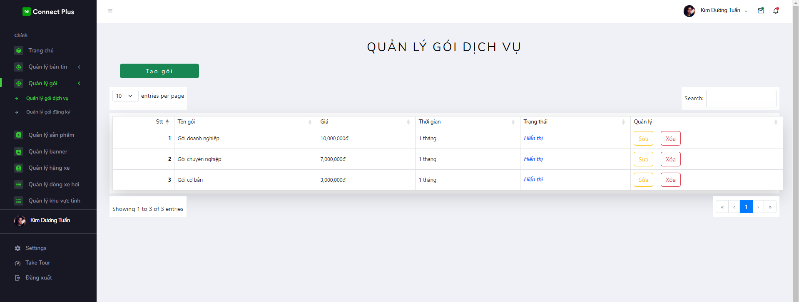

Hình 4‑16 Giao diện quản lý gói dịch vụ

Giao diện tạo thêm gói dịch vụ sẽ hiển thị những thông tin cần quản trị nhập như: Tên dịch vụ, đường dẫn SEO (slug) hệ thống sẽ tự động ghi khi quản trị nhập tên dịch vụ, mô tả gói dịch vụ, thời gian sử dụng gói dịch vụ, giá của gói dịch vụ, trạng thái gói dịch vụ. Quản trị viên có thể nhập để đủ thông tin nhấn vào nút thêm thì hệ thống sẽ lấy thông tin quản trị vừa nhập vào sẽ kiểm tra và lưu vào dữ liệu hệ thống. Nếu quản trị nhập không đủ thông tin thì hệ thống sẽ phản hồi chỗ không có thông tin. Sau khi hệ thống lưu thông tin gói dịch vụ thành công thì hệ thống sẽ điều hướng sang trang quản lý danh sách gói dịch vụ.

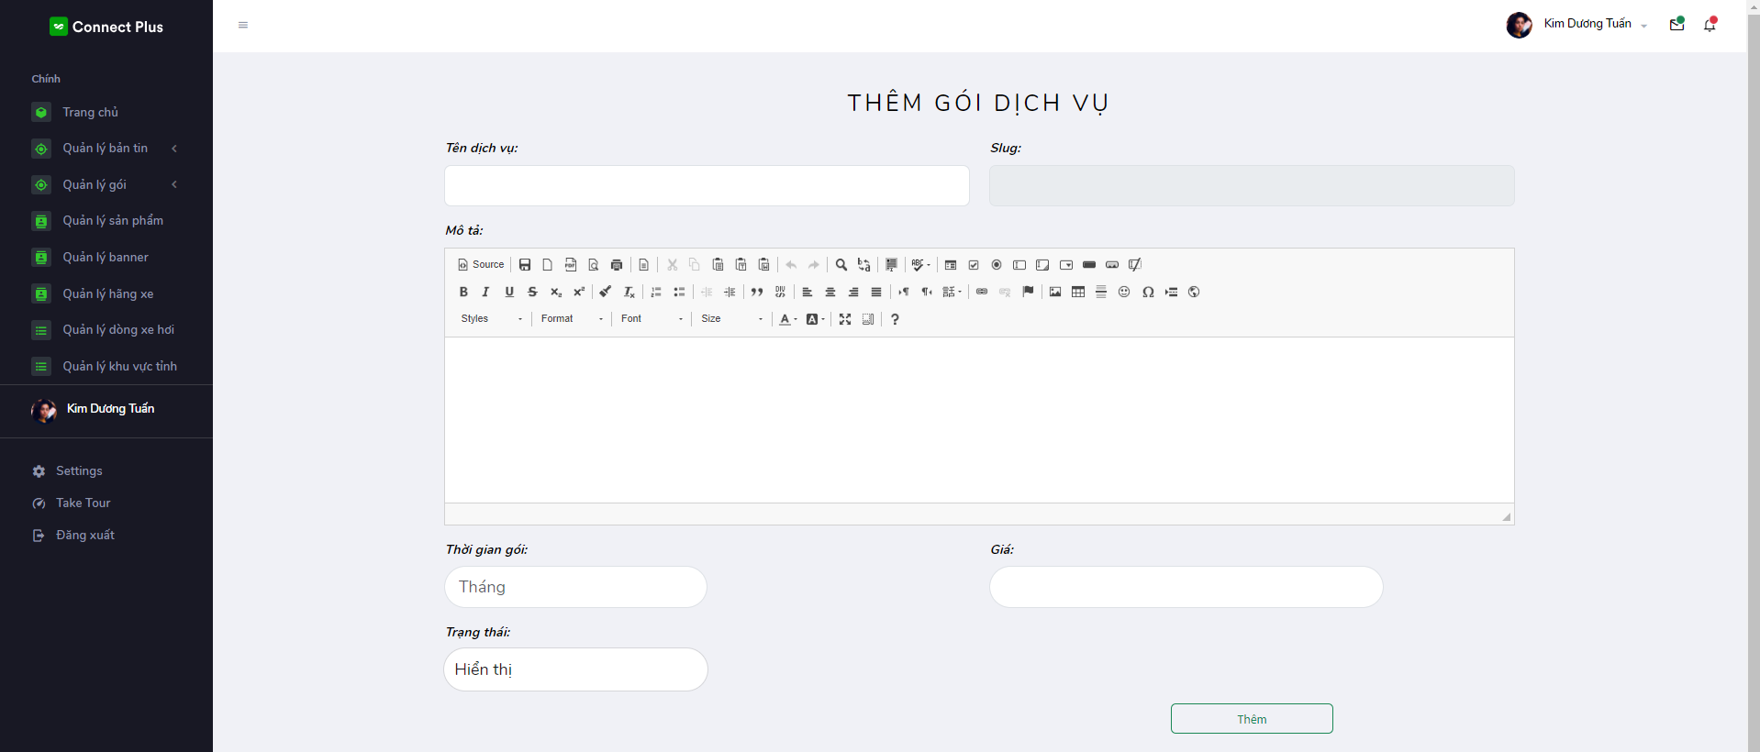

Hình 4‑17 Giao diện thêm gói dịch vụ

Giao diện cập nhật thông tin gói dịch vụ quản trị muốn cập nhật thông tin gói dịch vụ chỉ cần chọn mục dịch vụ nhấn vào nút sửa thì hệ thống sẽ điều hướng đến trang cập nhật thông tin gói dịch vụ. Trang cập nhật sẽ hiển thị các thông tin đã lưu trữ trong dữ liệu sau đó quản trị sẽ thay đổi thông tin sau khi thay đổi thông tin nhấn vào nút sửa thì hệ thống sẽ dựa vào mã gói dịch vụ và so sánh trong dữ liệu và cập nhật những dữ liệu mới. Sau khi cập nhật thông tin thành công hệ thống sẽ điều hướng sang trang quản lý danh sách gói dịch vụ.

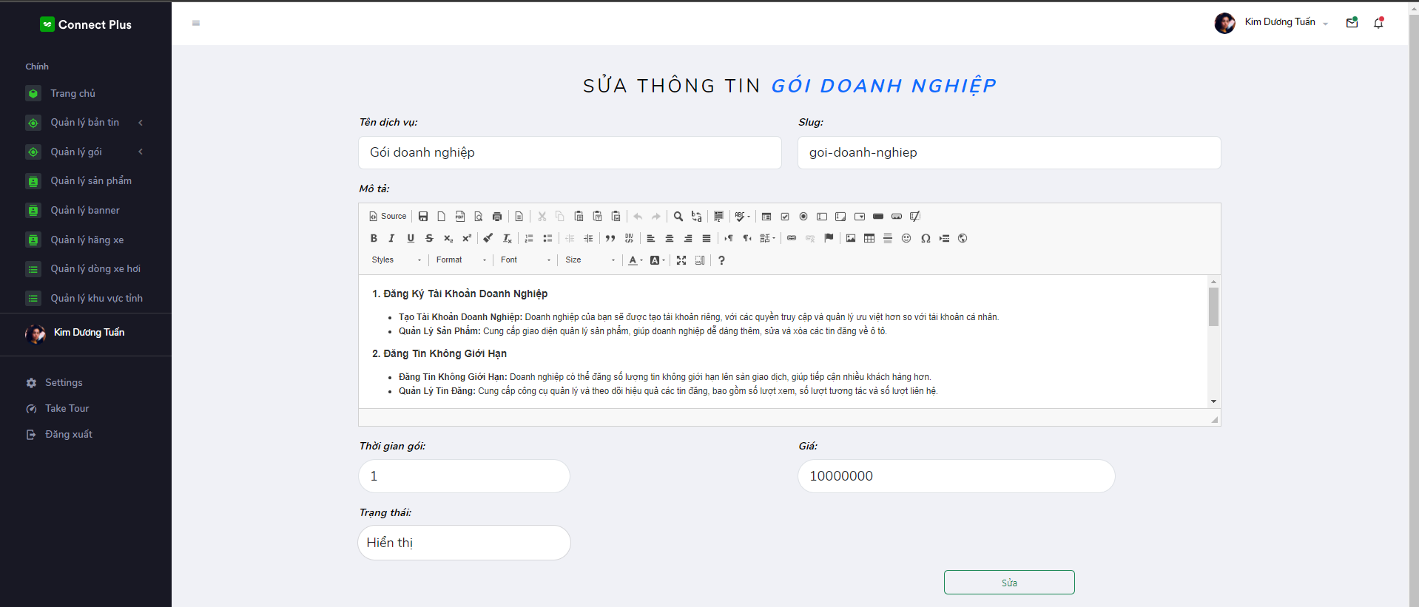

Hình 4‑18 Giao diện cập nhật thông tin gói dịch vụ

Trong giao diện quản lý danh sách gói dịch vụ thì quản trị có thể xóa thông tin gói dịch vụ nào đó chỉ cần chọn danh mục đã chọn nhấn vào nút xóa thì hệ thống sẽ thực hiện chức năng xóa thông tin được chọn trong dữ liệu xóa thông tin. Sau khi xóa thành công hệ thống sẽ thống báo xóa thông tin thành công. Điều hướng trở lại trang quản lý danh sách gói dịch vụ.

1. Chức năng và giao diện đăng ký gói dịch vụ

Giao diện danh sách gói đăng ký dịch vụ dành cho khách hàng. Hệ thống tổng hợp danh sách khách đăng ký gói dịch của hệ thống. Quản trị có thể xem được thông tin những khách hàng đăng ký gói dịch vụ ngoài ra quản trị có thể xem chi tiết gói và kích hoạt dịch vụ đăng ký. Quản trị nhấn vào nút chi tiết với giao diện màu cam thì hệ thống sẽ điều hướng trang sang trang chứa thông tin khách hàng và gói đăng ký.

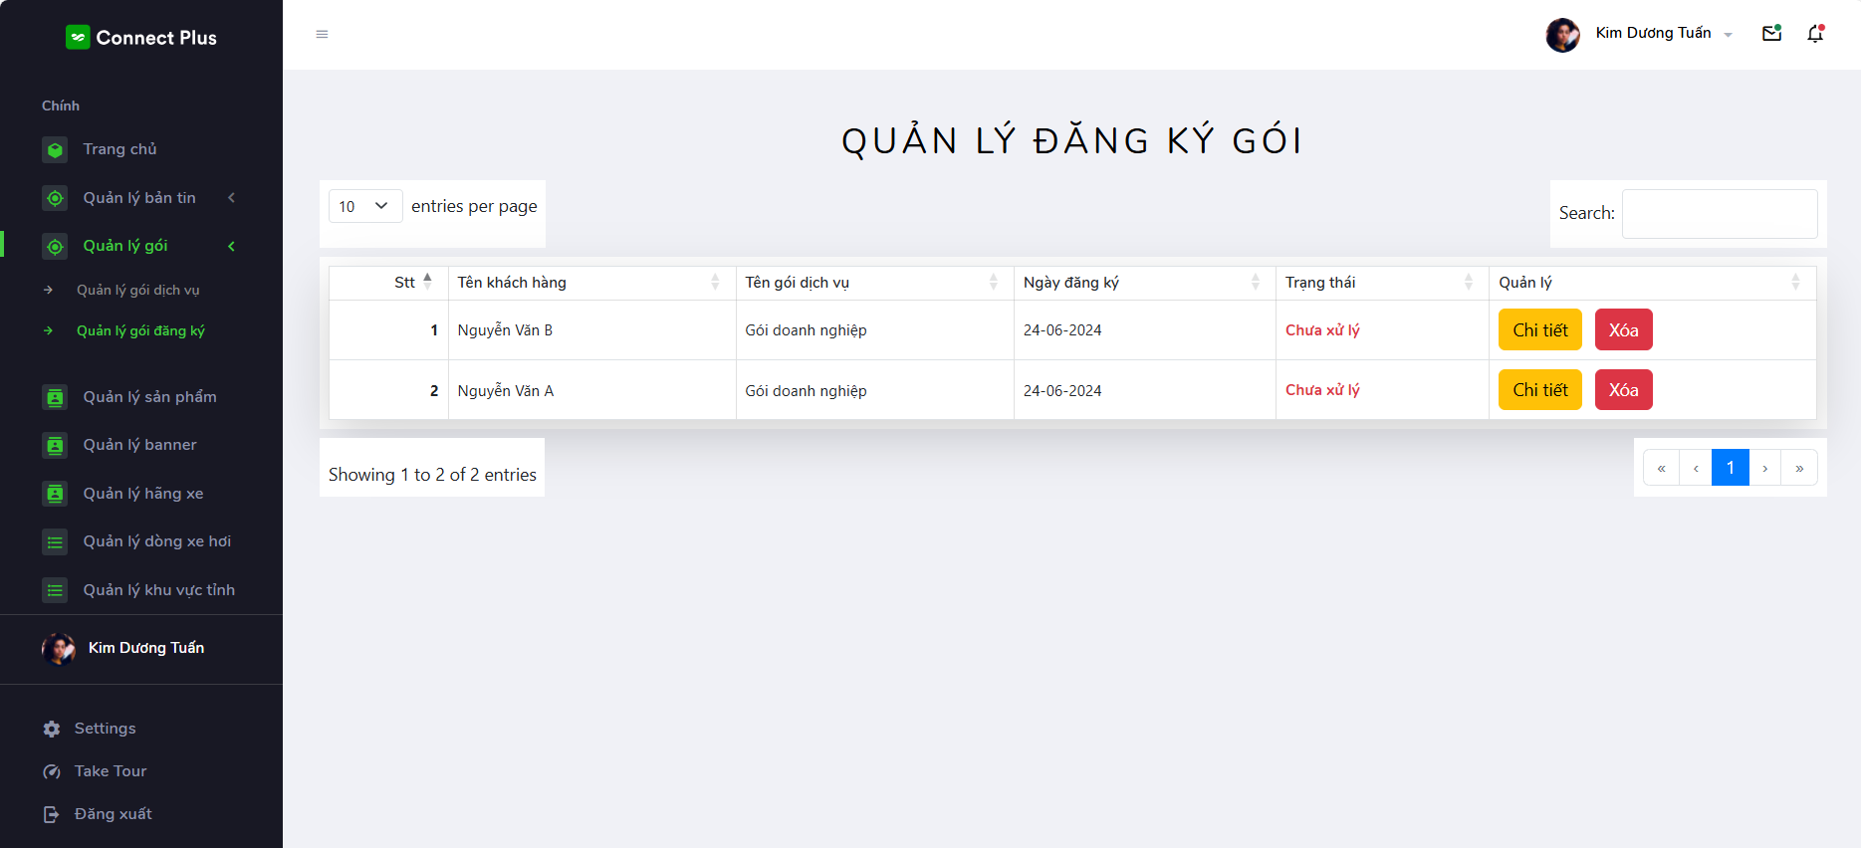

Hình 4‑19 Giao diện quản lý gói đăng ký dịch vụ

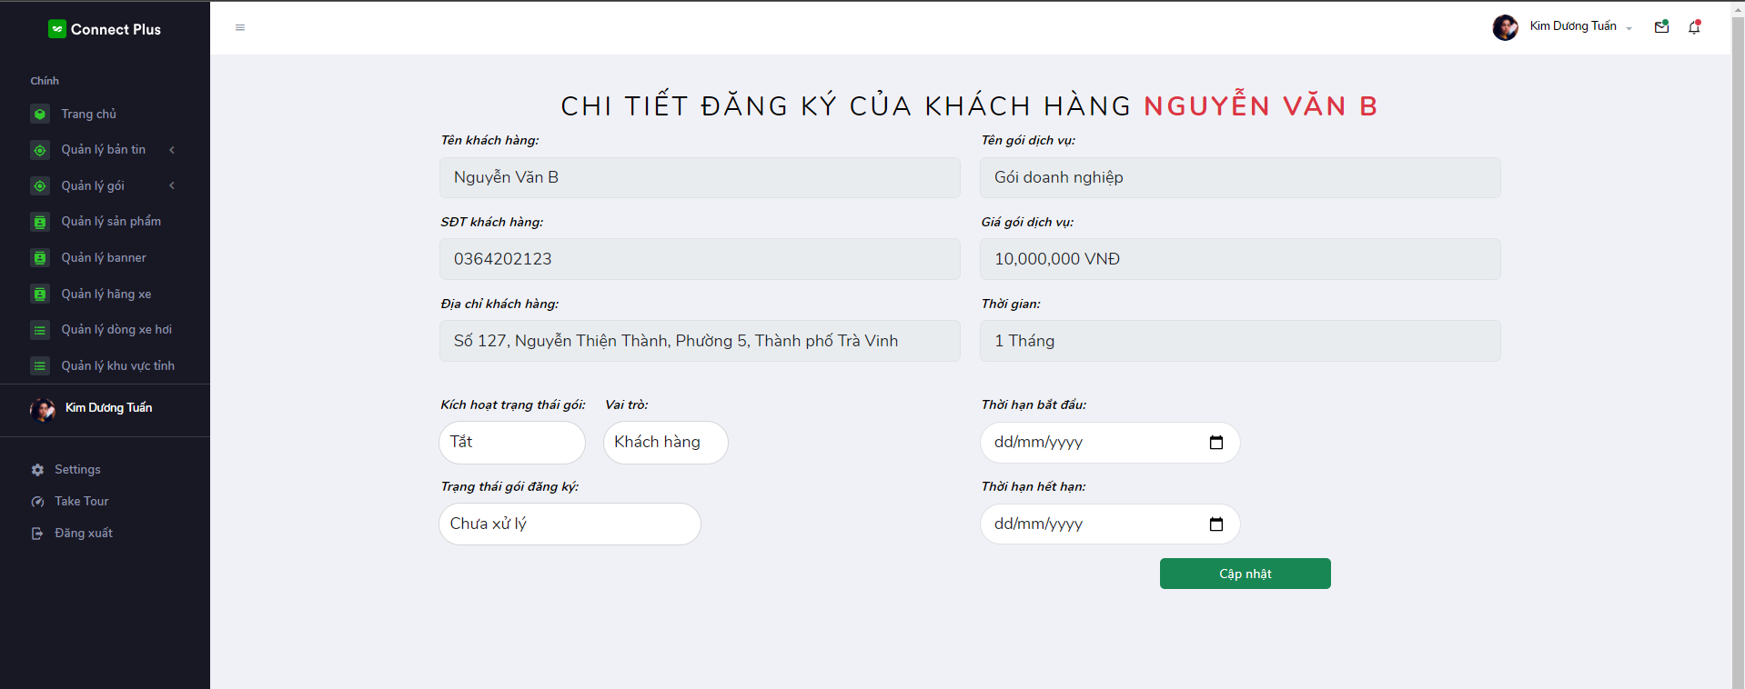

Hình 4‑20 Giao diện chi tiết gói đăng ký dịch vụ của khách hàng

Giao diện chi tiết đăng ký gói dịch vụ của khách hàng trang chứa những thông tin như: Tên khách hàng, tên gói dịch vụ, số điện thoại khách hàng, giá gói dịch vụ, địa chỉ, thời gian sử dụng gói dịch vụ. Với kích hoạt trạng thái gói quản trị kích hoạt thì khách hàng có thể biết gói dịch vụ đã được kích hoạt hay không, quản trị có thể dựa theo gói đăng ký của khách hàng và thay đổi vai trò của khách hàng đó từ khách hàng có thể đổi vai trò thành doanh nghiệp. Ngoài ra quản trị có thể cài đặt thời gian bắt đầu và thời gian kết thúc của gói dịch vụ thì hệ thống có chức năng kiểm tra khi thời gian kết thúc của gói dịch vụ đăng ký so với thời gian thực nếu hết hạn thì hệ thống sẽ đổi vài trò của tài khoản về trạng thái khách hàng, quản trị có thể điều chỉnh trạng thái gói đăng ký để quản trị có thể dễ dàng quản lý được gói đăng ký. Sau khi quản trị đã thay đổi thông tin thì hệ thống sẽ nhận thông tin đã được gửi thay đổi thông tin trong dữ liệu và sau đó hệ thống sẽ điều hướng đến trang quản lý gói đăng nhập.

Ngoài ra quản trị có thể xóa thông tin gói đăng ký khách hàng khi tài khoản không còn hoạt động có thể nhấn nút xóa thông tin thì hệ thống sẽ nhận thông tin xóa gói đăng ký dịch vụ để nhẹ về mặt dữ liệu của hệ thống.

### Chức năng và giao diện quản lý banner

Giao diện quản lý banner hệ thống sẽ tổng hợp dạng bảng hiển thị các hình ảnh quản cáo từ hệ thống hay hình ảnh quảng cáo của doanh nghiệp. Quản trị có thể thêm banner mới thì nhấn vào nút tạo banner mới với giao diện nút màu xanh. Sau khi nhấn vào nút thì hệ thống sẽ điều hướng đến trang tạo banner mới.

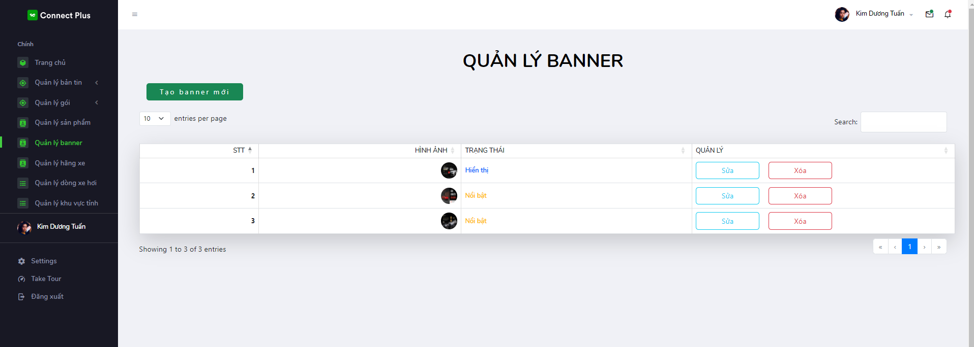

Hình 4‑21 Giao diện quản lý banner

Giao diện tạo banner mới trang chưa những thông tin bao gồm: tải hình ảnh, trạng thái hình ảnh. Quản trị có thể tải tệp hình ảnh của doanh nghiệp hay hình ảnh của sàn giao dịch. Quản trị có thể thay đổi trạng thái như: nổi bật là hình ảnh được hiển thị ở mục đặc biệt ở trang chủ. Khi quản trị thêm hình ảnh thì hệ thống sẽ lưu dữ liệu và điều hướng trang trở về trang quản lý banner.

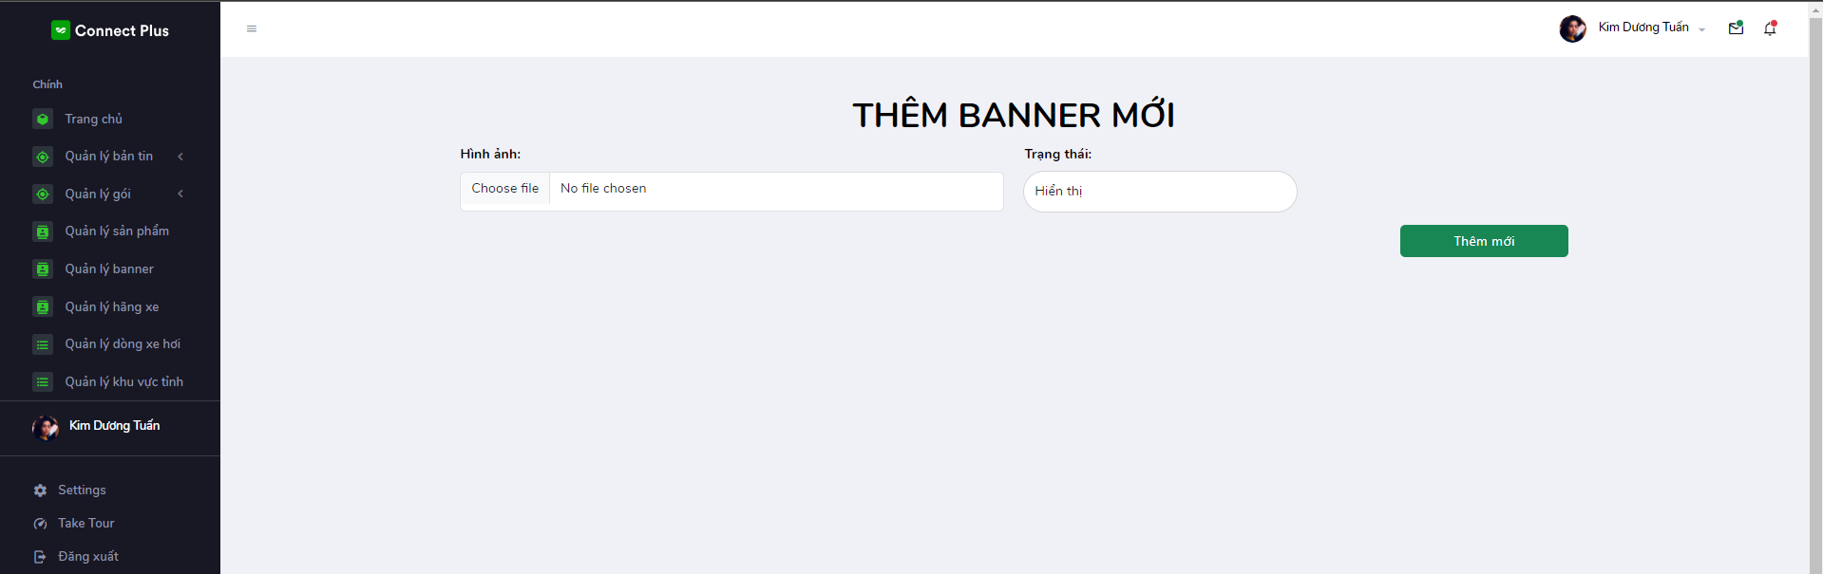

Hình 4‑22 Giao diện tạo banner mới

Giao diện cập nhật banner khi quản trị có thể chọn loại mã hình ảnh chọn vào nút sửa thì hệ thống sẽ điều hướng đến trang cập nhật hình ảnh quản trị có thể thay đổi hình ảnh hay trạng thái hình ảnh sau đó quản trị nhấn vào cập nhật thì hệ thống sẽ gửi thông tin lên hệ thống sẽ so sánh trong dữ liệu và thay đổi thông tin.

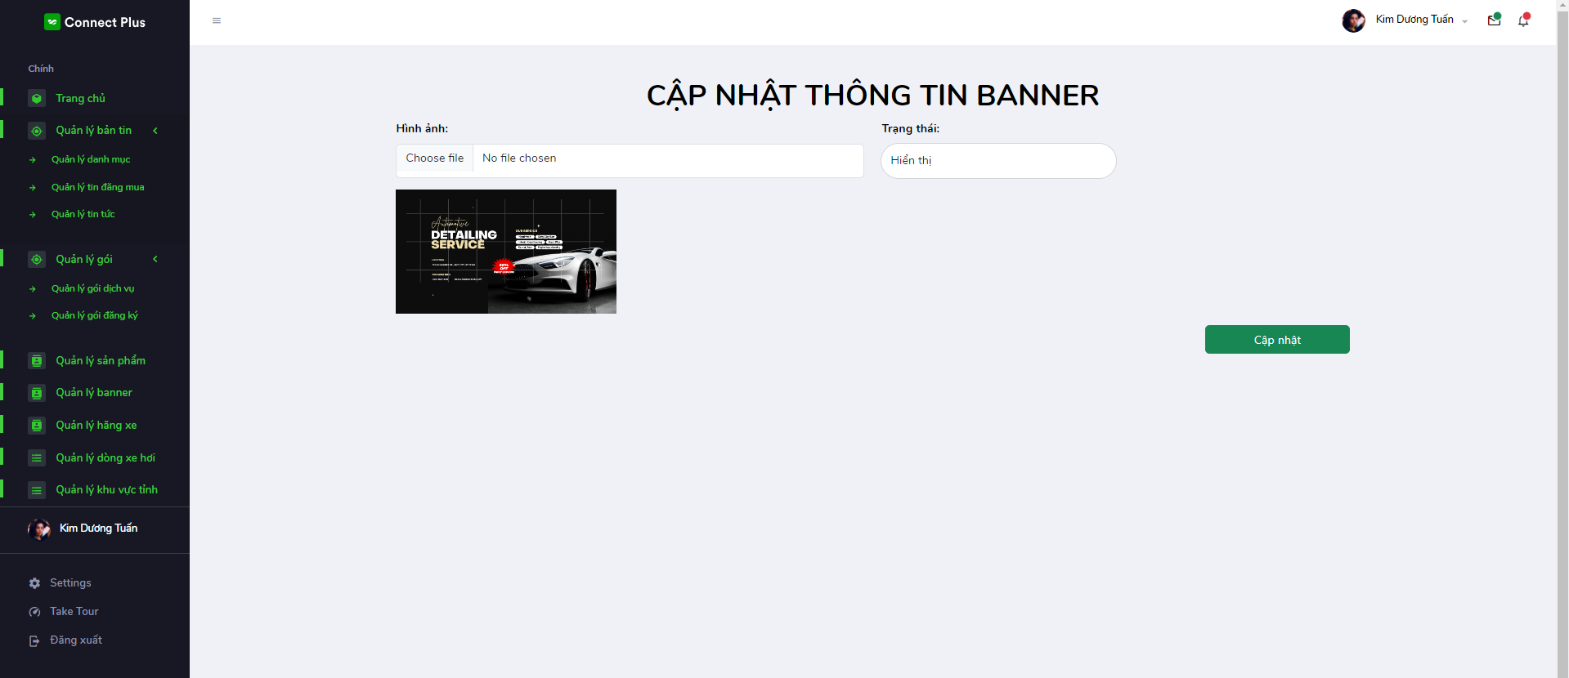

Hình 4‑23 Giao diện cập nhật banner

Ngoài ra quản trị có thể xóa thông tin hình ảnh chọn loại mã nhấn vào nút xóa thì hệ thống sẽ chọn mã trong dữ liệu sẽ xóa thông tin dữ liệu sau khi xóa thành công thì hệ thống sẽ phản hồi và điều hướng đến trang quản lý banner.

### Chức năng và giao diện quản lý sản phẩm

Giao diện quản lý sản phẩm hệ thống sẽ tổng hợp những sản phẩm mà khách hàng gửi thông tin sản phẩm cần bán (ngoại trừ doanh nghiệp). Quản tri có thể xem thông tin những sản phẩm được gửi trạng thái sẽ hiển thị chưa duyệt thì quản trị có thể quản lý các thông tin sản phẩm. Ngoài ra quản trị có thể xem chi tiết sản phẩm thông qua có thể nhấn vào nút cập nhật thì hệ thống sẽ điều hướng đến trang chi tiết thông tin sản phẩm đó.

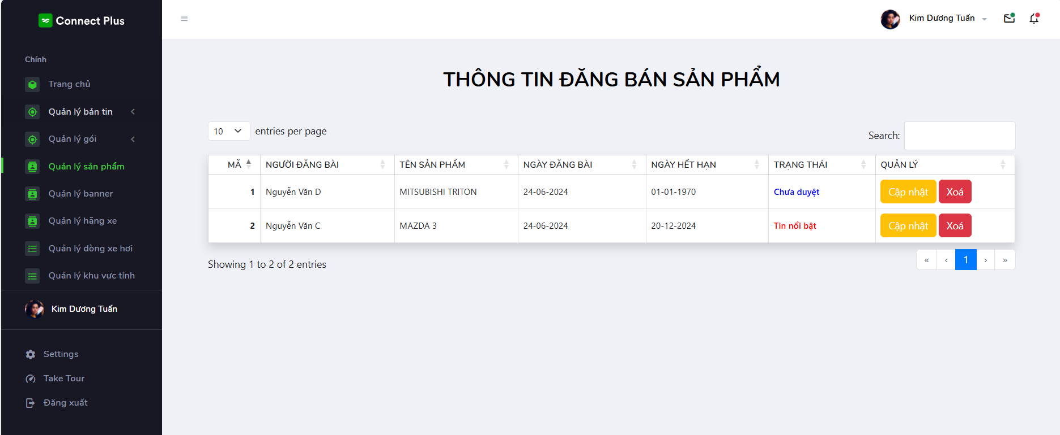

Hình 4‑24 Giao diện quản lý sản phẩm

Giao diện chi tiết sản phẩm hiển thị đầy đủ thông tin như: Tên sản phẩm, giá sản phẩm, hình ảnh, các hình ảnh chi tiết, năm sản xuất, loại hợp số, ngày đăng bài, ngày hết hạn, nội dung, khu vực thành phố, dòng xe, tên hãng xe, trạng thái. Quản trị có thể xem thông tin và xác nhận thông tin. Quản trị có thể điều chỉnh ngày hết hạn của sản phẩm thì hệ thống sẽ thực hiện chức năng kiểm tra thời gian thực so với ngày hết hạn của sản phẩm sẽ thay đổi trạng thái hiển thị của sản phẩm đó. Sau khi quản trị thay đổi thông tin hệ thống sẽ tiếp nhận thông tin so sánh với dữ liệu và thay đổi thông tin. Sau đó hệ thống sẽ điều hướng đến trang quản lý sản phẩm và thông báo cho quản trị là cập nhật thông tin thành công.

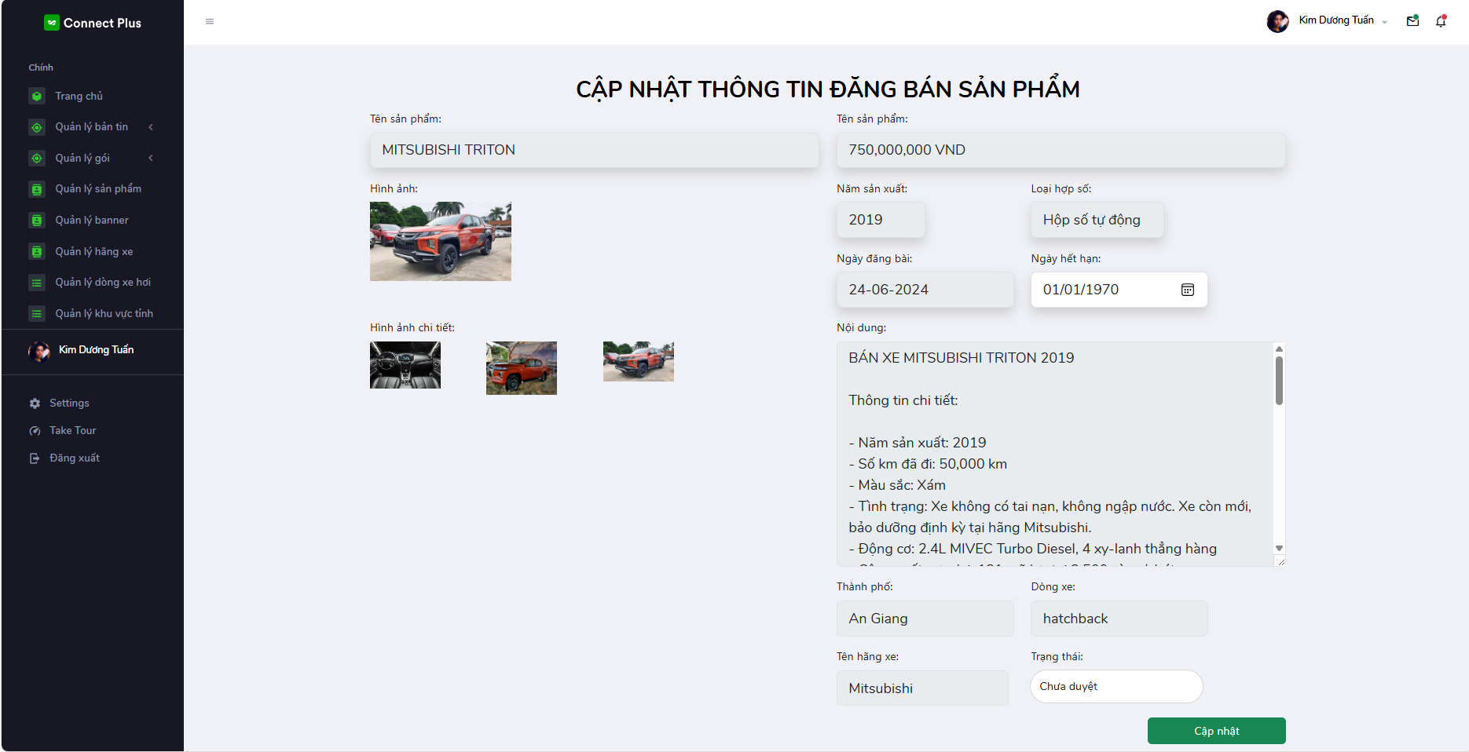

Hình 4‑25 Giao diện chi tiết thông tin sản phẩm của khách hàng

Ngoài ra quản trị có thể xóa thông tin sản phẩm nếu sản phẩm không đạt tiêu chuẩn đăng tin sản phẩm. Quản trị có thể nhấn vào nút xóa và hệ thống sẽ tiếp nhận mã sản phẩm so với dữ liệu và xóa thông tin sau khi hệ thống đã xóa thông tin sẽ phản hồi cho quản trị là xóa thông tin sản phẩm thành công.

## Chức năng và giao diện cho doanh nghiệp

### Chức năng và giao diện trang chủ doanh nghiệp

Giao diện trang chủ doanh nghiệp hệ thống tổng hợp thống kê về liên hệ khách hàng với sản phẩm của doanh nghiệp. Danh sách thống kê số lượng danh sách liên hệ chưa xử lý hiển thị thông tin để doanh nghiệp có thể dễ dàng quản lý được thông tin một cách dễ dàng. Những thông tin liên hệ được doanh nghiệp đã duyệt cũng thống kê được số lượng. Ngoài ra quản trị doanh nghiệp có thể thống kê được số lượng sản phẩm của doanh nghiệp đã hiển thị trên hệ thống. Hệ thống còn hiển thị danh sách liên hệ dạng danh sách có thể quản lý được thông tin nhanh chóng và đơn giản nhất giúp doanh nghiệp có thế tương tác với khách hàng.

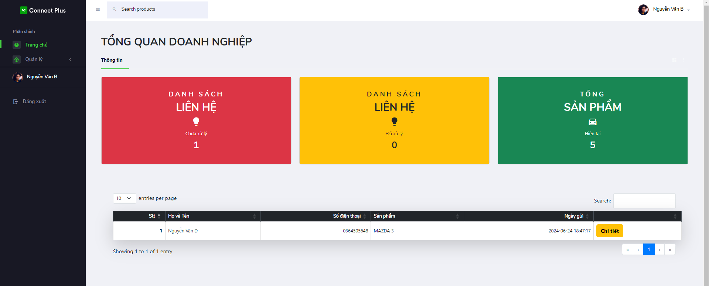

Hình 4‑26 Giao diện trang chủ cho doanh nghiệp

Giao diện thông tin chi tiết liên hệ. Khi doanh nghiệp muốn xem thông tin chi tiết thông tin liên hệ doanh nghiệp nhấn vào nút chi tiết thì hệ thống sẽ điều hướng đến trang chi tiết sẽ hiển thị thông tin như: họ và tên người liên hệ, số điện thoại, email, trạng thái, nội dung để tương tác giữa khách hàng và doanh nghiệp. Doanh nghiệp có thể thay đổi trạng thái có thể dễ dàng quản lý được thông tin một cách chuyên nghiệp và nhanh chóng.

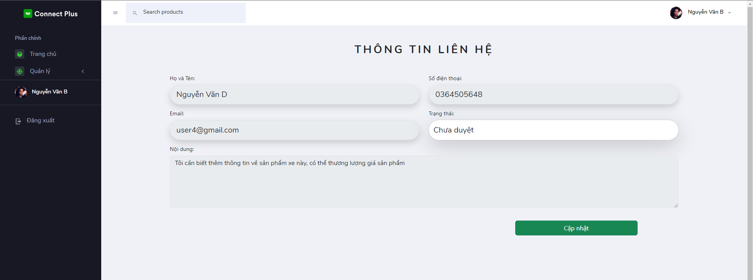

Hình 4‑27 Giao diện chi tiết thông tin liên hệ

### Chức năng và giao diện quản lý sản phẩm

Giao diện quản lý sản phẩm hệ thống sẽ tổng hợp những sản phẩm của doanh nghiệp. quản trị doanh nghiệp có thể thêm thông tin sản phẩm mới có thể nhấn vào nút với giao diện màu xanh lá. Hệ thống sẽ điều hướng đến trang thêm thông tin sản phẩm mới.

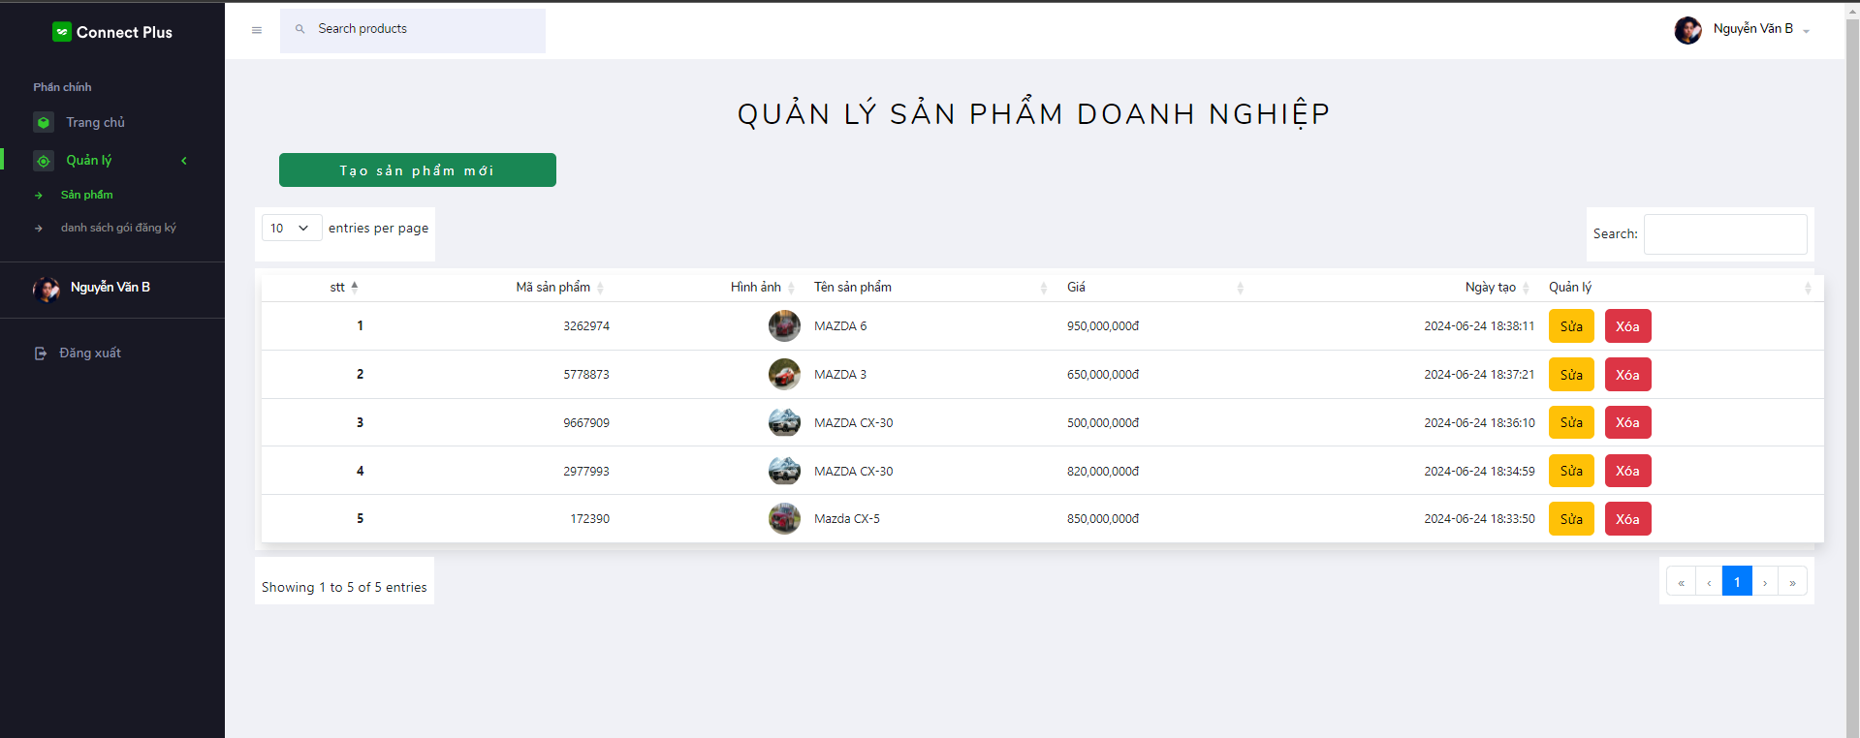

Hình 4‑28 Giao diện quản lý sản phẩm

Giao diện thêm thông tin sản phẩm hiển thị mục để nhập thông tin bao gồm: Tên sản phẩm, Đường dẫn SEO (slug) với đường dẫn được hệ thống tự động điền vào khi người dùng nhập vào tên sản phẩm, giá sản phẩm, trạng thái sản phẩm, danh mục hãng xe, khu vực thành phố, loại hợp số, phân khúc dòng xe, năm sản xuất, nội dung sản phẩm, hình nền sản phẩm, hình chi tiết sản phẩm doanh nghiệp có thể cung cấp nhiều ảnh trong một sản phẩm. Khi doanh nghiệp sau khi nhấn nút thêm sản phẩm hệ thống sẽ tiếp nhận những thông tin sẽ lưu vào hệ thống dữ liệu và hệ thống sẽ phản hồi cho người dùng thêm thông tin sản phẩm thành công điều hướng đến trang quản lý sản phẩm.

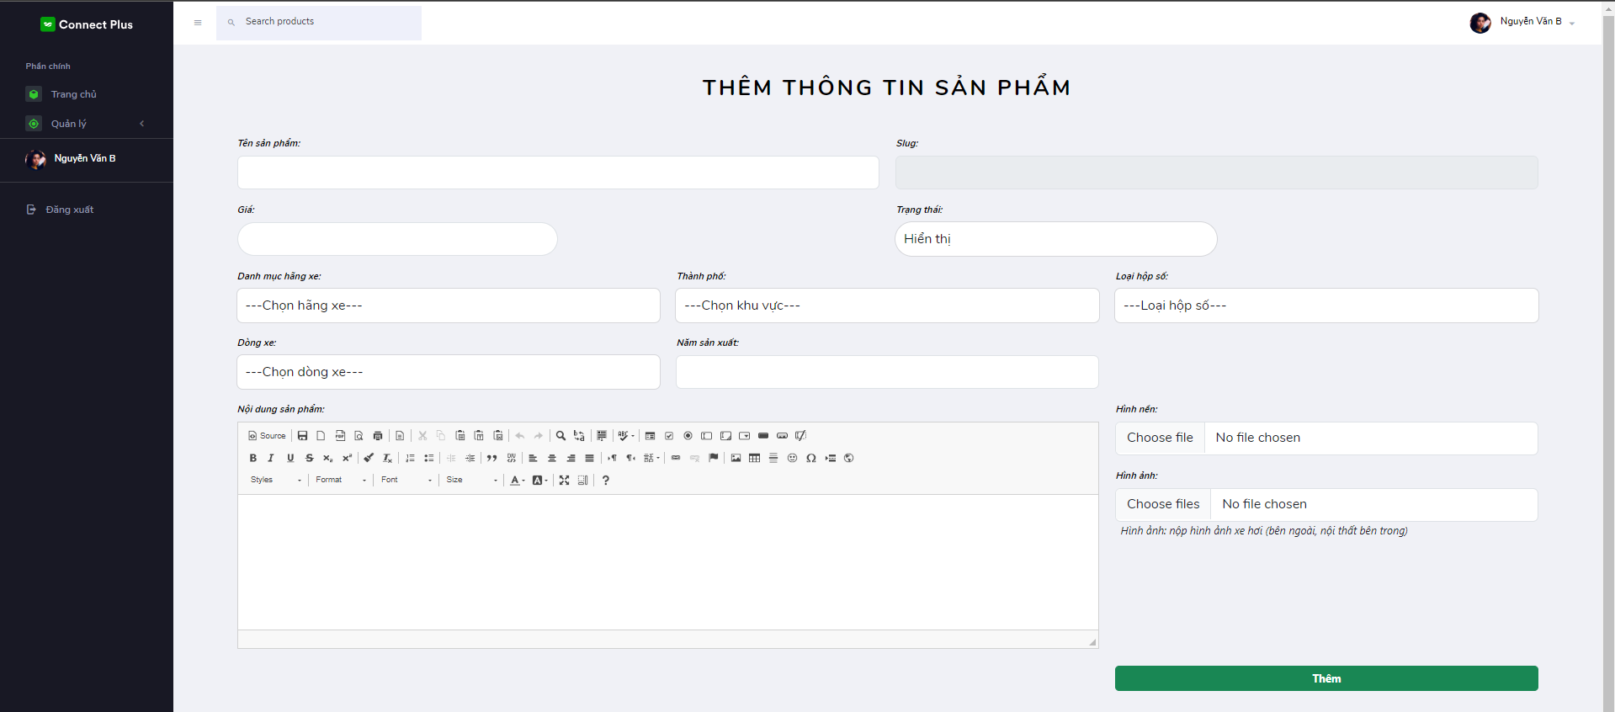

Hình 4‑29 Giao diện thêm thông tin sản phẩm

Giao diện cập nhật sản phẩm khi doanh muốn chọn sản phẩm nhấn vào nút sửa với giao diện màu cam. Hệ thống sẽ điều hướng trang cập nhật sản phẩm hệ thống sẽ hiện thông tin được hiển thị từ dữ liệu sản phẩm bao gồm: tên sản phẩm, giá sản phẩm, trạng thái, danh mục hãng xe, danh mục thành phố, loại hợp số, danh mục dòng xe, năm sản xuất, nội dung sản phẩm, hình nền sản phẩm, hình ảnh chi tiết sản phẩm. Doanh nghiệp có thể thay đổi thông tin sản phẩm sau đó nhấn và nút sửa thì hệ thống sẽ lấy thông tin cập nhật so sánh với dữ liệu thay đổi thông tin. Hệ thống sẽ phản hồi thông báo với doanh nghiệp cập nhật thông tin thành công và điều hướng đến trang quản lý sản phẩm.

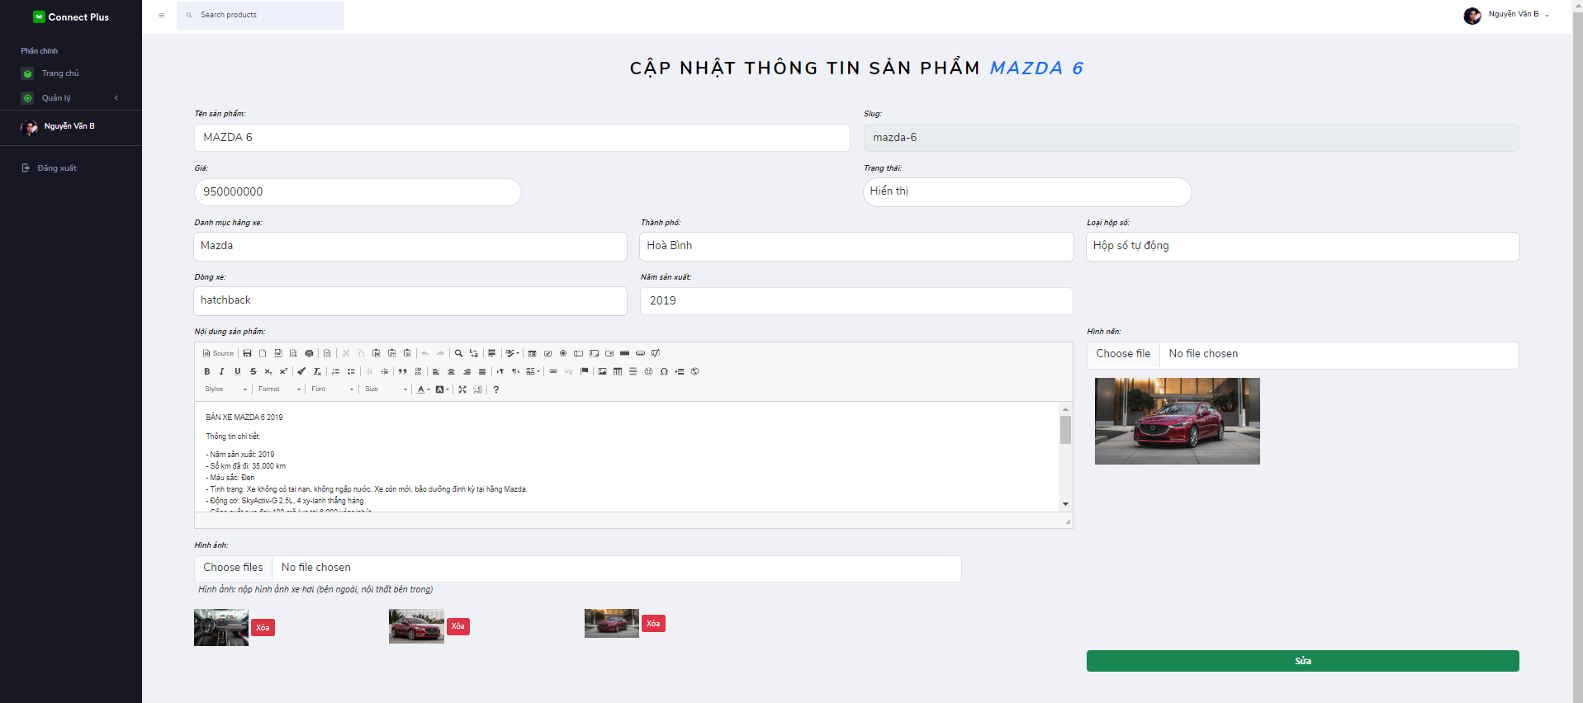

Hình 4‑30 Giao diện cập nhật sản phẩm

Ngoài ra doanh nghiệp có thể xóa thông tin sản phẩm. Doanh nghiệp có thể nhấn vào nút xóa với giao diện màu đỏ khi doanh nghiệp nhấn vào nút xóa thì hệ thống sẽ gửi mã san phẩm trong dữ liệu và xóa thông tin ra khỏi dữ liệu. Hệ thống sẽ thông báo cho doanh nghiệp là xóa thông tin sản phẩm thành công. Hệ thống sẽ điều hướng đến trang quản lý sản phẩm.

### Chức năng và giao diện quản lý đăng ký gói dịch vụ

Giao diện quản lý gói dịch vụ đăng ký. Doanh nghiệp có thể xem được thông tin gói dịch vụ đã đăng ký có được kích hoạt thành công hay không. Ngoài ra hệ thống có thể kiểm tra gói dịch vụ đăng ký của doanh nghiệp, nếu gói dịch vụ doanh nhiệp hết hạn hệ thống sẽ tự động tạm ngưng dịch vụ doanh nghiệp không cho phép dịch vụ doanh nghiệp không thể thêm được sản phẩm, bắt buộc doanh nghiệp phải liên hệ với quản trị để gia hạn gói dịch vụ.

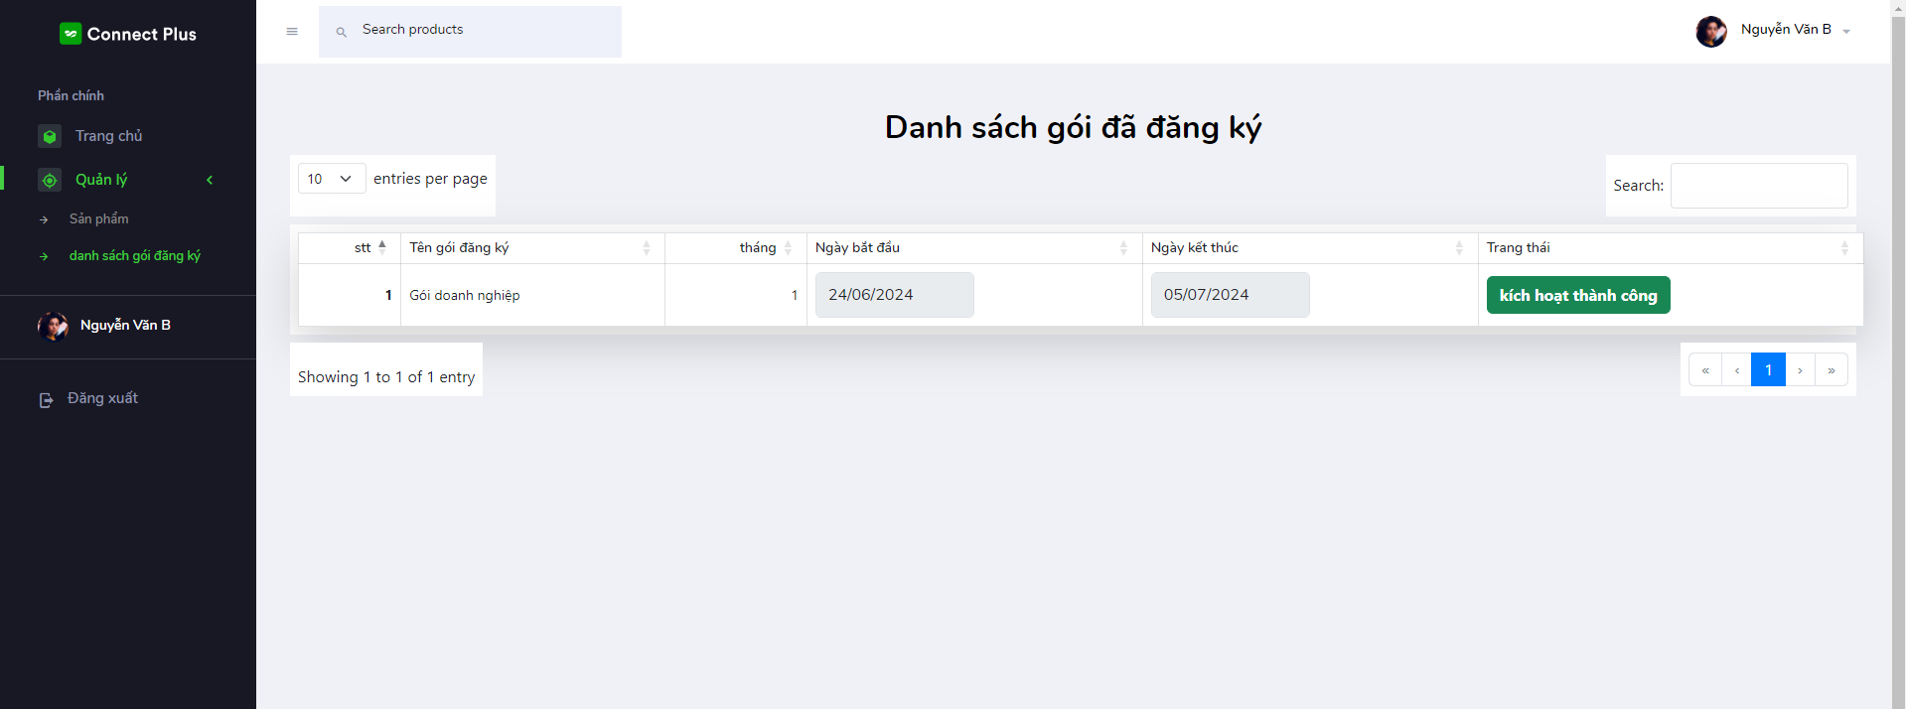

Hình 4‑31 Giao diện quản lý đăng ký gói dịch vụ

## Chức năng và giao diện người dùng

### Giao diện trang chủ

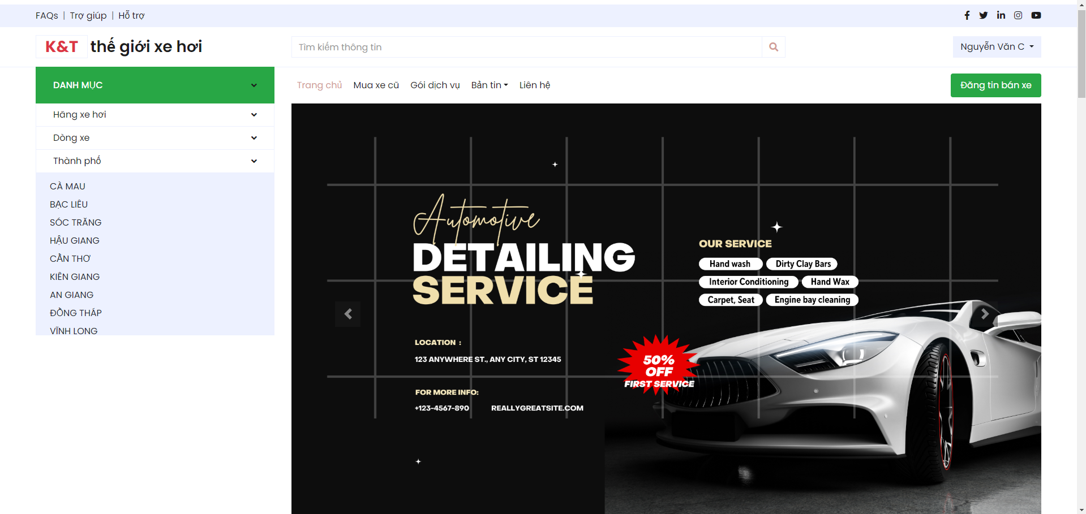

Hình 4‑32 Giao diện trang chủ

Giao diện tranh chủ người dùng hiển thị các thông tin các danh mục như: thành phố, hãng xe hơi, dòng xe là những danh mục người dùng có thể chọn sản phẩm theo danh mục. Ngoài ra website còn có danh mục khác bao gồm: mua xe cũ là chứa tất cả sản phẩm xe ô tô. Gói dịch vụ sẽ hiển thị những gói cho khách hàng có thể đăng ký dịch vụ của website. Hệ thống còn có danh mục bản tin gồm các tin tức mua xe là những tin tưc khác cần mua những dòng xe theo yêu cầu. Còn có tin tức của hệ thống quản trị có thể đăng thông tin vê kiến thức xe ô tô. Ngoài ra còn có trang liên hệ thì khách hàng hay doanh nghiệp có thể gửi thông tin cho quản trị viên có thể đăng nhập tài khoản hoặc không cần đăng nhập tài khoản.

Giao diện trang chủ hiển các logo doanh nghiệp đăng ký trên hệ thống sẽ được hiển thị trên trang chủ khách hàng có thể nhấn vào biểu tượng đó xem các sản phẩm của doanh nghiệp đang kinh doanh. Khách hàng có thể chọn lựa nơi sản phẩm của doanh nghiệp cảm thấy uy tín.

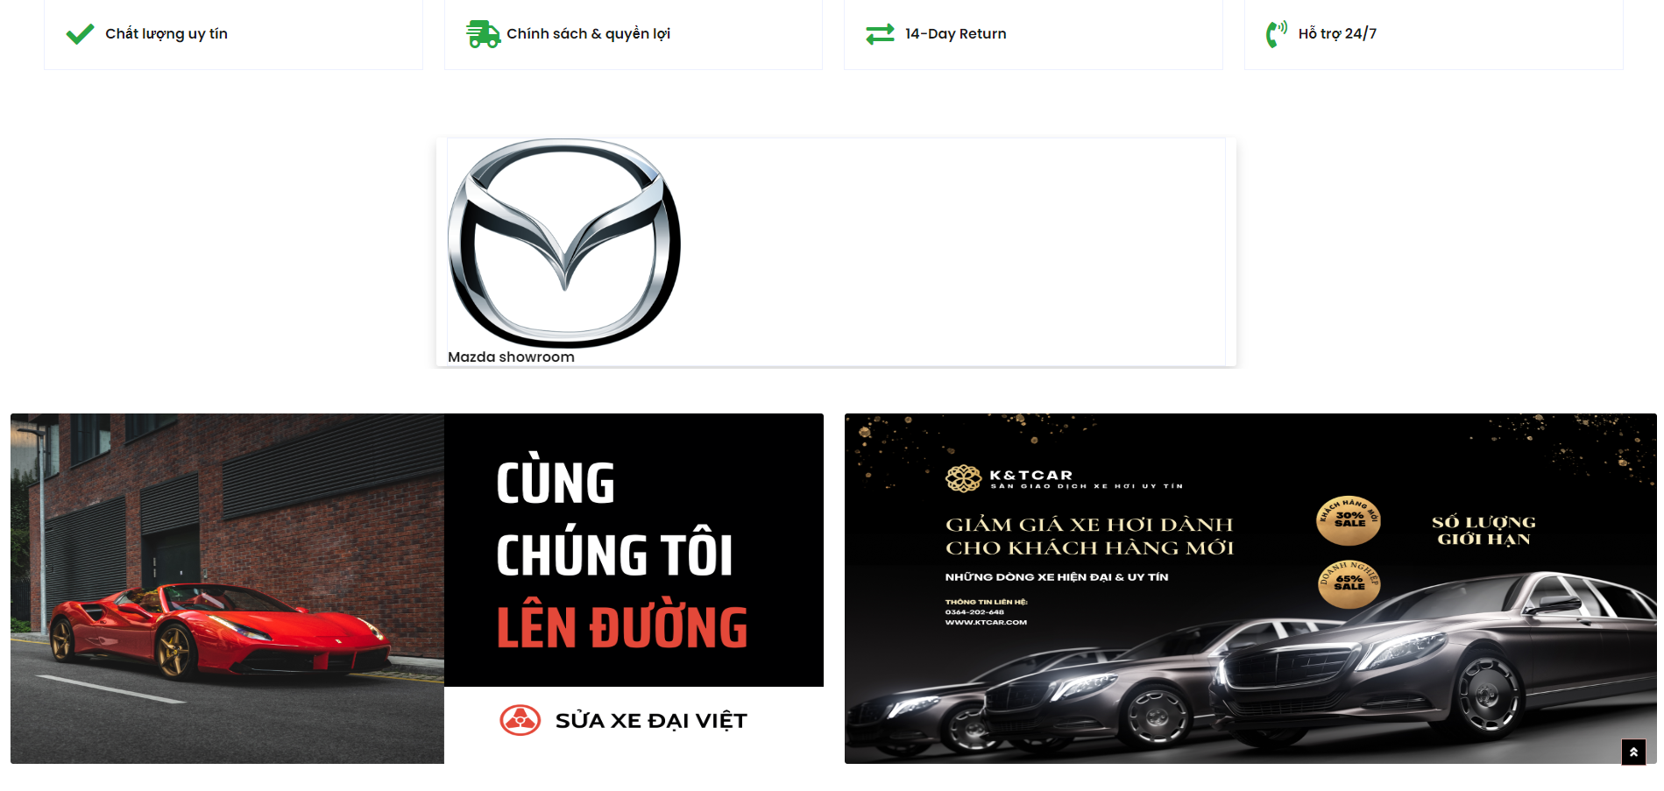

Hình 4‑33 Giao diện trang chủ hiển thị logo doanh nghiệp

Giao diện trang chủ người dùng hiển các thông tin sản phẩm với giá sản phẩm được khuyến mãi người dùng có thể xem thông tin sản phẩm được giảm giá. Ngoài ra hệ thống còn hiển thị tất các sản phẩm từ hệ thống bao gồm có sản phẩm cá nhân đăng tin bán sản phẩm và có cả sản phẩm của doanh nghiệp ngươi dùng có thể có nhiều sự lựa chọn khác nhau có nhiều sản phẩm có thể phù hợp với yêu cầu của khách hàng. Ngoài ra thông tin sản phẩm hiển thị thêm vài thông tin như liên hệ mà khách hàng có thể điện thoại trực tiếp ngay trên website. Khách hàng có thể xem được sản phẩm đăng bán ở khu vực thành phố nào. Khách hàng có thể xem thông tin chi tiết của bản phẩm đó, khi người dùng nhấn vào xem chi tiết thì hệ thống sẽ điều hướng đến trang chi tiết sản phẩm.

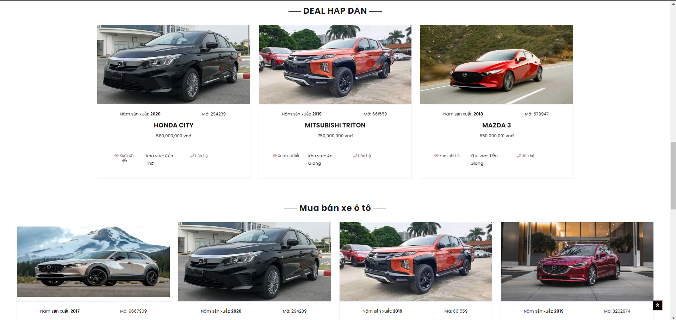

Hình 4‑34 Giao diện trang chủ hiển thị sản phẩm

### Giao diện và chức năng chi tiết sản phẩm

Giao diện chi tiết sản phẩm khi khách hàng nhấn xem chi tiết sản phẩm thì hệ thống sẽ điều hướng đến trang chi tiết sản phẩm. Trang chi tiết sản phẩm chứa các thông tin như: tên sản phẩm, giá sản phẩm, hãng xe, người đăng bán, ngày đăng tin bán, năm sản xuất, loại hợp số, địa chỉ người bán, mô tả chi tiết thông tin tình trạng của sản phẩm. Ngoài ra trang chi tiết sản phẩm có những nút liên kết sản phẩm như liên kết điện thoại của người bán khách hàng có thể liên hệ, liên kết nhắn email cho người bán. Khi khách hàng nhấn vào nút liên hệ thì hệ thống sẽ hiện hộp thoại.

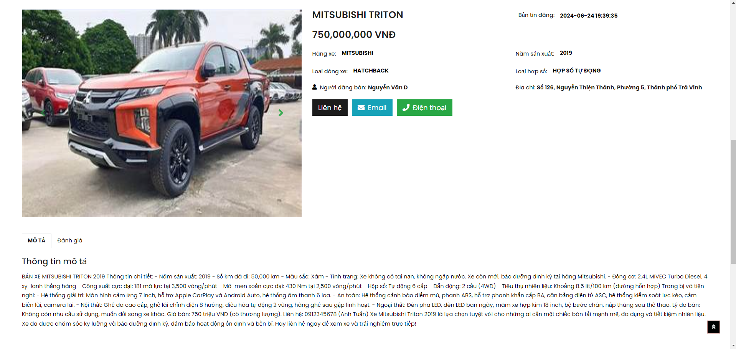

Hình 4‑35 Giao diện chi tiết sản phẩm

Khi khách hàng nhấn nút liên hệ thì hệ thống nhấn nút liên hệ thì hệ thống sẽ hiện hộp thoại bao gồm những thông tin yêu cầu khách hàng nhập thông tin bao gồm: họ và tên , email, số điện thoại, nội dung. Khách hàng nhập đầy đủ thông tin nhấn vào nút gửi thì hệ thống sẽ nhận những thông tin mà khách hàng đã nhập thông tin vào hệ thống gửi đến cho tài khoản của sản phẩm mà khách hàng gửi liên hệ. Sau khi gửi thành công thì hệ thống sẽ thông báo cho khách hàng là gửi thông tin liên hệ thành công, chúng tôi sẽ phản hồi cho bạn sớm nhất.

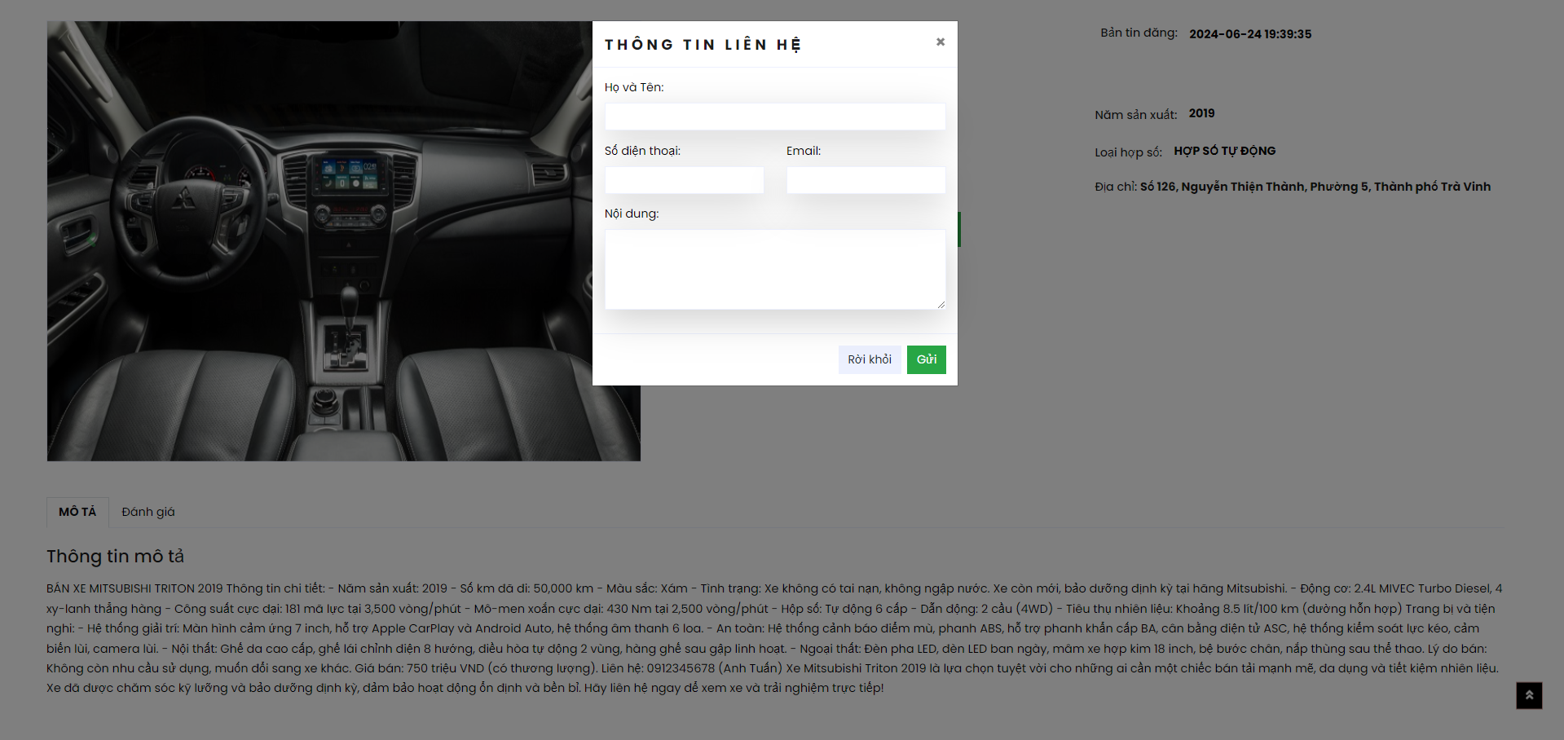

Hình 4‑36 Chức năng hiển thị hộp thoại chi tiết sản phẩm

Giao diên chi tiết sản phẩm gồm có chức năng bình luần dành cho khách hàng muốn đánh giá sản phẩm giúp tạo úy tín cho sản phẩm trang hiển thị đánh giá bình luận gồm các mục nhận xét bằng đánh giá sao sản phẩm. Khi gửi thông tin thành công hệ thống sẽ tự động khởi động lại trạng website hiển thị các thông tin đánh giá.

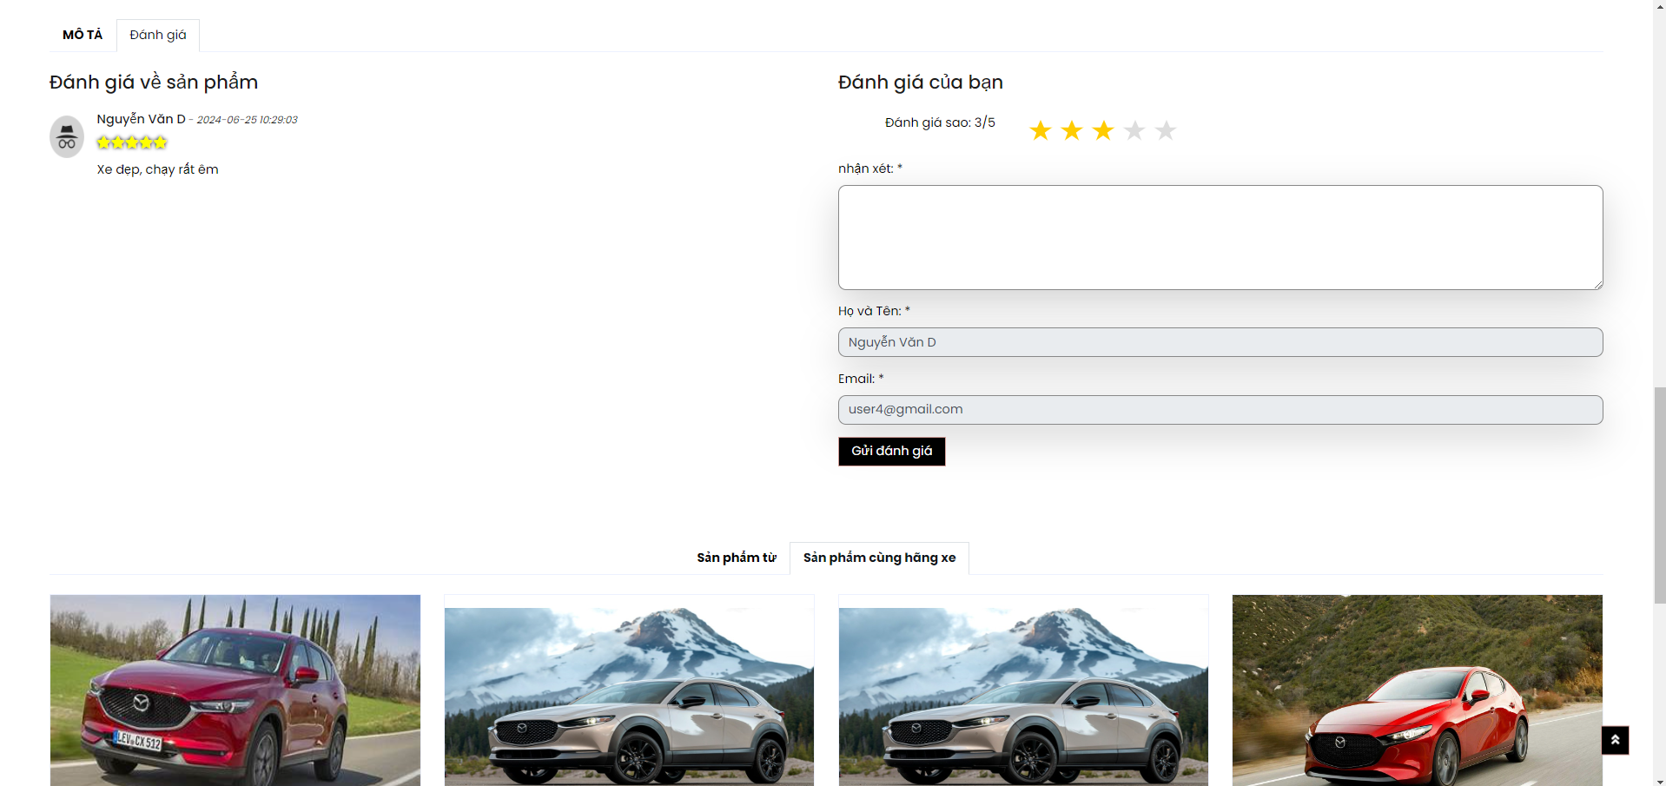

Hình 4‑37 Chức năng bình luận sản phẩm

Trang chi tiết sản phẩm có những thông tin các sản phẩm cùng hãng xe hơi khách hàng có thể tìm kiếm theo hãng xe bao gồm các sản phẩm tương tự và các dòng xe khác. Nếu khách hãng xem sản phẩm của doanh nghiệp hệ thống sẽ hiển thị thêm các sản phẩm liên quan của doanh nghiệp đó.

### Giao diện và chức năng danh mục hãng xe

Giao diện danh mục sản phẩm sẽ hiển thị thông tin sản phẩm thuộc hãng xe ô tô mà khách hàng tìm kiếm trạng danh mục hãng xe còn có những danh mục khác nhau như danh mục dòng xe, thành phố, hãng xe. Khách hàng có thể chọn những sản phẩm thuộc danh mục. Ngoài ra trang danh mục có thể lọc theo các thông tin và giá, lọc theo thanh khoản giá của sản phẩm.

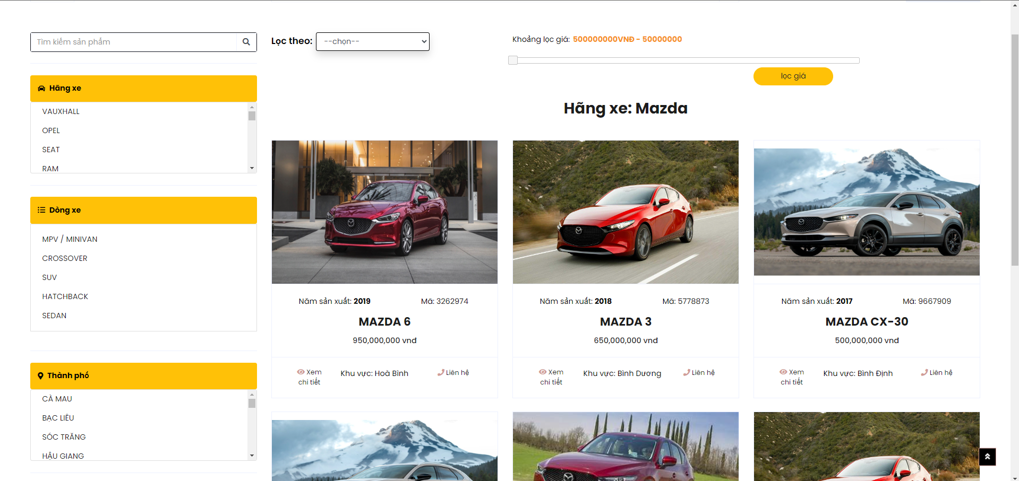

Hình 4‑38 Giao diện danh mục hãng xe

Chức năng giao diện danh mục hãng xe có chức năng lọc sản phẩm theo ký tự từ a-z, ký tự z – a và lọc theo giá tăng dần, giá giảm dần. Hệ thống sẽ lọc thông tin theo chức năng khách hàng chọn lọc sản phẩm trong hệ thống theo thứ tự từ a – z và ngược lại nếu khách hàng chọn lọc theo kí tự từ z – a thì hệ thống cũng sẽ lọc thông tin từ dữ liệu lấy từ cuối đến đầu ký tự. Ngoài ra hệ thống có chức năng lọc theo giá nếu khách hàng chọn lọc sản phẩm danh mục theo giá thì hệ thống sẽ lọc giá sản phẩm từ thấp đến cao và ngược lại hệ thống sẽ lấy dữ liệu và chọn giá sản phẩm theo thứ tự từ cao đến thấp.

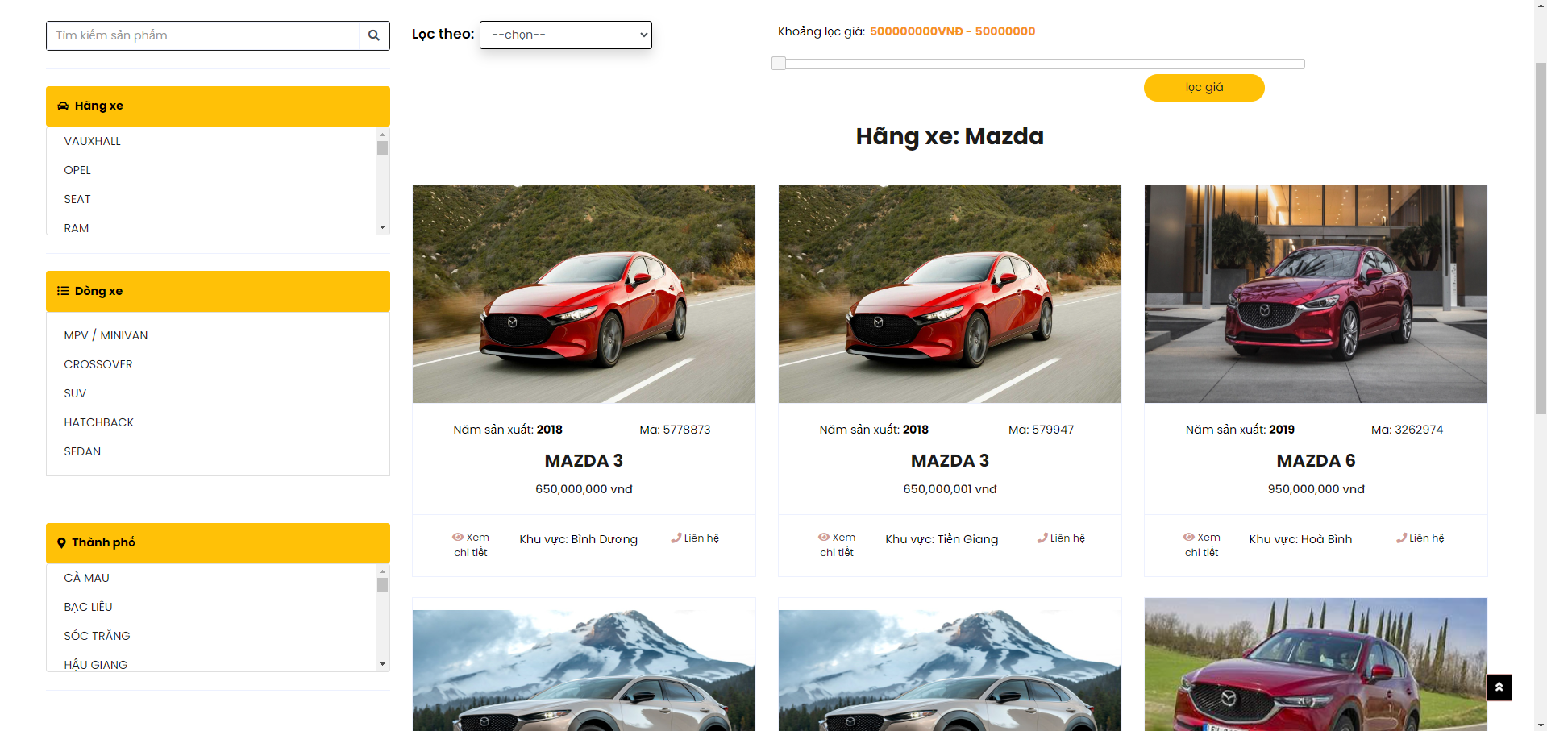

Hình 4‑39 Chức năng lọc sản phẩm theo ký tự a-z và z-a,

giá giảm dần và giá tăng dần

Giao diện danh mục sản phẩm có chức năng lọc theo khoản giá khi khách hàng có yêu cầu tìm kiếm sản phẩm theo giá mà khách hàng cần có thể kéo 2 đầu trên thanh giá theo khoản cần tìm kiếm thì hệ thống sẽ lấy thông tin từ chức năng tìm kiếm các sản phẩm nằm trong khoảng giá mà khách hàng đã chọn.

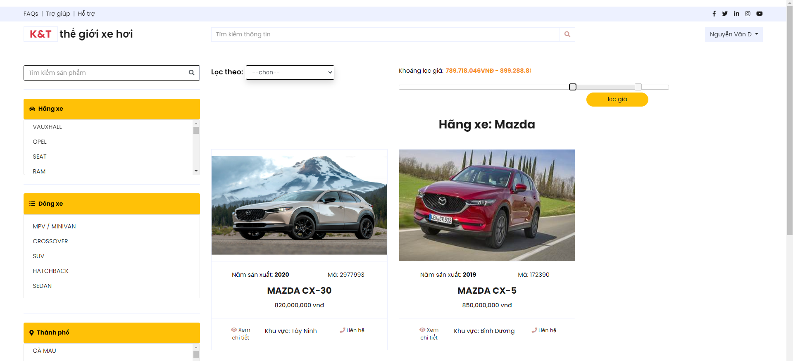

Hình 4‑40 Chức năng lọc sản phẩm theo khoảng giá

### Giao diện và chức năng danh mục dòng xe ô tô

Giao diện danh mục sản phẩm sẽ hiển thị thông tin sản phẩm thuộc dòng phân khúc xe ô tô mà khách hàng cần tìm kiếm. Ngoài ra trang danh mục dòng phân khúc xe ô tô còn hiển thị những danh mục khác nhau như danh mục dòng xe, thành phố, hãng xe. Khách hàng có thể chọn những sản phẩm thuộc danh mục. Ngoài ra trang danh mục có thể lọc theo các thông tin và giá, lọc theo thanh khoản giá của sản phẩm.

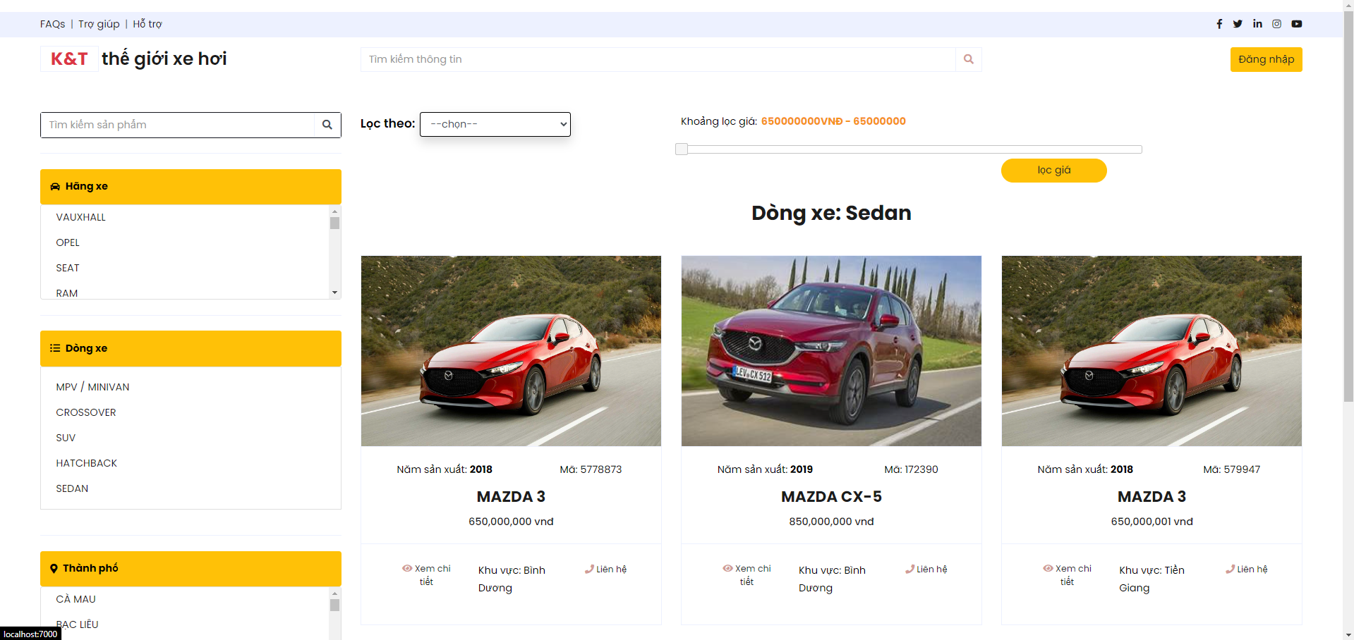

Hình 4‑41 Giao diện danh mục dòng xe ô tô

Chức năng giao diện danh mục dòng phân khúc xe có chức năng lọc sản phẩm theo ký tự từ a-z, ký tự z – a và lọc theo giá tăng dần, giá giảm dần. Hệ thống sẽ lọc thông tin theo chức năng khách hàng chọn lọc sản phẩm trong hệ thống theo thứ tự từ a – z và ngược lại nếu khách hàng chọn lọc theo kí tự từ z – a thì hệ thống cũng sẽ lọc thông tin từ dữ liệu lấy từ cuối đến đầu ký tự. Ngoài ra hệ thống có chức năng lọc theo giá nếu khách hàng chọn lọc sản phẩm danh mục theo giá thì hệ thống sẽ lọc giá sản phẩm từ thấp đến cao và ngược lại hệ thống sẽ lấy dữ liệu và chọn giá sản phẩm theo thứ tự từ cao đến thấp.

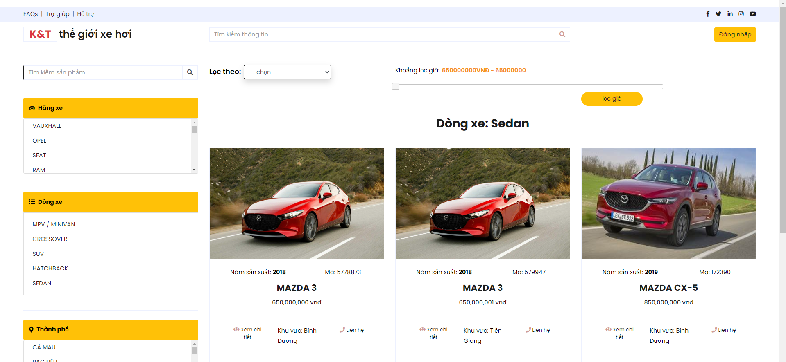

Hình 4‑42 Chức năng lọc theo ký tự a – z và ký tự z – a,

giá giảm dần và giá tăng dần

Giao diện danh mục dòng phân khúc sản phẩm xe ô tô với chức năng lọc theo khoảng giá khi khách hàng có yêu cầu tìm kiếm sản phẩm theo giá mà khách hàng cần có thể kéo 2 đầu trên thanh giá theo khoản cần tìm kiếm thì hệ thống sẽ lấy thông tin từ chức năng tìm kiếm các sản phẩm nằm trong khoảng giá mà khách hàng đã chọn.

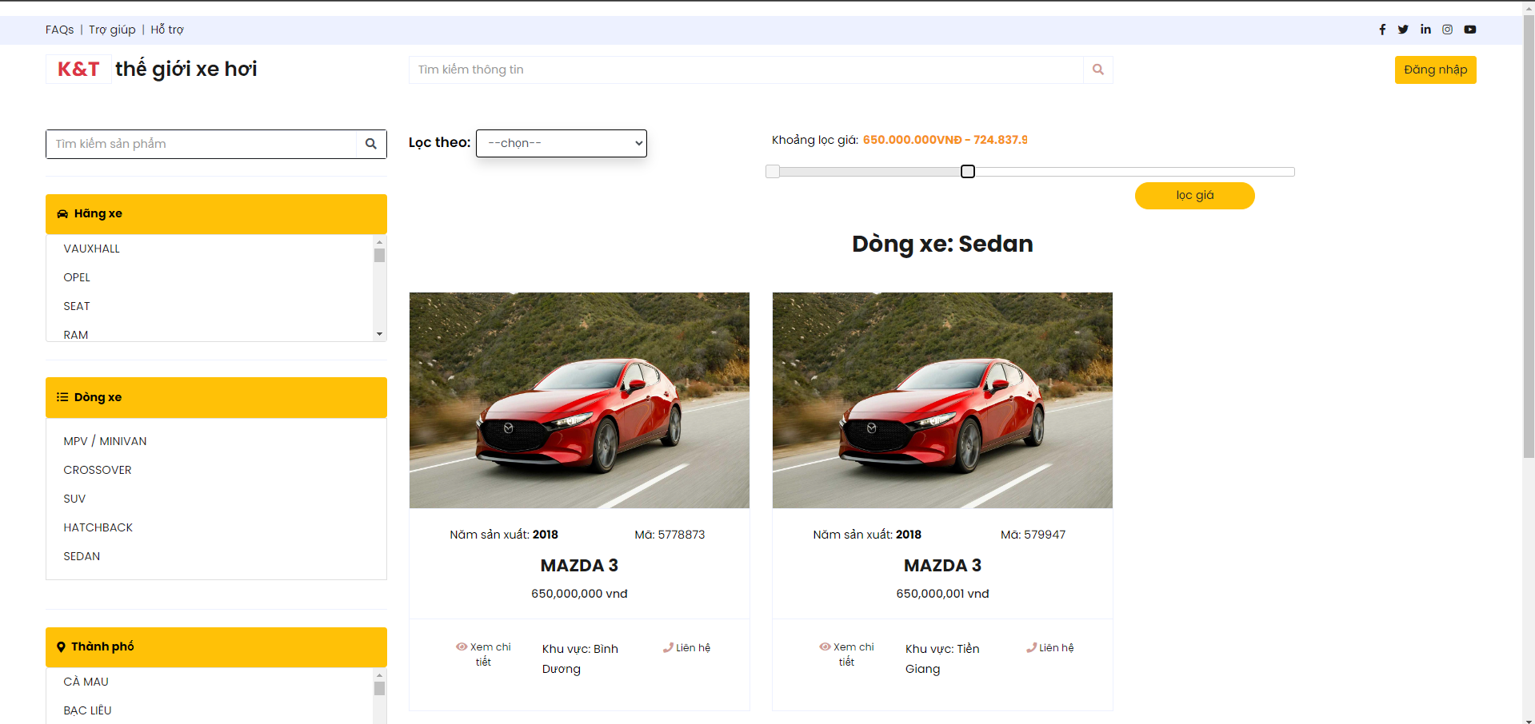

Hình 4‑43 Chức năng lọc sản phẩm theo khoảng giá sản phẩm

### Giao diện và chức năng danh mục khu vực thành phố

Giao diện danh mục sản phẩm sẽ hiển thị thông tin sản phẩm thuộc khu vực thành phố sản phẩm xe ô tô mà khách hàng cần tìm kiếm. Ngoài ra trang danh mục khu vực thành phố còn hiển thị những danh mục khác nhau như danh mục dòng xe, khu vực thành phố, hãng xe khác. Khách hàng có thể chọn những sản phẩm thuộc danh mục. Ngoài ra trang danh mục có thể lọc theo các thông tin và giá, lọc theo thanh khoản giá của sản phẩm.

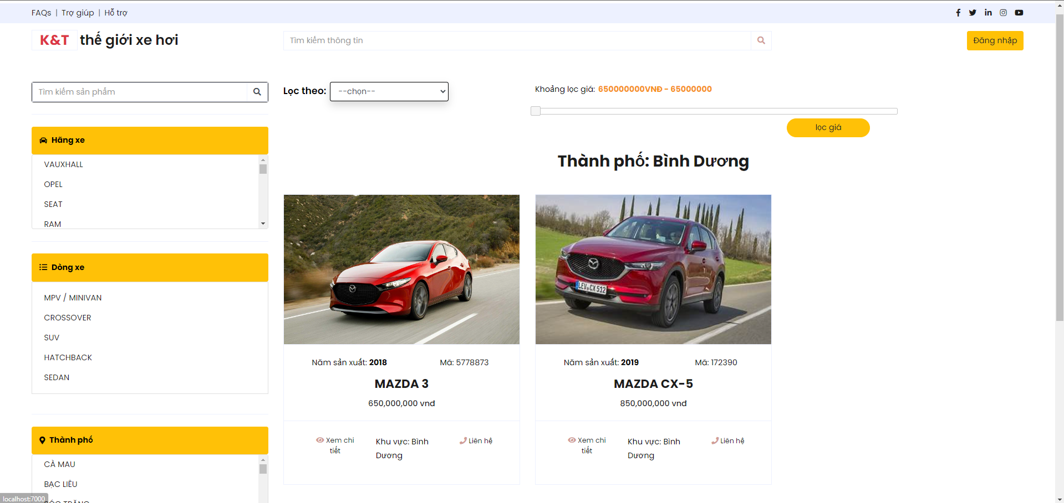

Hình 4‑44 Giao diện danh mục sản phẩm của khu vực thành phố

Chức năng giao diện danh mục khu vực thành phố có chức năng lọc sản phẩm theo ký tự từ a-z, ký tự z – a và lọc theo giá tăng dần, giá giảm dần. Hệ thống sẽ lọc thông tin theo chức năng khách hàng chọn lọc sản phẩm trong hệ thống theo thứ tự từ a – z và ngược lại nếu khách hàng chọn lọc theo kí tự từ z – a thì hệ thống cũng sẽ lọc thông tin từ dữ liệu lấy từ cuối đến đầu ký tự. Ngoài ra hệ thống có chức năng lọc theo giá nếu khách hàng chọn lọc sản phẩm danh mục theo giá thì hệ thống sẽ lọc giá sản phẩm từ thấp đến cao và ngược lại hệ thống sẽ lấy dữ liệu và chọn giá sản phẩm theo thứ tự từ cao đến thấp.

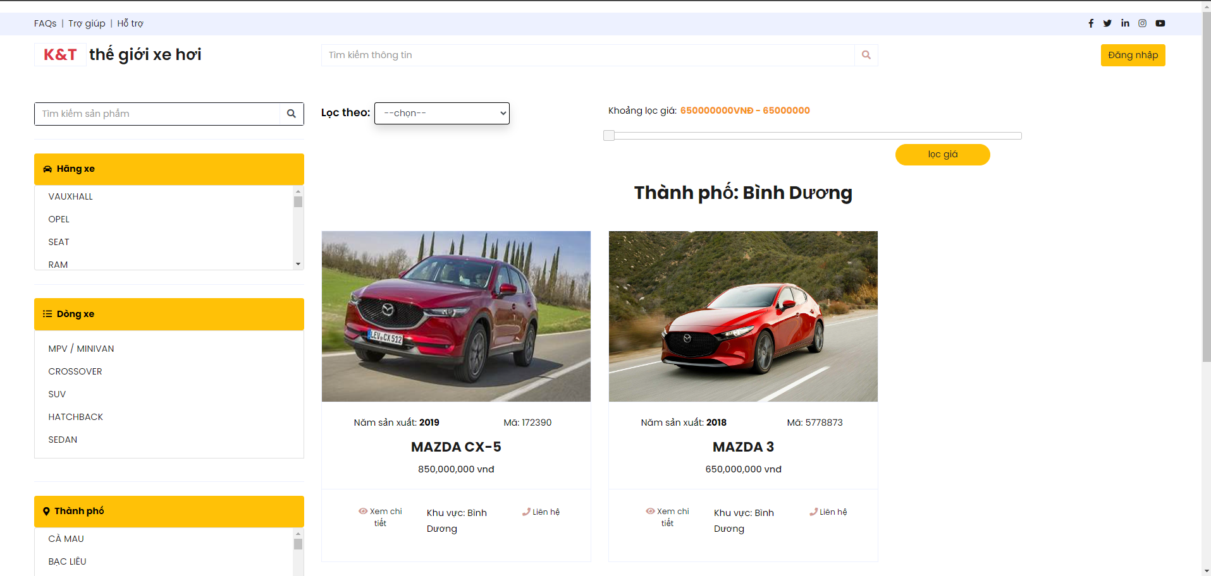

Hình 4‑45 Chức năng lọc sản phẩm ký tự a – z và ký tự z – a,

giá tăng dần và giá giảm dần

Giao diện danh mục khu vực thành phố sản phẩm xe ô tô với chức năng lọc theo khoảng giá khi khách hàng có yêu cầu tìm kiếm sản phẩm theo giá mà khách hàng cần có thể kéo 2 đầu trên thanh giá theo khoản cần tìm kiếm thì hệ thống sẽ lấy thông tin từ chức năng tìm kiếm các sản phẩm nằm trong khoảng giá mà khách hàng đã chọn.

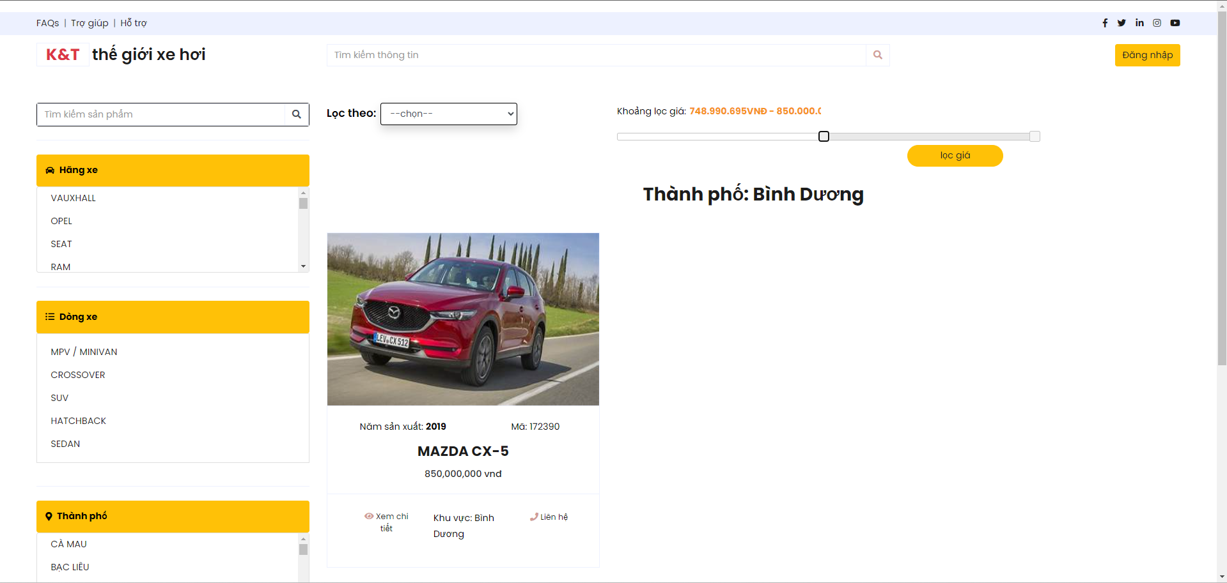

Hình 4‑46 Chức năng lọc sản phẩm theo khoảng lọc giá

### Giao diện và chức năng danh sách tất cả sản phẩm

Giao diện danh sách hiển thị tất cả sản phẩm sẽ hiển thị cho khách hàng có thể chọn lựa những sản phẩm cần mua. Ngoài ra trang hiển thị tất cả sản phẩm còn kèm theo các danh mục khác như danh mục hãng xe, danh mục dòng phân khúc xe, danh mục thành phố. Trang danh sách tất cả sản phẩm còn có những chức năng lọc ký tự và lọc giá theo khoảng giá lọc.

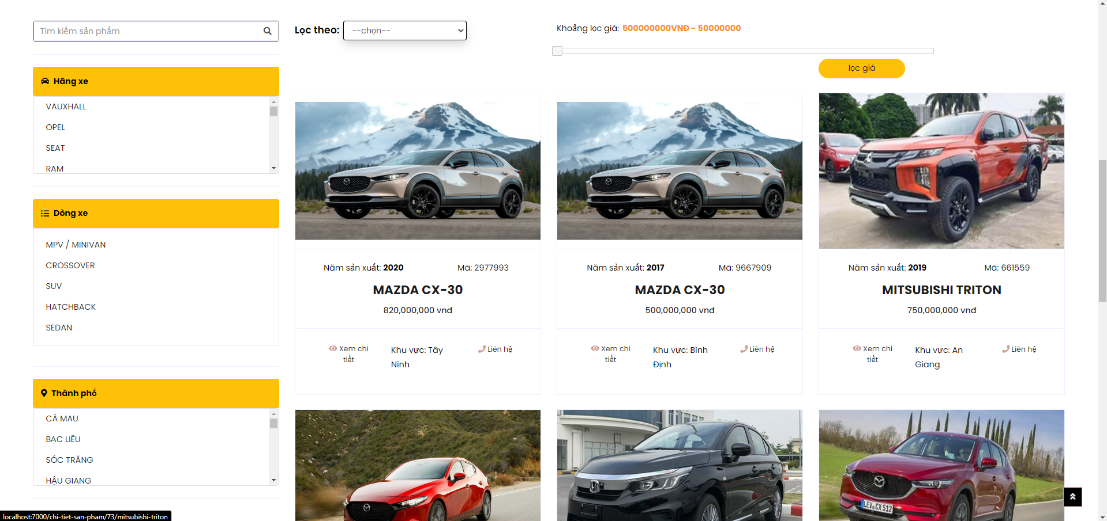

Hình 4‑47 Giao diện danh sách tất cả sản phẩm xe ô tô

Chức năng giao diện danh sách tất cả sản phẩm có chức năng lọc sản phẩm theo ký tự từ a-z, ký tự z – a và lọc theo giá tăng dần, giá giảm dần. Hệ thống sẽ lọc thông tin theo chức năng khách hàng chọn lọc sản phẩm trong hệ thống theo thứ tự từ a – z và ngược lại nếu khách hàng chọn lọc theo kí tự từ z – a thì hệ thống cũng sẽ lọc thông tin từ dữ liệu lấy từ cuối đến đầu ký tự. Ngoài ra hệ thống có chức năng lọc theo giá nếu khách hàng chọn lọc sản phẩm theo giá thì hệ thống sẽ lọc giá sản phẩm từ thấp đến cao và ngược lại hệ thống sẽ lấy dữ liệu và chọn giá sản phẩm theo thứ tự từ cao đến thấp.

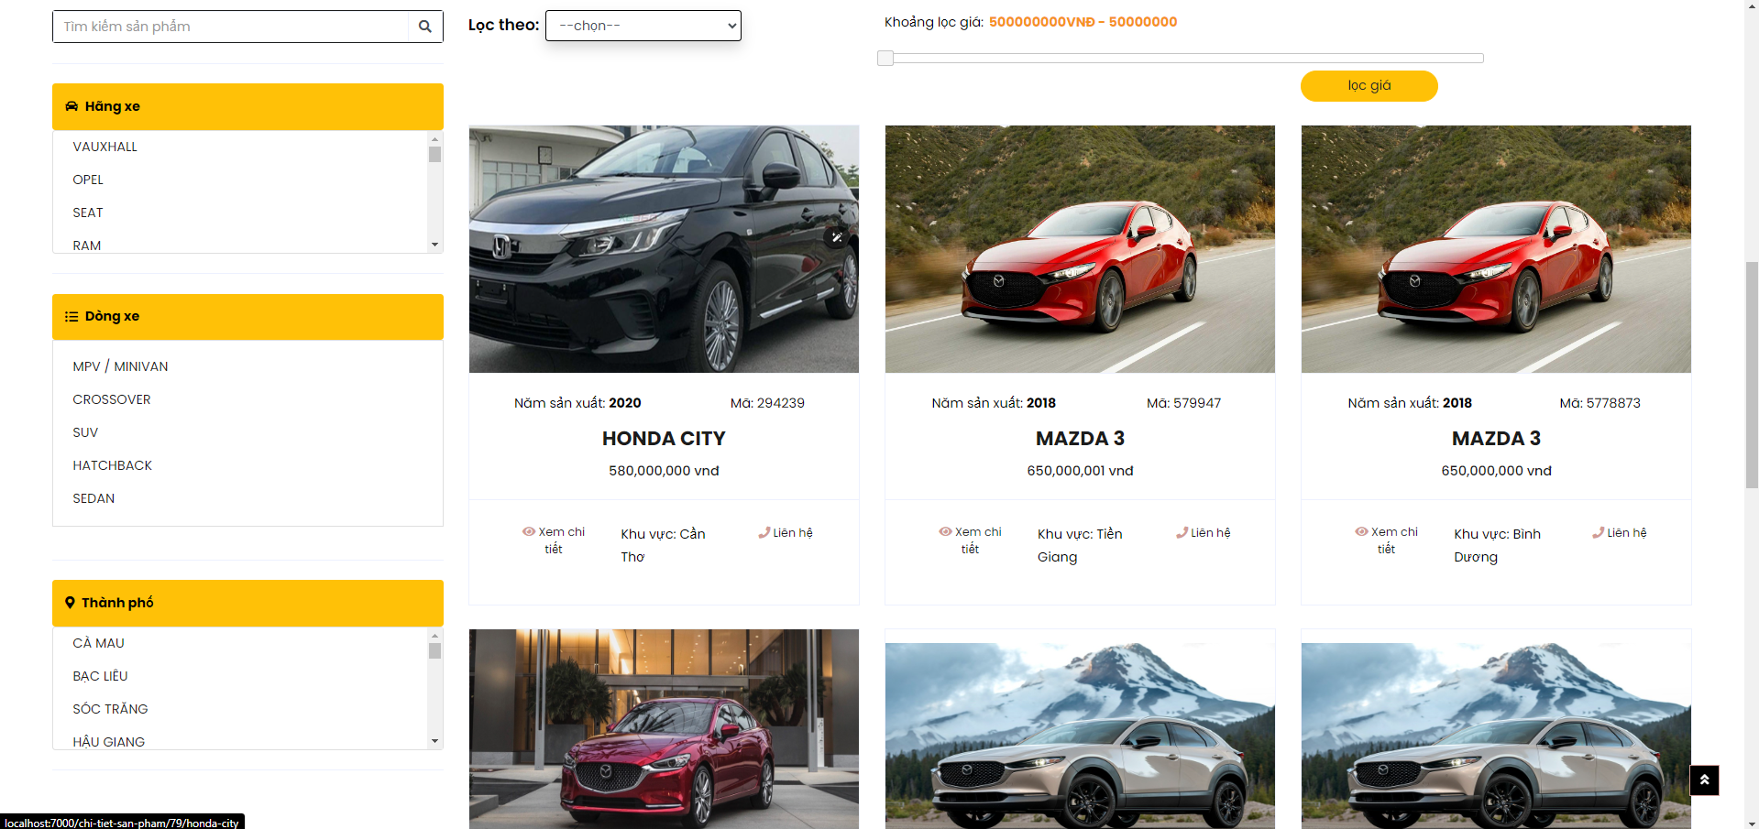

Hình 4‑48 Chức năng lọc theo ký tự a – z và ký tự z – a,

giá tăng dần và giá giảm dần

Giao diện danh sách tất cả sản phẩm xe ô tô với chức năng lọc theo khoảng giá khi khách hàng có yêu cầu tìm kiếm sản phẩm theo giá mà khách hàng cần có thể kéo 2 đầu trên thanh giá theo khoản cần tìm kiếm thì hệ thống sẽ lấy thông tin từ chức năng tìm kiếm các sản phẩm nằm trong khoảng giá mà khách hàng đã chọn.

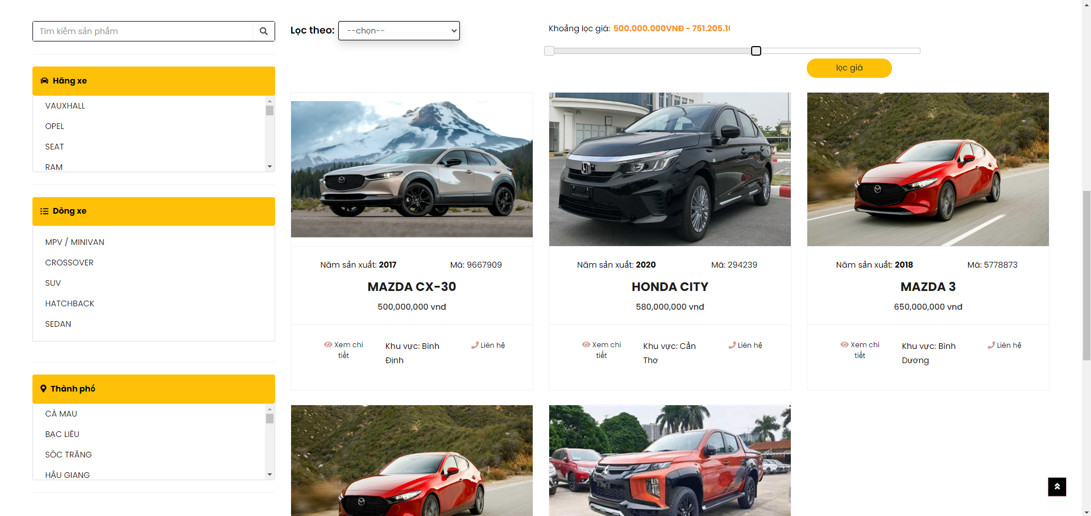

Hình 4‑49 Chức năng lọc sản phẩm theo khoản giá lọc

### Giao diện và chức năng danh sách sản phẩm của doanh nghiệp

Giao diện danh sách hiển thị tất cả sản phẩm của doanh nghiệp sẽ hiển thị cho khách hàng có thể chọn lựa những sản phẩm cần mua của doanh nghiệp đó. Ngoài ra trang hiển thị tất cả sản phẩm còn kèm theo các danh mục khác như danh mục hãng xe, danh mục dòng phân khúc xe, danh mục thành phố. Trang danh sách tất cả sản phẩm còn có những chức năng lọc ký tự và lọc giá theo khoảng giá lọc.

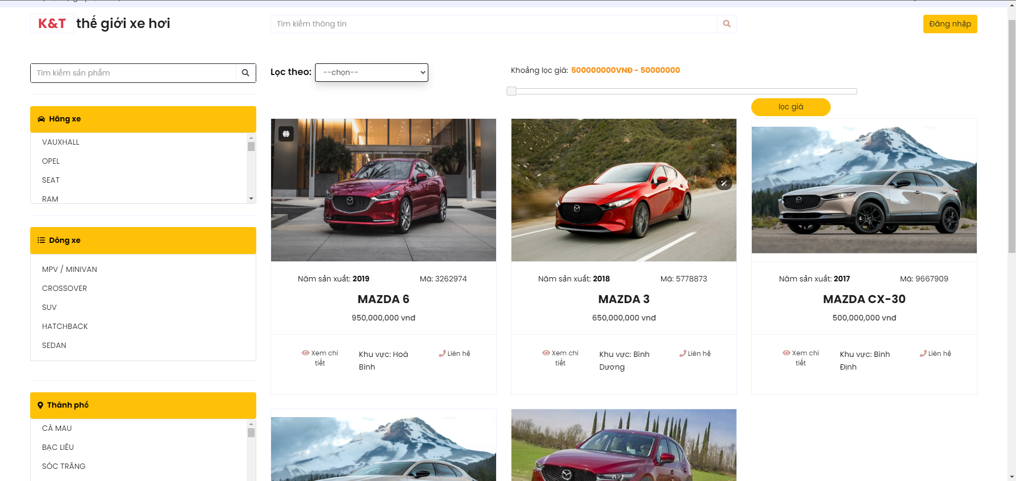

Hình 4‑50 Giao diện sản phẩm của doanh nghiệp

Chức năng giao diện danh sách tất cả sản phẩm của doanh nghiệp có chức năng lọc sản phẩm theo ký tự từ a-z, ký tự z – a và lọc theo giá tăng dần, giá giảm dần. Hệ thống sẽ lọc thông tin theo chức năng khách hàng chọn lọc sản phẩm trong hệ thống theo thứ tự từ a – z và ngược lại nếu khách hàng chọn lọc theo kí tự từ z – a thì hệ thống cũng sẽ lọc thông tin từ dữ liệu lấy từ cuối đến đầu ký tự. Ngoài ra hệ thống có chức năng lọc theo giá nếu khách hàng chọn lọc sản phẩm theo giá thì hệ thống sẽ lọc giá sản phẩm từ thấp đến cao và ngược lại hệ thống sẽ lấy dữ liệu và chọn giá sản phẩm theo thứ tự từ cao đến thấp.

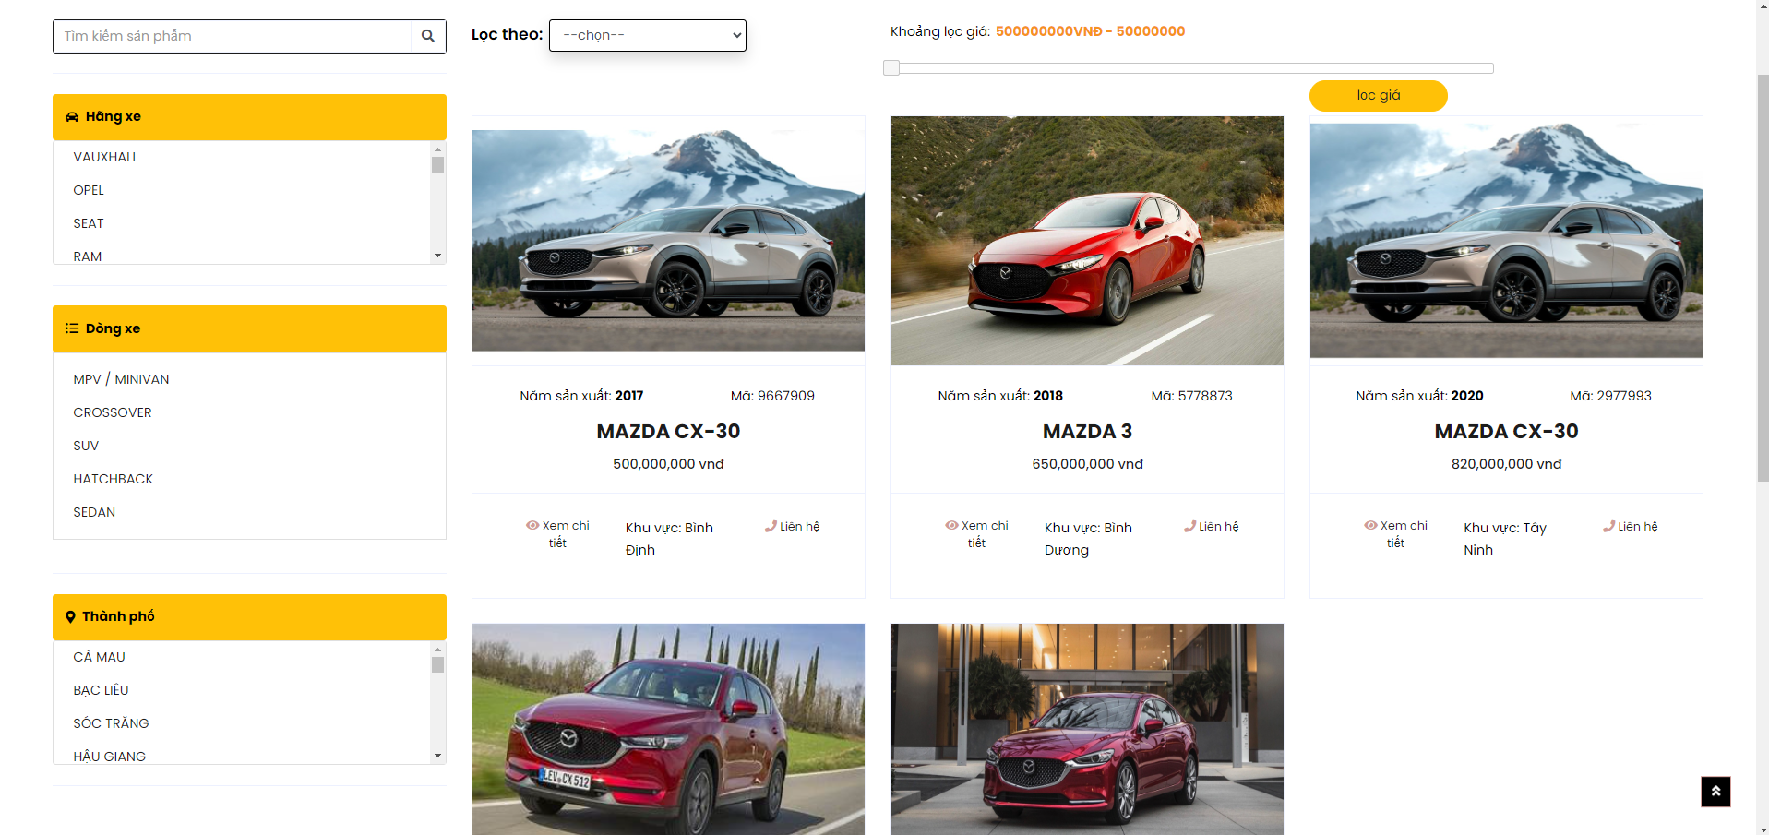

Hình 4‑51 Chức năng lọc sản phẩm theo ký tự a – z và ký tự z – a, giá tăng dần và giá giảm dần

Giao diện danh sách tất cả sản phẩm của doanh nghiệp với chức năng lọc theo khoảng giá khi khách hàng có yêu cầu tìm kiếm sản phẩm theo giá mà khách hàng cần có thể kéo 2 đầu trên thanh giá theo khoản cần tìm kiếm thì hệ thống sẽ lấy thông tin từ chức năng tìm kiếm các sản phẩm nằm trong khoảng giá mà khách hàng đã chọn.

### Giao diện gói dịch vụ và giao diện xác nhận thanh toán gói dịch vụ

Giao diện hiển thị danh sách các gói dịch vụ cho khách hàng có thể đăng ký để sử dụng các dịch vụ ưu đãi của hệ thống. Trang gói dịch vụ hiển thị các thông tin như: tên gói dịch vụ, các lợi ích khi sử dụn gói dịch vụ, giá gói dịch vụ. Khách hàng có thể đăng ký bằng nút đăng ký thì hệ thống sẽ tiếp nhận trạng thái và kiểm tra xem khách hàng có đăng nhập tài khoản hay không, nếu khách hàng chưa đăng nhập tài khoản thì hệ thống sẽ điều hướng đến trang đăng nhập và thông báo hiển thị cho khách hàng bắt buộc đăng nhập tài khoản thì mới sử dụng được dịch vụ của hệ thống. Sau khi khách hàng đăng nhập tài khoản thành công thì khách hàng có thể đăng ký dịch vụ thì hệ thống sẽ điều hướng đến trang xác nhân thông tin thanh toán mua hàng gói dịch vụ.

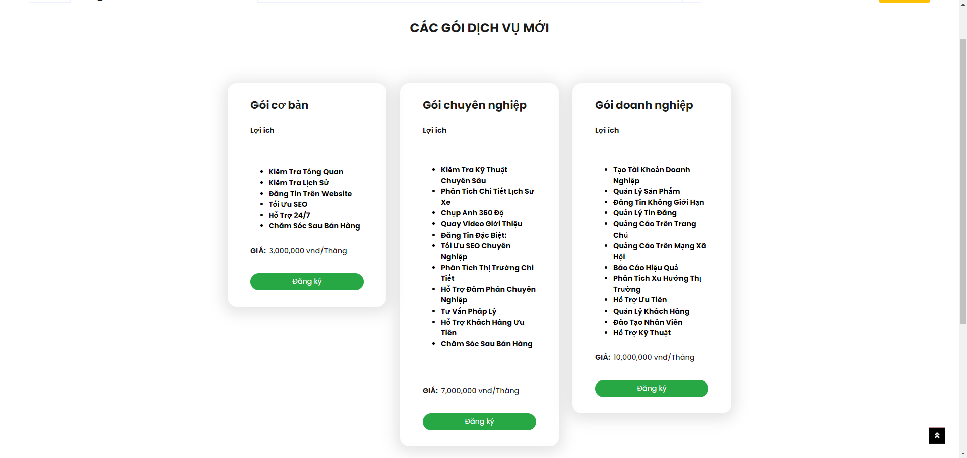

Hình 4‑52 Giao diện gói dịch vụ

Giao diện xác nhận thanh toán gói dịch vụ khi khách hàng đã chọn gói dịch vụ để mua hàng hệ thống sẽ hiển thị thông tin khách hàng như: họ và tên, sô điện thoại, email, địa chỉ, tên gói dịch đăng ký và giá gói. Khi khách hàng có thể kiểm tra lại thông tin có chính xác hay không. Khách háng có thể xác nhận thanh toán thì hệ thống sẽ gửi thông tin đăng ký gói dịch vụ của khách hàng cho quản trị. Sau đó quản trị sẽ liên hệ qua zalo, email để làm thủ tục thanh toán mua hàng. Khi khách hàng gửi thông tin thanh toán thanh công thì hệ thống sẽ thống bao với khách hàng gửi thông tin mua hàng thành công, hệ thống sẽ liện hệ với khách hàng sớm nhất.

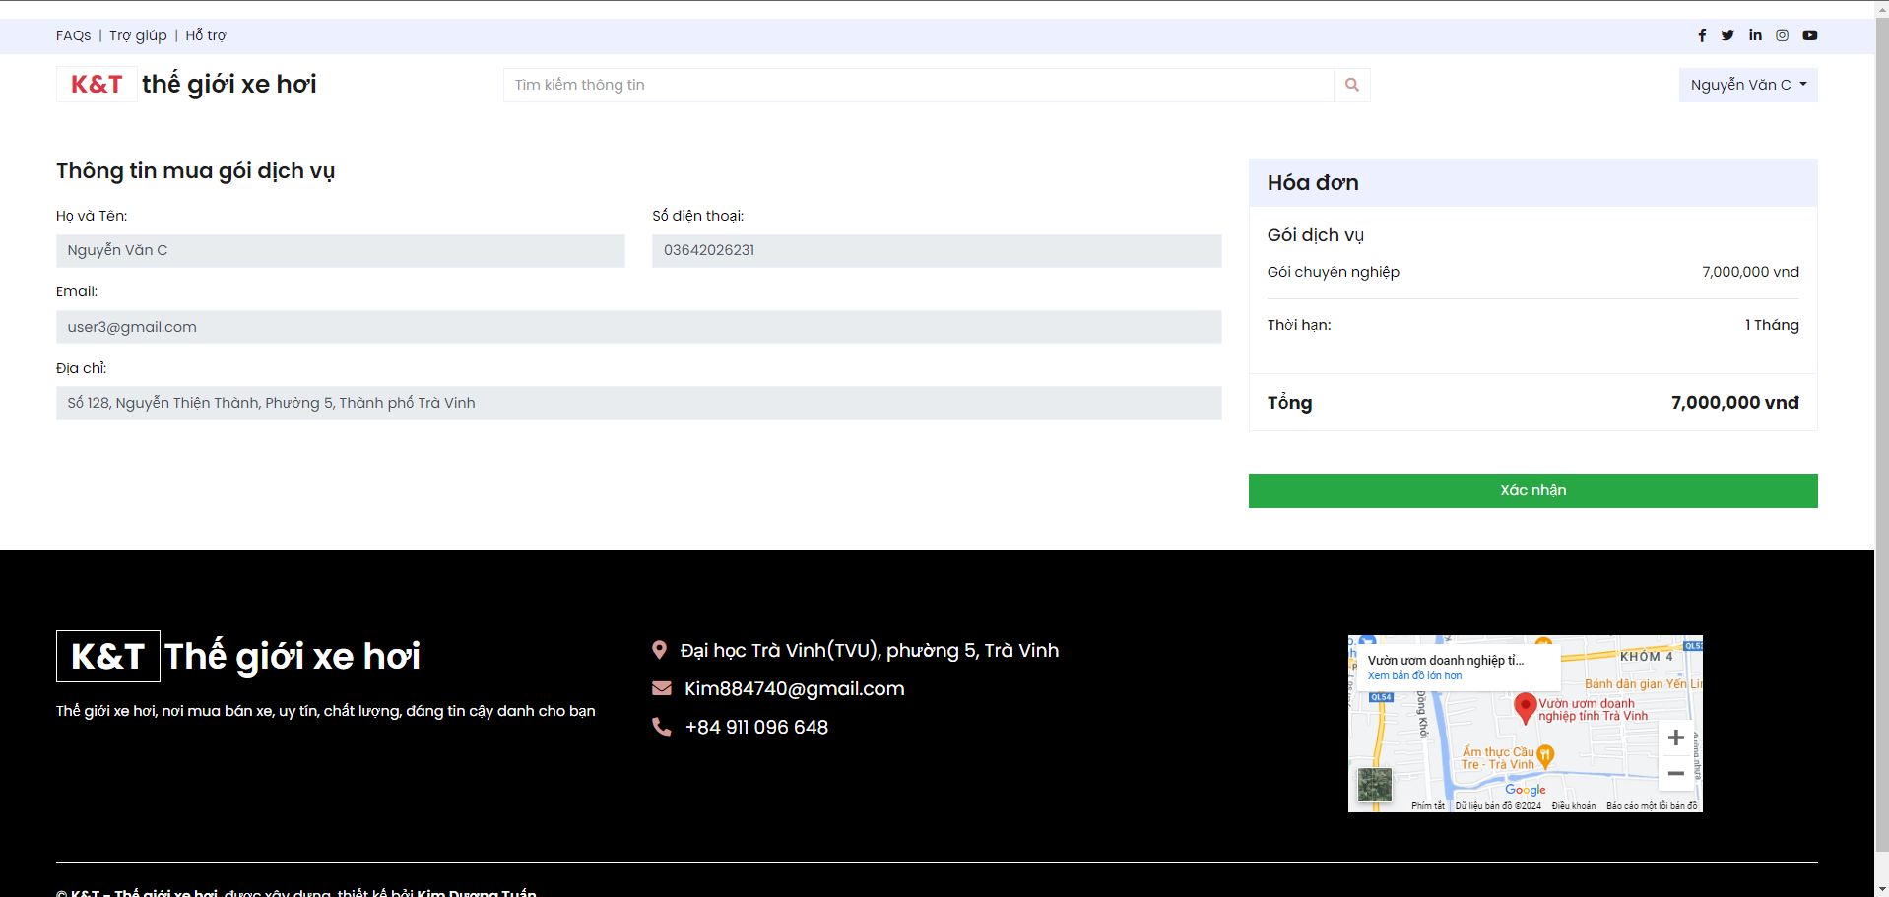

Hình 4‑53 Giao diện xác nhận thanh toán gói dịch vụ

### Giao diện và chức năng tin tức mua xe

#### Giao diện và chức năng dăng tin mua xe

Giao diện đăng tin mua xe khi khách hàng có yêu cầu mua sản phẩm trên hệ thống. Khách hàng có thể chọn mục tin mua xe nhấn nút đăng tin mua xe với giao diện màu xanh. Hệ thống sẽ kiểm tra tài khoản đã đăng nhập trên hệ thống hay không. Nếu chưa đăng nhập tài khoản thì hệ thống sẽ điều hướng trang đăng nhập thông báo khách hàng phải đăng nhập. Ngược lại nếu khách hàng đã đăng nhập thì hệ thống sẽ điều hướng trang đăng tin mua bao gồm có những thông tin như tên sản phẩm cần tìm, hãng xe, dòng phân khúc xe, mô tả, hình ảnh mô tả về sản phẩm. Sau khi nhập hết thông tin khách hàng có thể nhấn vào nút đăng bài. Hệ thống sẽ gửi thông tin cho quản trị sẽ xác nhận thông tin sẽ hiển thị trên hệ thống.

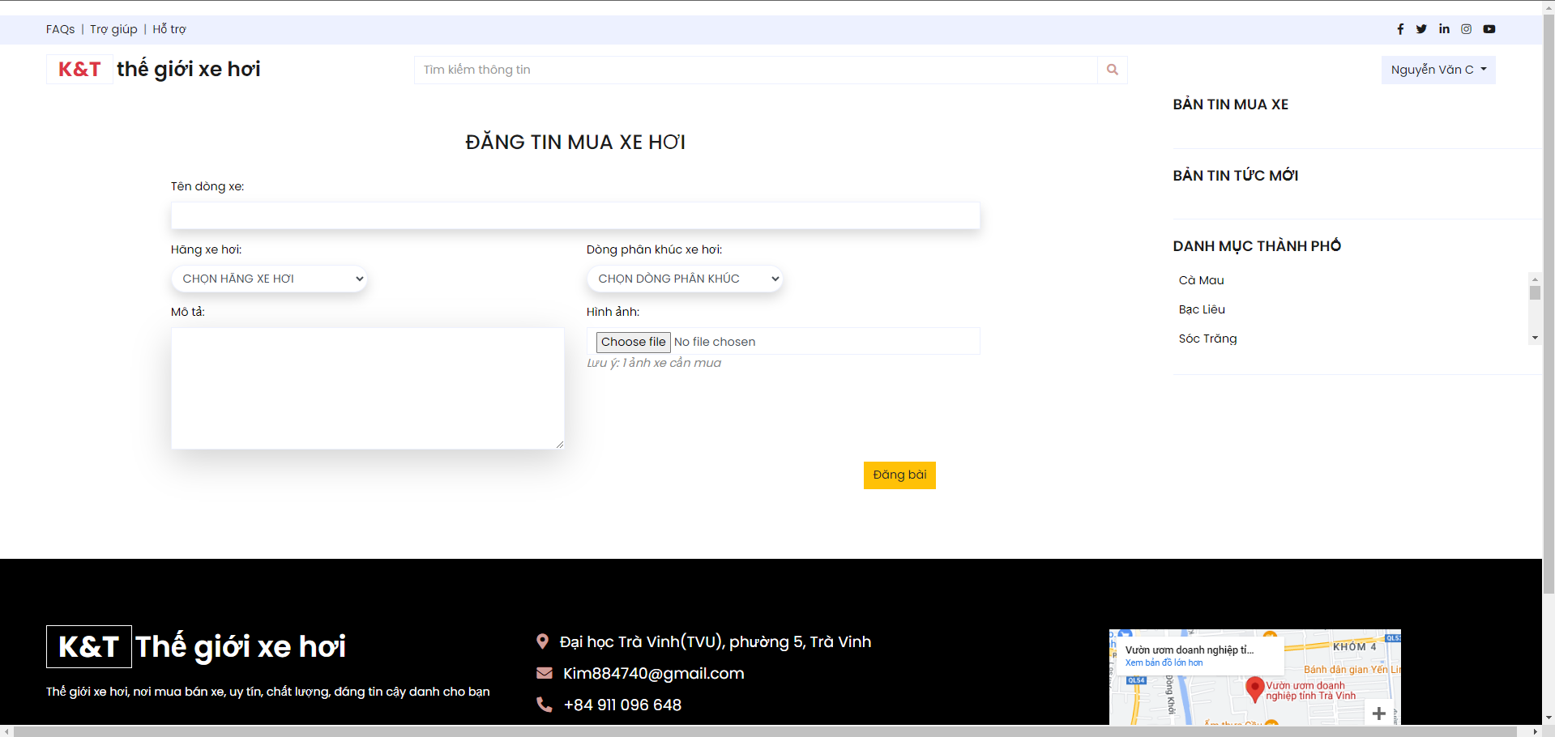

Hình 4‑54 Giao diện đăng tin mua xe

#### Giao diện tin tức mua xe

Giao diện hiện thị tin tức mua xe khi khách hàng có thể xem được thông tin khách hàng khác cần mua sản phẩm dễ dàng bán sản phẩm hơn. Trang hiển thị thông tin tin tức mua xe sẽ hiển thị thông tin người cần mua sản phẩm như: họ và tên, số điện thoại, tên sản phẩm. Khi doanh nghiệp hay khách hàng cần bán sản phẩm trên bài đăng tin mua sẽ hiển thị nút liên hệ sẽ có chức năng có thể trực tiếp email Khi khách hàng hay doanh nghiệp cần liện hệ qua email trực tiếp. Khách hàng có thể tìm kiếm thông tin để bán cho khách hàng cần mua bằng cách nhập vào ô tìm kiếm thì hệ thống sẽ lọc ra những sản phẩm mà khách hàng cần mua. Sẽ giúp khách hàng bán dễ tiếp cận với khách hàng mua.

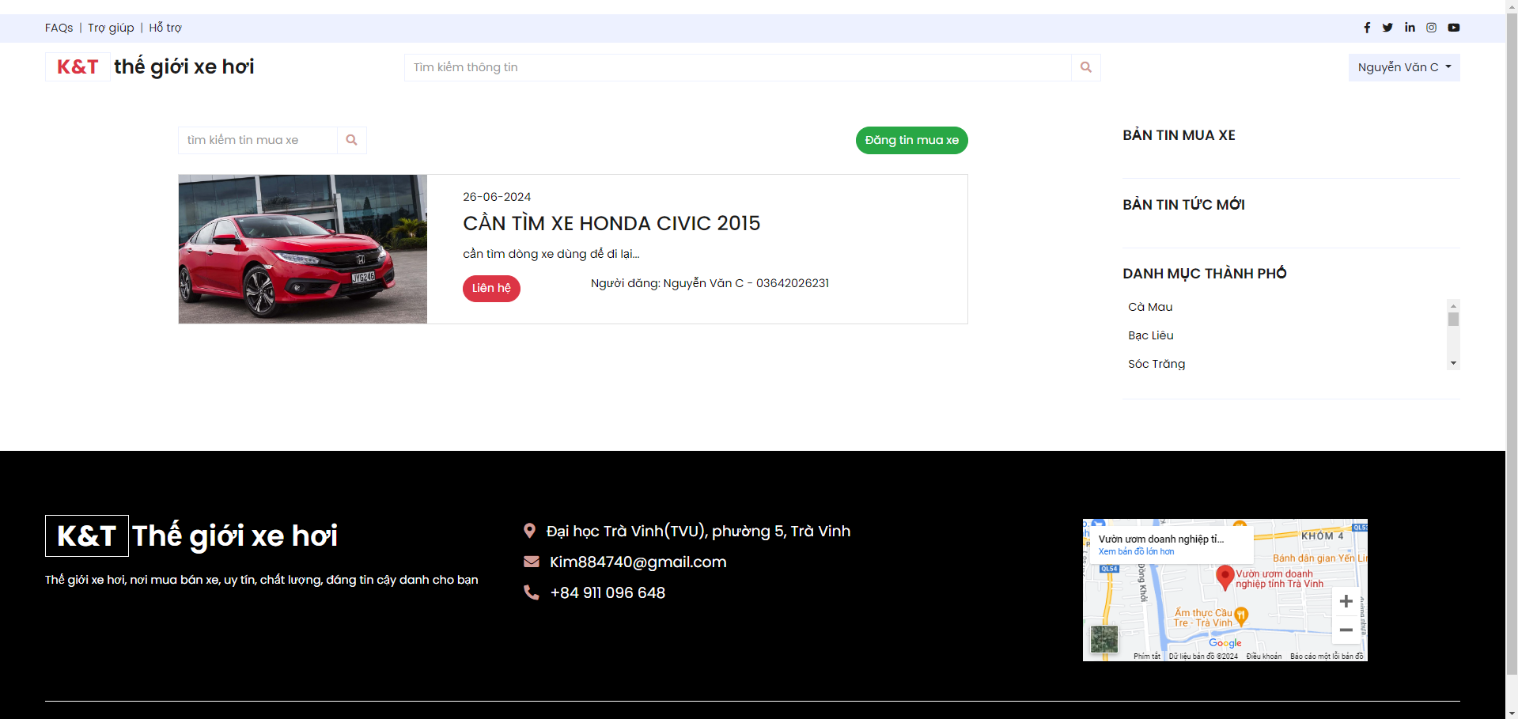

Hình 4‑55 Giao diện hiển thị tin mua xe

### Giao diện và chức năng tin tức

Giao diện hiển thị tin tức hiển thị các bài viết tin tức cho khách hàng có thể xem các bản tin về thế giới xe hơi trong nước và quốc tế giúp khách hàng có thể có thêm kiến thức về xe ô tô. Ngoài ra khách hàng có thể xem thông tin chi tiết về bài viết đó. Khi khách hàng nhấn vào xem chi tiết thì hệ thống sẽ điều hướng đến trang chi tiết thông tin bài viết.

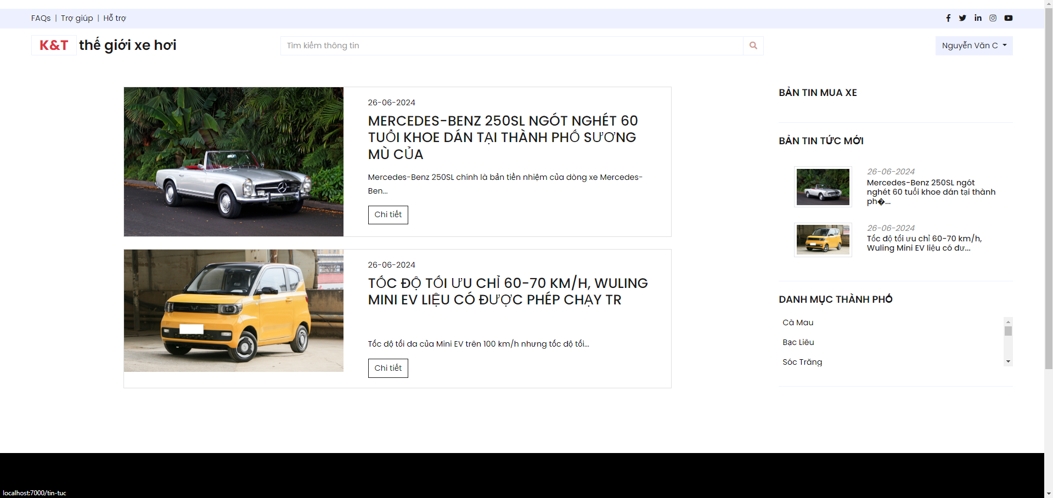

Hình 4‑56 Giao diện hiển thị tin tức

Giao diện chi tiết về bài viết tin tức sẽ hiển thị thông tin đầy đủ về thông tin như: tên bài viết, nôi dung. Ngoài ra trang chi tiết còn hiển thị thêm các bài viết tin tức mới nhất, danh mục thành phố sản phẩm, hiển thị thêm các tin tức cần mua sản phẩm của khách hàng.

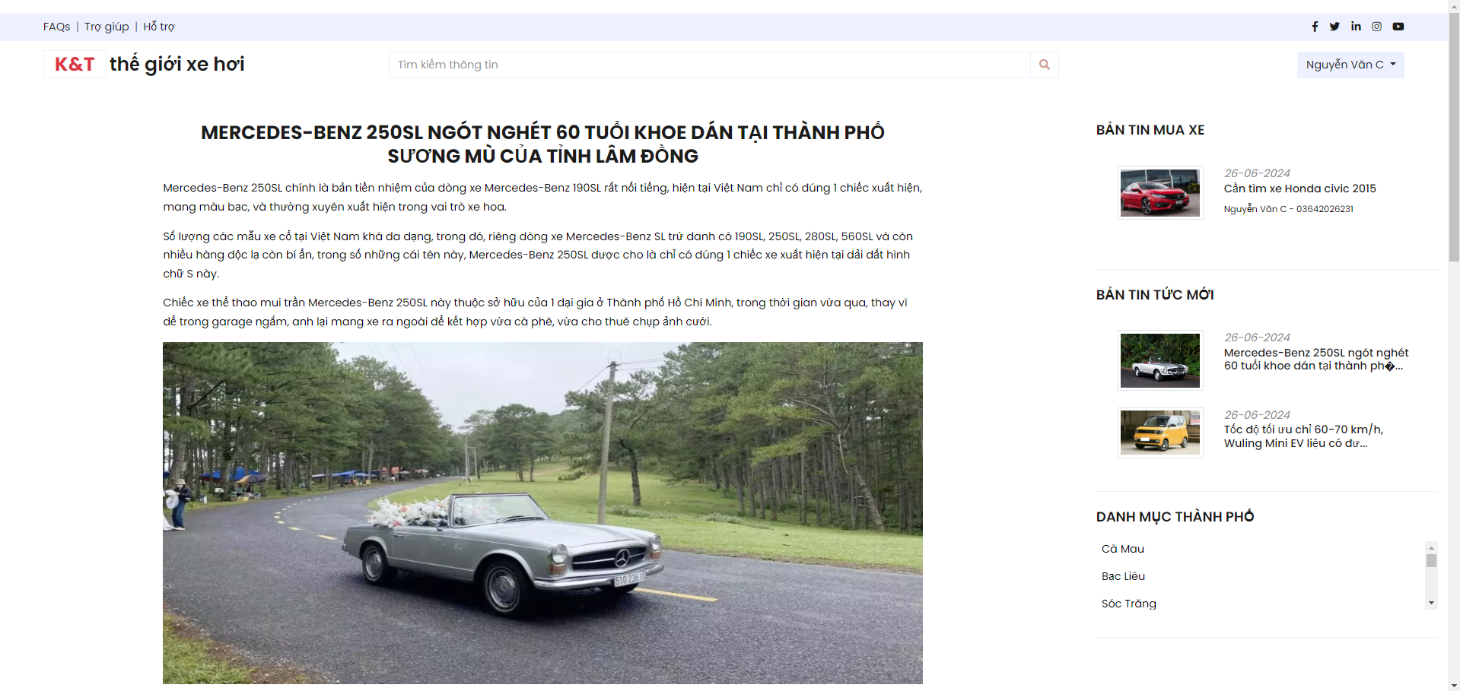

Hình 4‑57 Giao diện chi tiết bài viết tin tức

Trong giao diện chi tiết bài viết hiển thị thêm các bài viết khác có thể cho khách hàng có thể xem được thông tin một cách dễ dàng hơn.

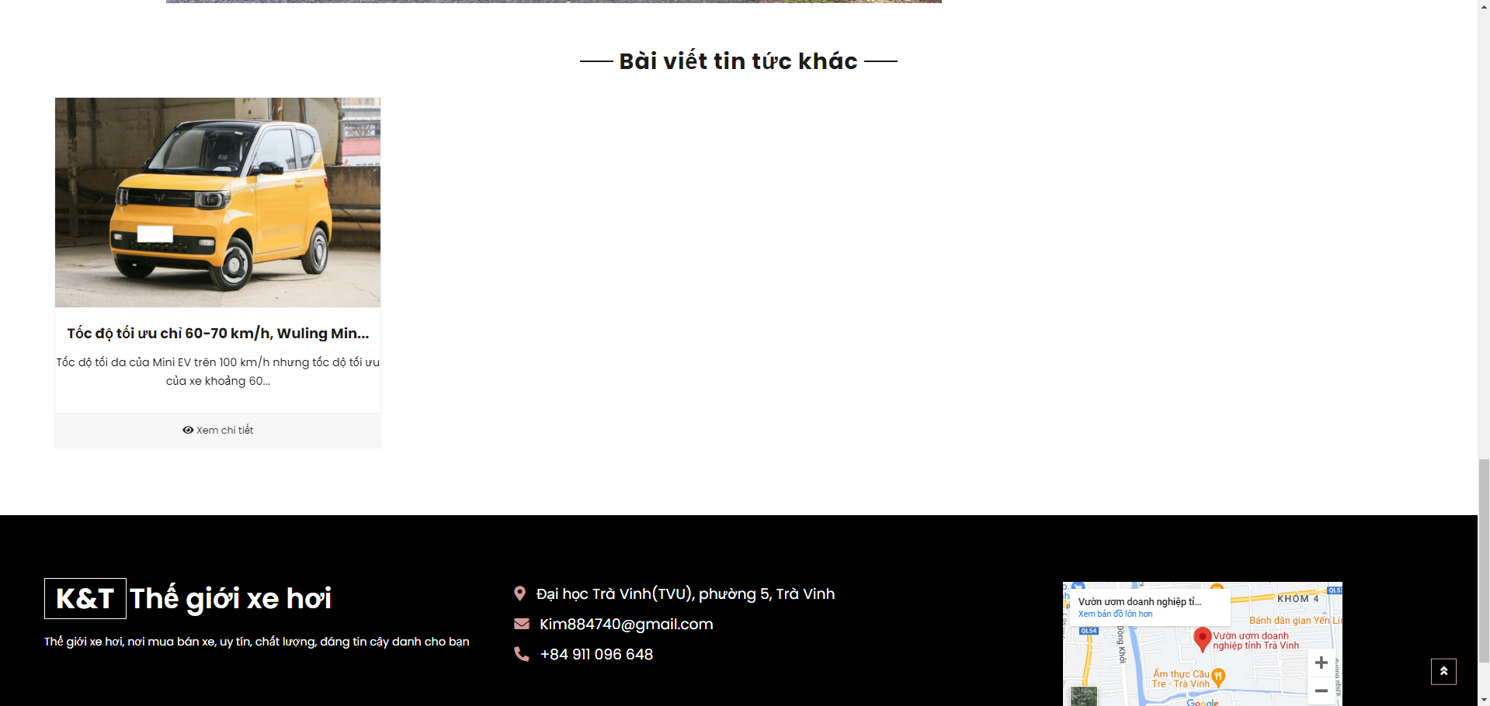

Hình 4‑58 Giao diện bài viết tin tức khác trong chi tiết bài viết

### Giao diện và chức năng liên hệ

Giao diện liên hệ khi khách hàng hãy doanh nghiệp có những thông tin yêu cầu với hệ thống. Trang liên hệ hiển thị những mục như: họ và tên, số điện thoại, email, nội dung. Khi khách hàng nhập hết thông tin nhấn gửi thông tin thì hệ thống sẽ lưu thông tin gửi cho quản trị thì sau đó hệ thống sẽ thông báo cho khách hàng gửi thông tin liên hệ thành công.

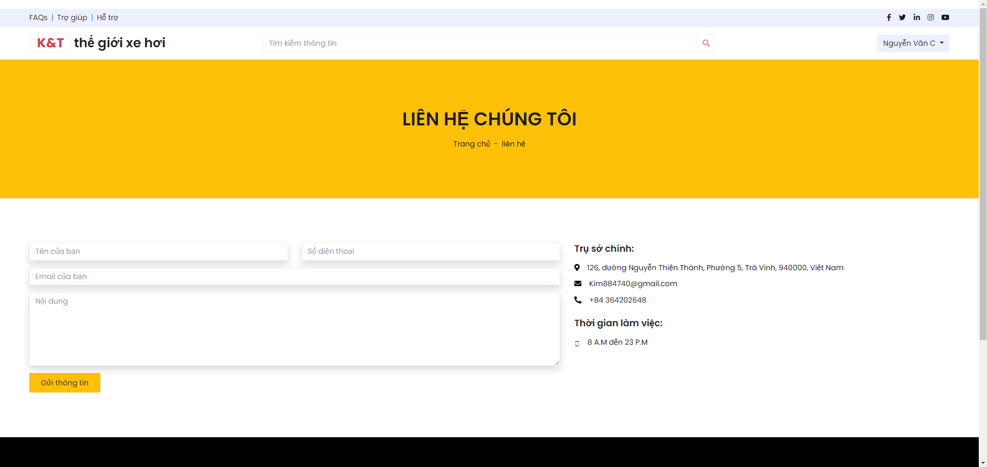

Hình 4‑59 Giao diện liên hệ

### Giao diện và chức năng hồ sơ của tài khoản

Giao diện trang hồ sơ của tài khoản khi khách hàng có thể chọn tên tài khoản sẽ có mục hồ sơ của tôi khi khách hàng nhấn vào thì hệ thống sẽ điều hướng đến trang hồ sơ của tài khoản sẽ hiển thị ra thông tin mà khách hàng đã đăng ký trước đó bao gồm thông tin như: họ và tên, số điện thoại, email, địa chỉ, bảng hiển thị các danh sách đăng ký gói dịch vụ. Ngoài ra khách hàng có thể thay đổi hinh ảnh nền của tài khoản. Khi khách hàng đăng ký gói dịch vụ danh cho doanh nghiệp thì hệ thống sẽ mở một mục cho khách hàng có thể nhập tên doanh nghiệp của cá nhân. Trạng thái gói chuyển thành trạng thái doanh nghiệp. Khách hàng có thể xem danh sách đăng bán sản phẩm của tài khoản khách hàng có thể nhấn vào nút đăng tin bán xe.

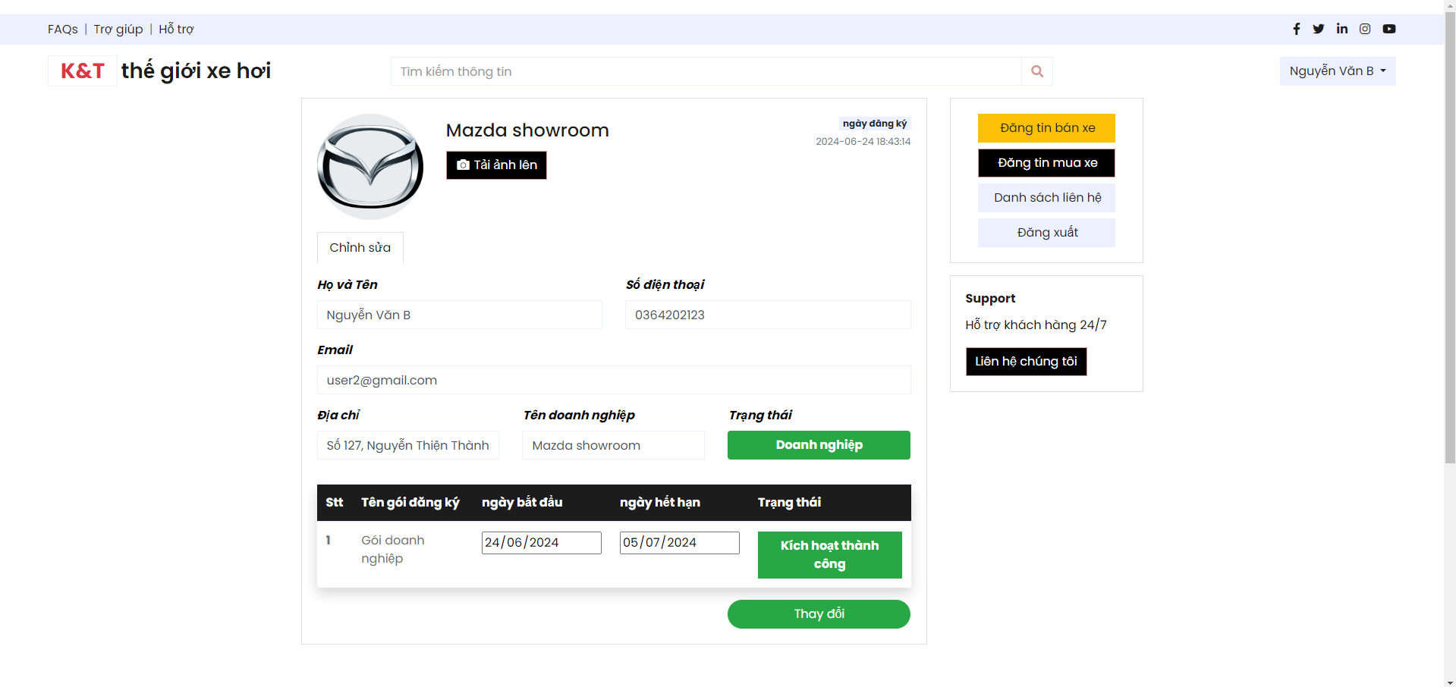

Hình 4‑60 Giao diện hồ sơ thông tin của tài khoản khách hàng

Giao diện xem thông tin danh sách các sản phẩm của tài khoản khách hàng đăng tin bán sản phẩm hệ thống sẽ tổng hợp lại. Khách hàng có thể dễ dang quản lý, các bài đăng bán sản phẩm sẽ có thời gian hết hạn. Hệ thống sẽ kiếm tra khi thời gian hết hạn của sản phẩm so với thời gian thực thì hệ thống sẽ thay đổi trạng thái sản phẩm thành hết hạn và thông báo cho tài khoản khách hàng. Ngoài ra hệ thống còn hiển thị thêm danh sách đăng tin mua xe của tài khoản khách hàng. Khách hàng có thể xem lại thông tin sản phẩm mà đã nhập thông tin vào bằng cách nhấn vào nút xem chi tiết thì hệ thống sẽ điều hướng đến trang chi tiết thông tin của sản phẩm đó.

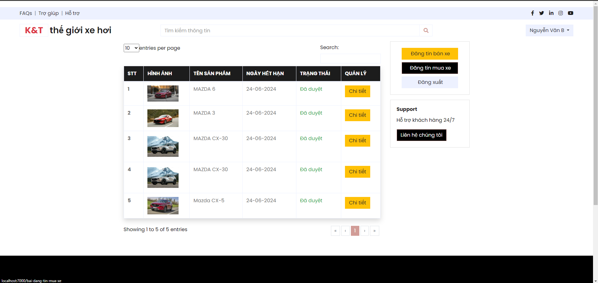

Hình 4‑61 Giao diện hiển thị danh sách sản phẩm của tài khoản

Giao diện chi tiết bài đăng thông tin sản phẩm. Với trang hiển thị các thông tin mà khách hàng đã nhập trước đó. Ngoài ra trong bài viết sẽ hiển thị thêm trạng thái bài viết là được duyệt hay đã hết hạn. Giúp khách hàng có thể xem lại thông tin dễ dàng.

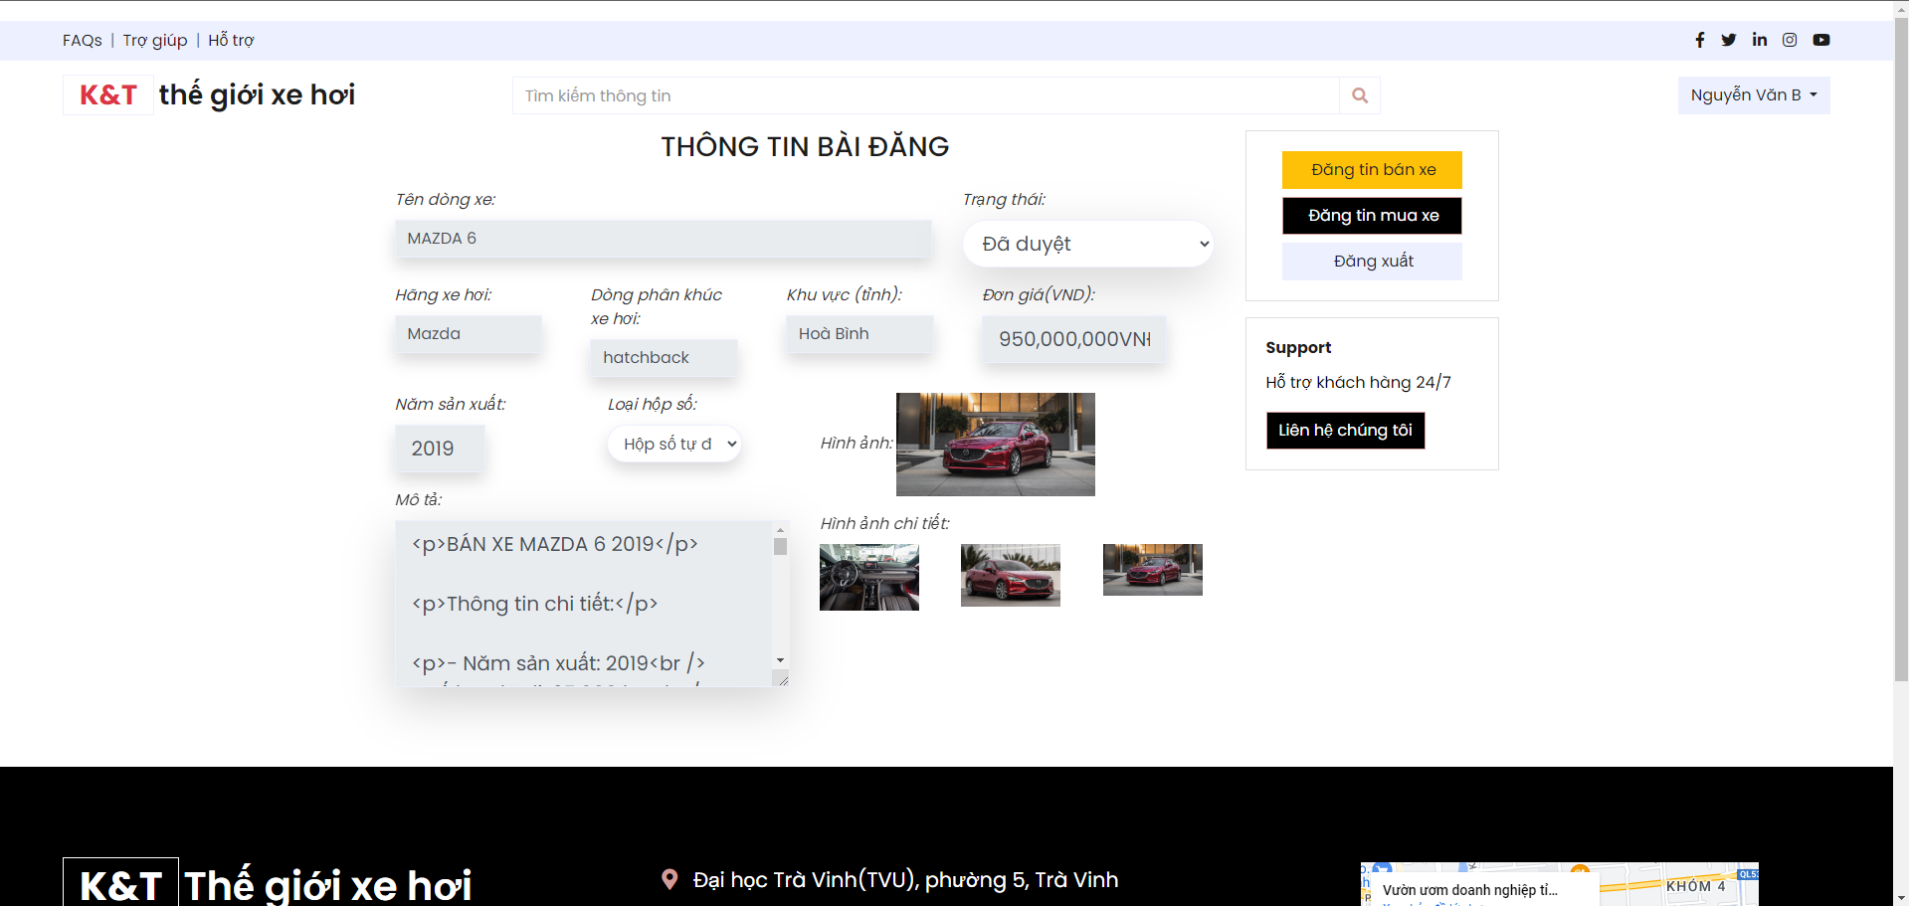

Hình 4‑62 Giao diện hiển thị chi tiết thông tin bài đăng sản phẩm

Giao diện xem thông tin danh sách thông tin về tin mua xe của tài khoản, khách hàng có thể nhấn vào nút đăng tin mua xe thì hệ thống sẽ điều hướng trang danh sách đăng tin mua xe. Khách hàng có thể dễ dàng quản lý được thông tin của tài khoản, khách hàng có thể xem lại thông tin chi tiết của bài đăng tin mua xe bằng cách nhấn vào nút chi tiết hẹ thống sẽ xem thông tin mà khách hàng muốn xem sẽ điều hướng đến trang chứa thông tin chi tiết tin mua xe.

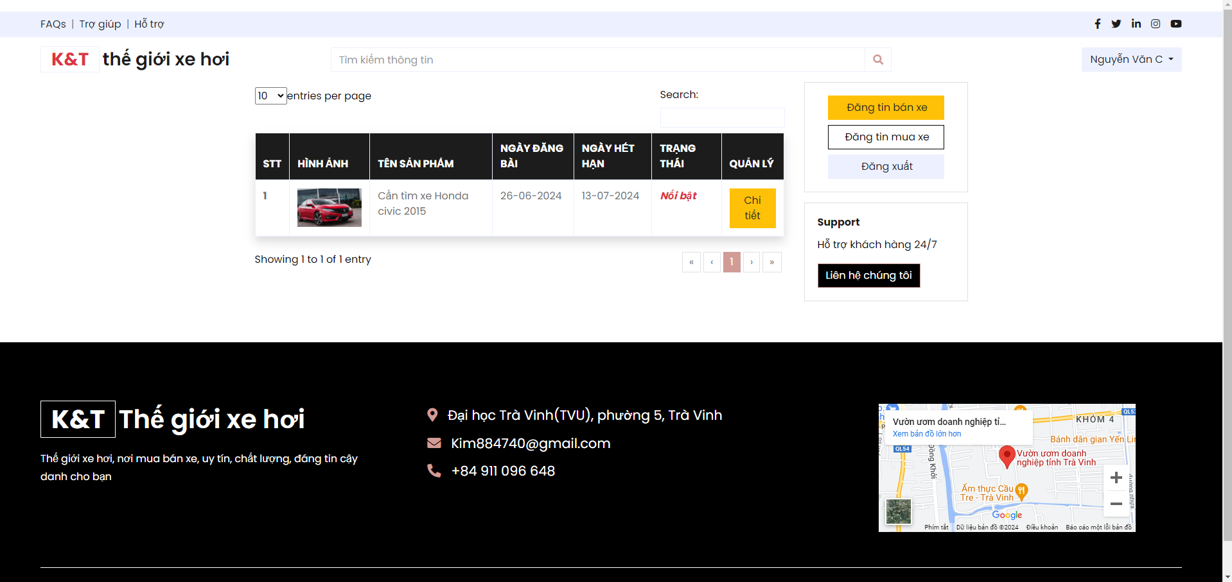

Hình 4‑63 Giao diện hiển thị danh sách tin mua xe

Giao diện thông tin chi tiết tin mua xe khi khách hàng nhấn vào xem thông tin chi tiết của một bài tin mua xe thì trạng sẽ hiển thị các thông tin mà khách hàng đã nhập trước đó ngoài ra hệ thống còn hiển thị thêm thời gian hết hạn, hiển thị thêm ngày đăng tin, trạng thái của bài đăng tin có thể thông báo trạng thái bài đăng của khách hàng đã hết hạn. Hệ thống có chức năng kiểm tra bài đăng đã hết hạn hay không. Nếu bài đăng có thời gian hết hạn quá với thời gian thực thì hệ thống sẽ thay đổi trạng thái của bài đăng tin.

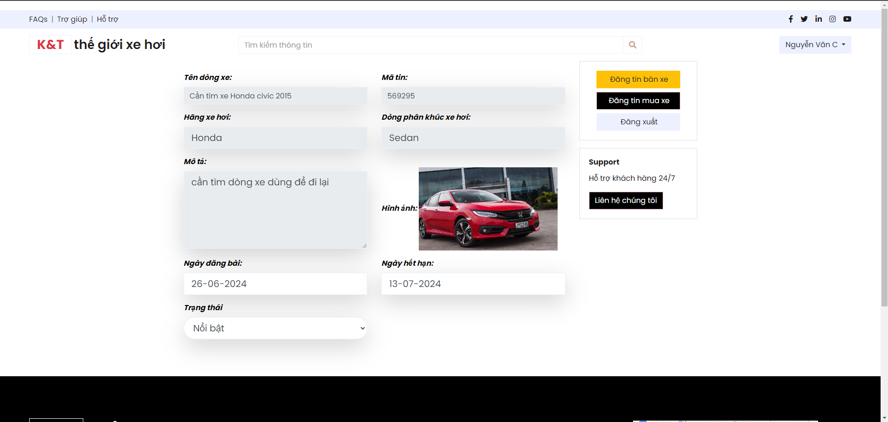

Hình 4‑64 Giao diện chi tiết tin mua xe

Giao diện hiển thị thông tin danh sách liên hệ khi sản phẩm đăng bán được các khách hàng khác liên hệ bằng cách để lại thông tin và nội dung cần bán. Hệ thống sẽ tổng hợp thông tin liên hệ của các sản phẩm cho tài khoản khách hàng sẽ dễ dàng quản lý được thông tin. Ngoài ra tài khoản khách hàng bán có thể xem thông tin chi tiết bằng cách nhấn vào nút chi tiết. Hệ thống sẽ thông tin đã chọn và điều hướng đến trang chi tiết để hiển thị thông tin.

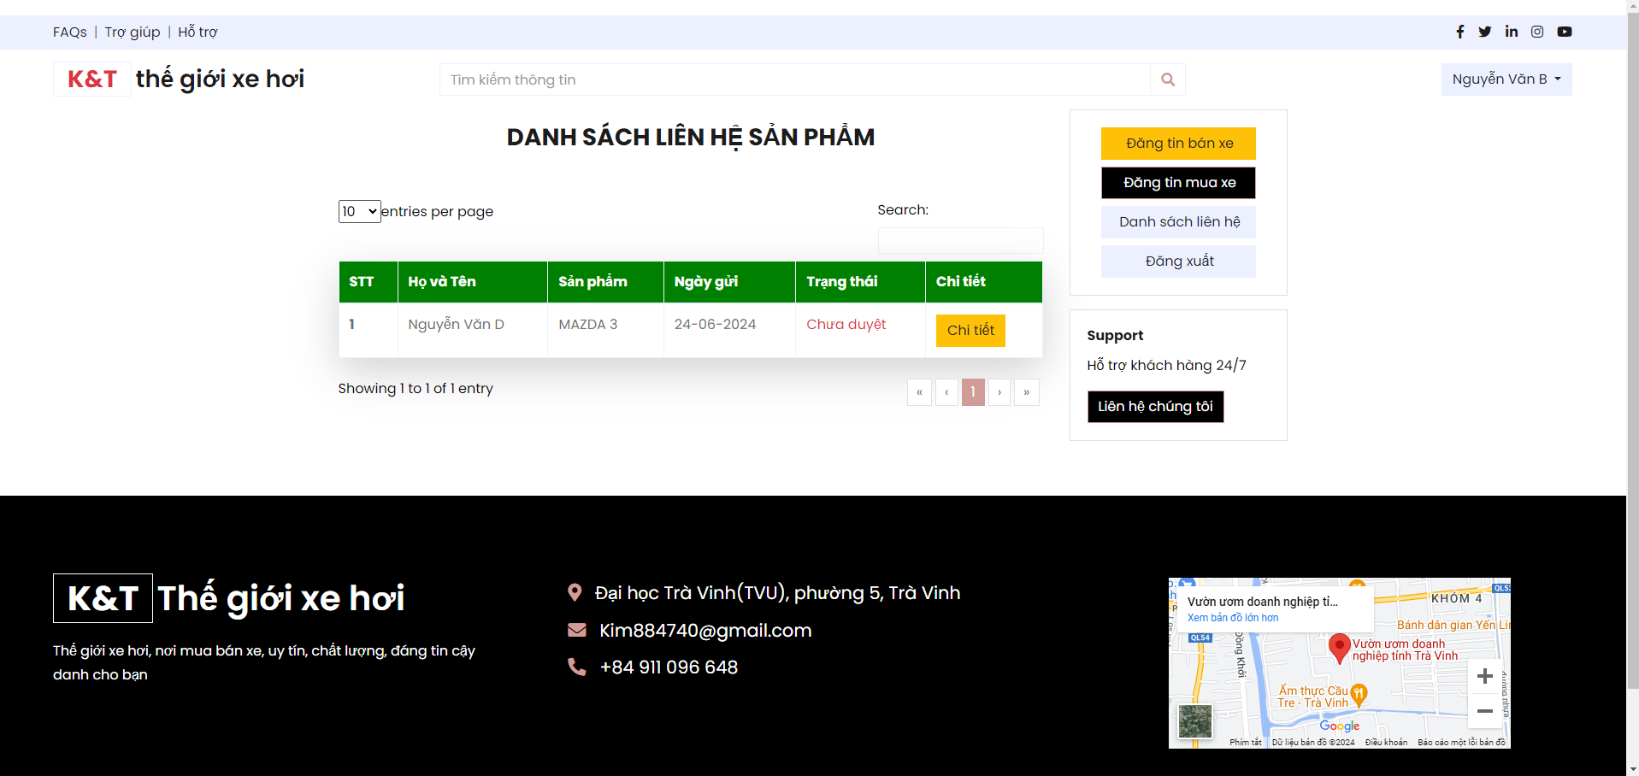

Hình 4‑65 Giao diện danh sách liên hệ

Giao diện chi tiết thông tin liên hệ khi khách hàng khác liên hệ thông tin và nội dung với người bán. Thì khách hàng bán có thể xem thông tin chi tiết trang hiển thị đầy đủ thông tin như họ và tên, số điện thoại, email, địa chỉ, nội dung, trạng thái. Khi khách hàng bán sản phẩm đã phản hồi với khách hàng mua thì có thể thay đổi trạng thái để dễ dàng quản lý thông tin hơn. Khi có trạng thái thay đổi thì hệ thống sẽ dựa vào mã và cập nhật thông tin. Sau khi cập nhật thì hệ thống sẽ điều hướng đến trang danh sách liên hệ kèm theo dòng thông báo đã cập nhật thông tin thành công.

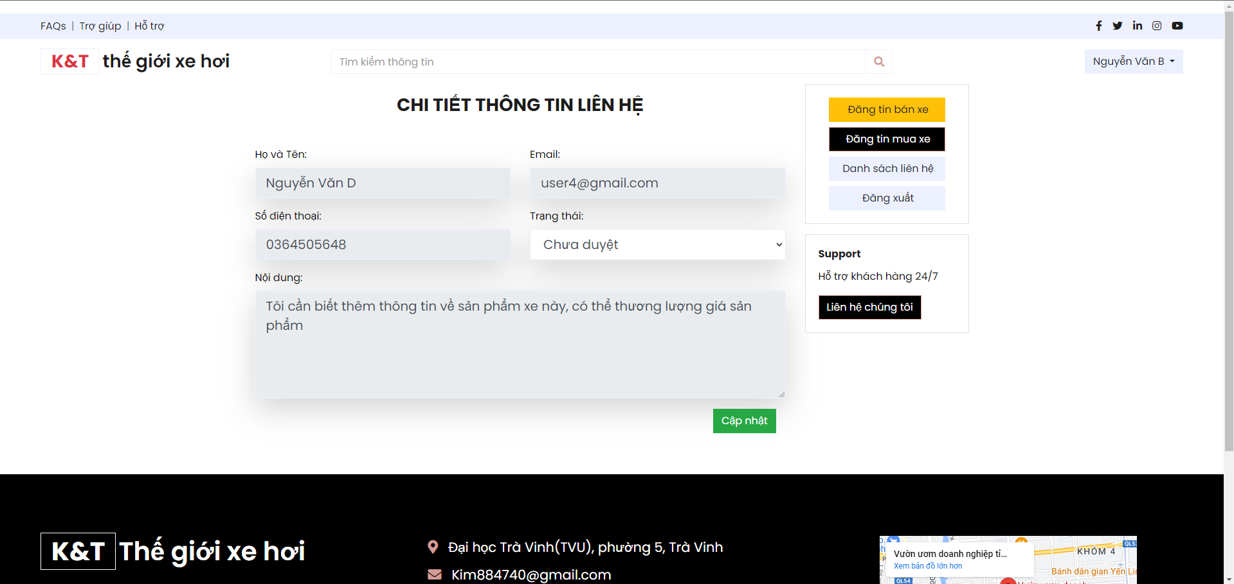

Hình 4‑66 Giao diện chi tiết thông tin liên hệ của khách hàng đăng bán sản phẩm

### Giao diện và chức năng tìm kiếm sản phẩm

Giao diện tìm kiếm sản phẩm khi khách hàng cần mua một sản phẩm xe ô tô. Khách hàng có thể tìm kiếm thông tin bằng cách nhập vào ô tìm kiếm ví dụ như: tên hãng xe, tên sản phẩm,… Khi người dùng nhập thông tin tìm kiếm thì hệ thống sẽ tiếp nhận thông tin kiểm tra trong dữ liệu và hiển thị các sản phẩm giống tên sản phẩm mà khách hàng cần tìm kiếm. Giúp khách hàng có thể nhanh chóng và thuận tiện để tìm kiếm sản phẩm.

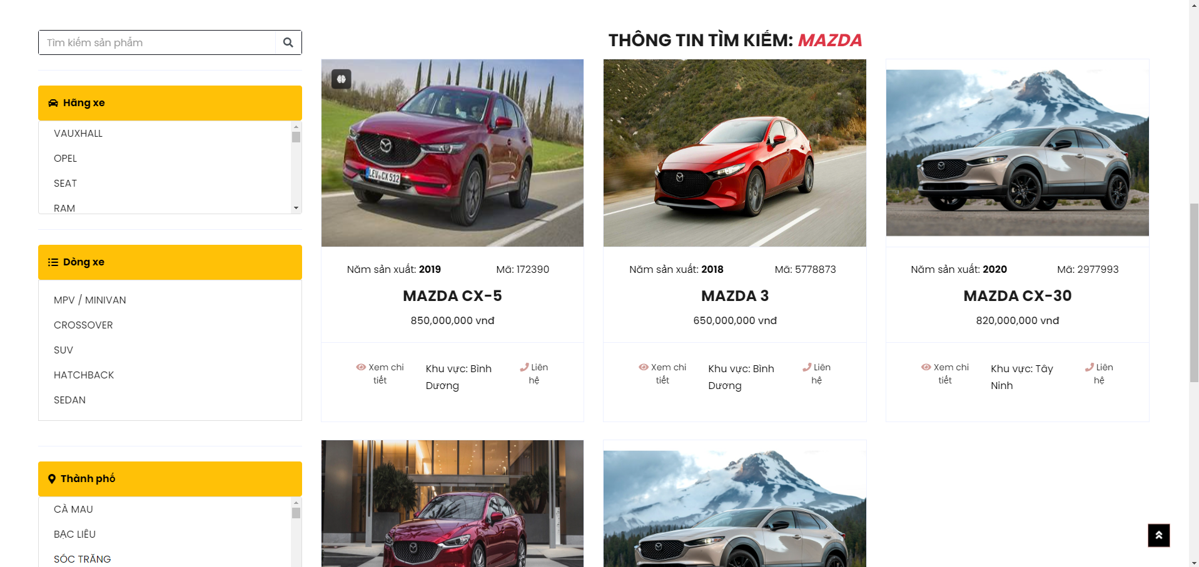

Hình 4‑67 Chức năng tìm kiếm sản phẩm

### Giao diện và chức năng báo lỗi hệ thống

Giao diện và chức năng báo lỗi của hệ thống khi người dùng tìm kiếm trang hệ thống. Nếu hệ thống không có trang mà người dùng tìm kiếm hoặc chọn thì hệ thống sẽ hiển thị trang báo lỗi để cho người dùng có thể quay về trang chủ.

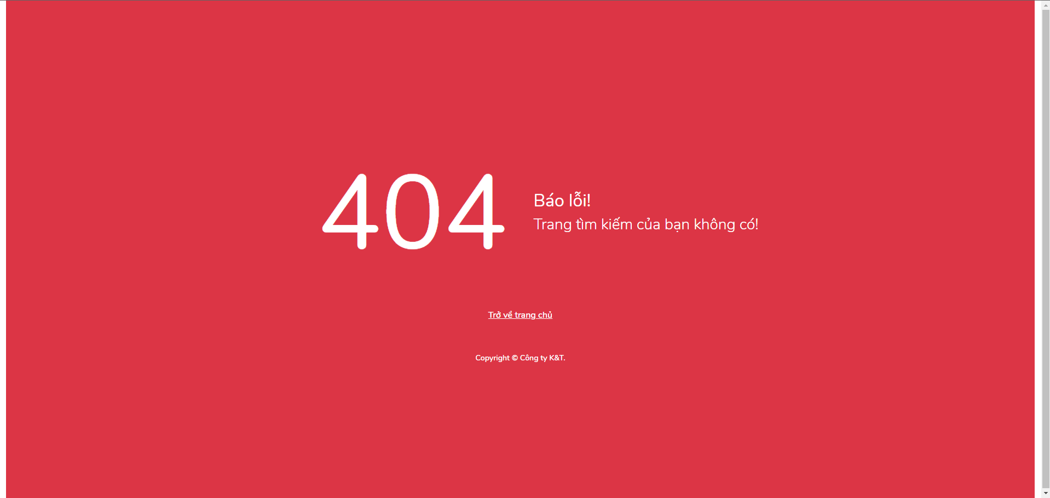

Hình 4‑68 Giao diện báo lỗi của hệ thống

# KẾT LUẬN VÀ HƯỚNG PHÁT TRIỂN

## Kết luận

Kết quả đạt được khi xây dựng hệ thống sàn giao dịch xe ô tô đã qua sử dụng có những kết quả đạt được đối với quản trị có thể quản lý được những thông tin về dịch vụ của hệ thống và quản lý được các bài đăng sản phẩm tài khoản bán hàng, bài tin mua xe. Quản trị có thể đăng tin tức về xe ô tô. Đối với doanh nghiệp, tài khoản doanh nghiếp có thể đăng bán sản phẩm của doanh nghiệp đó, hệ thống còn thống kê danh cho doanh nghiệp. Đối với khách hàng, tài khoản khách hàng cũng có thể đăng bán sản phẩm của cá nhân, tin cần mua sản phẩm thì có thể tăng sự tương tác với người bán và người mua.

## Hướng phát triển

Hướng phát triển của sàn giao dịch xe ô tô đã qua sử dụng, khách hàng và doanh nghiệp có thể nhắn tin trực tiếp trên hệ thống mà không cần sử dụng dịch vụ bên ngoài. Ngoài ra hệ thống sẽ được xây dựng tối ưu hơn với các nền tảng trên điện thoại. để có thể khách hàng có thể xem trực tiếp trên điện thoại.

**DANH MỤC TÀI LIỆU THAM KHẢO**

|  |  |
| --- | --- |
| [1] | D. T. H. Nhung, "B2C LÀ GÌ? SỰ PHÁT TRIỂN CỦA MÔ HÌNH B2C TRONG THƯƠNG MẠI ĐIỆN TỬ," 9 11 2021. [Online]. Available: https://oriagency.vn/b2c-la-gi. [Accessed 3 5 2024]. |
| [2] | "C2C là gì? Đặc điểm và lợi ích khiến C2C trở thành mô hình lý tưởng," 18 3 2023. [Online]. Available: https://mona.media/c2c-la-gi/. [Accessed 3 5 2024]. |
| [3] | M. Top, "Ưu điểm và nhược điểm của thương mại điện tử," 22 01 2024. [Online]. Available: https://phanmemmarketing.vn/uu-va-nhuoc-diem-cua-thuong-mai-dien-tu/. [Accessed 12 05 2024]. |
| [4] | Giang, "HTML là gì? Ưu nhược điểm và vai trò của HTML trong lập trình web?," 08 05 2024. [Online]. Available: https://bizflycloud.vn/tin-tuc/html-la-gi-20211119162558126.htm. [Accessed 12 05 2024]. |
| [5] | T. Vũ, "CSS là gì? Vai trò và ưu điểm của CSS trên website," 26 04 2023. [Online]. Available: https://stringee.com/vi/blog/post/CSS-la-gi-vai-tro-va-uu-diem. [Accessed 12 05 2024]. |
| [6] | T. D. Thanh, "Codeigniter là gì? Ưu-nhược điểm của Codeigniter Framework," 09 01 2022. [Online]. Available: https://bkhost.vn/blog/codeigniter-la-gi/. [Accessed 12 05 2024]. |
| [7] | K. chi, "B2B là gì? Ưu, nhược điểm và các chiến lược tiếp thị mô hình B2B," [Online]. Available: https://www.cohost.vn/blog-posts/b2b-la-gi#toc-3. [Accessed 12 05 2024]. |
| [8] | N. Liên, "MVC là gì? Tất tần tật thông tin về MVC và cách ứng dụng mô hình một cách hiệu quả," 23 11 2023. [Online]. Available: https://fptshop.com.vn/tin-tuc/danh-gia/mvc-la-gi-165749#:~:text=L%E1%BB%8Bch%20s%E1%BB%AD%20h%C3%ACnh%20th%C3%A0nh%20MVC,l%E1%BA%ADp%20tr%C3%ACnh%20h%C6%B0%E1%BB%9Bng%20%C4%91%E1%BB%91i%20t%C6%B0%E1%BB%A3ng.. [Accessed 12 05 2024]. |
| [9] | "Ngôn ngữ lập trình PHP là gì? Ưu điểm và hạn chế của PHP trong thiết kế web," 19 12 2023. [Online]. Available: https://funix.edu.vn/chia-se-kien-thuc/ngon-ngu-lap-trinh-php-la-gi/. [Accessed 12 05 2024]. |
| [10] | "Từ A-Z về XAMPP: Hướng dẫn cài đặt và sử dụng trên Windows, Linux," 17 03 2023. [Online]. Available: https://cloud.z.com/vn/news/xampp/. [Accessed 12 05 2024]. |